第一章 信令基本概念

1.1 信令的概念
    - 什么是信令
在日常生活中，我们经常打电话。当拿起送受话器，话机便向交换机发出了摘机信息，紧接着我们就会听到一种连续的“嗡嗡”声，这是交换机发出的，告诉我们可以拨号的信息。当拨通对方后，又会听到“哒－哒－”的呼叫对方的声音，这是交换局发出的，告诉我们正在呼叫对方接电话的信息……。
这里所说的摘机信息、允许拨号的信息、呼叫对方的回铃信息等等，主要用于建立双方的通信关系，我们把用以建立、维持、解除通信关系的这类信息称为信令。
一个用户在通过用户设备、交换设备、传输设备与另一用户通信的过程中，要用到许多信令。为深入理解信令的含义，下面举一个两个用户通过两个交换局通话的例子。
图1.1(a)是两个用户通信的网络结构图，图1.1(b)是其通信过程中使用的信令及其流程。
被叫
主叫

用户线
中继线
用户线
(终端局)
(发端局)
(a)

摘机
拨号音
拨号信令 | 占用信令
 | 选择信令(路由)
回铃音信令 |  | 振铃信令
 | 应答信令 | 应答(摘机)
 | 通 话
复原(挂机) | 后向挂机信令 | 复原(挂机)
 | 前向拆线信令
 | 拆线证实信令
局用线信令 | 局间信令 | 用户线信令
(b)
图1.1 用户通话信令及其流程
如图1.1(b)所示，当主叫用户摘机时，摘机信令（或启呼信令）送到发端交换局；
发端交换局立即向主叫用户送出拨号音；主叫用户听到拨号音后，开始拨号，送出拨号信令；
发端交换局根据被叫号码选择局向（路由）及中继线。如有路由可利用，发端交换局向终端局发送占用信令，然后把被叫用户号码送终端局；
终端交换局根据被叫号码，将呼叫连到被叫用户，向被叫用户发送振铃信号，并向主叫用户送回铃音；
当被叫用户摘机应答时，此应答信令送给终端交换局并将应答信令转发给发端交换局。
双方开始通话；
通话完毕，若被叫用户先挂机，则一挂机信令由终端局发送发端局；发端交换局通知主叫用户挂机；如果主叫用户先挂机，则发端局立即拆线，并把一拆线信令送给送终端交换局，通知其拆线；
终端交换局拆线后，回送一个拆线证实信令，于是一切设备复原。
以上是电话接续中最基本的信令流程。在电话网中，实际通信过程和使用的信令比这要复杂得多。
随着电话通信技术的发展，信令的种类、具有的功能及其传输方式都有了较大的变化。信令的定义也远远超出了上述定义的范围。在种类上，不仅包括通信过程为建立、维持、解除通信关系所使用的信令，还包括了交换局间传递的网络管理、业务管理方面的信令；在功能上不仅有监视、选择功能，还具有网络管理功能；在信令的形式上，不仅有直流脉冲信令、多音频编码信令，还有数据传送的分组消息形式的信令。
但是，不管信令的种类、功能及传送形式如何变化，信令本身却始终具有一些区别于其它信息的明显特征：
──信令是在用户设备与网络节点间或网络节点间传送的信息；
──信令是上述信息中起监视、选择及网络管理功能的信息（在一个信令系统中，一种功能可以用几个信令来表示，而一个特定的信令又可以用来实现一种或几种不同的功能）。
    - 信令方式
信令的传送要遵守一定的规约和规定,这就是信令方式。它包括信令的结构形式，信令在多段路由上的传送控制方式。选择合适的信令方式，关系到整个通讯网通信质量的好坏和投资成本的高低。
    - 信令系统
信令系统指为了完成特定的信令方式，所使用的通信设备的全体。
综上所述，可以明显的看到信令在电话接续中的重要作用。如果没有这些信令，人和机器都将不知所措，出现混乱状态。例如，如果没有占用信令，交换机就不知道该为哪个用户提供服务；没有拨号音，用户就不知道交换机是否被占用并准备就绪，盲目拔号交换机可能收不到。所以，信令系统是通信网的神经系统，是通信网必不可少，非常重要的一部分。

1.2 信令的分类
电话网中的信令，有三种分类方式。
1.2.1 按照信令的传送方向来划分
可分为前向信令和后向信令两类。
前向信令是指主叫端向被叫端发送的信令；
后向信令是指由被叫端向主叫端发送的信令。
在电话通信中，主叫、被叫是由发起呼叫来决定的。因此，网络中的用户及交换局的主叫、被叫地位不是固定的。
1.2.2 按照信令的工作范围来划分
按照信令的工作范围，可分为用户线信令和局间信令两类。
1、用户线信令
用户线信令也叫用户信令。它是用户和交换局之间传送使用的信令。它们在用户线上传送，图1.1(b)中主叫－发端局、终端局－被叫间传送的信令就是用户线信令。
用户线信令主要包括：用户状态信令、选择信令、铃流和信号音。
用户状态信令是由话机叉簧产生，闭合或切断直流电路，用以启动或复原局内设备。包括摘机信令、挂机信令等。用户状态信令为直流信令。
选择信令是用户拨出的被叫用户号码数字信令。在使用号盘话机及直流脉冲按键话机的情况下，发出直流脉冲信令；在使用多频按键话机的情况下，发出的信令是两个音频组成的双音多频信令。
铃流及信号音是交换机向用户设备发出的振铃信号或在话机受话器中可以听到的声音信号，如：拨号音、回铃音、忙音、长途通知音、空号音等。
用户线信令由用户设备（话机或交换机的用户终端）发出。由于用户线为每个用户独立使用，因而用户线信令的功能比较简单。长期以来这部分信令的内容及功能没有什么大的变化。
2、局间信令
是交换机和交换机之间传送使用的信令，在局间中继线上传送。这种信令比较复杂，信令包括监视、选择和网络管理三种功能。由于局间设备及其对信令的功能要求不同，无论在信令数量、种类、传送方式上与用户线信令均有较大的差别。
1.2.3 按照信令的传送信道来划分
按照信令传送所使用的信道来划分，可分为随路信令方式和公共信道信令方式两类。后者常称为共路信令方式。

1.3 随路信令方式
随路信令方式是某个通话电路所需的信令，由该电路本身或者由某一固定分配的专用信令电路传送的信令方式。
1.3.1 基本特征
随路信令方式具有如下的基本特征：
信令全部或部分地在话音信道中传送；
信令的传播处理与其服务的话路严格对应、关联；
信令在各自对应的话路中或固定分配的通道中传送，不构成集中传送多个话路所利用的通道，因此也不构成与话路相对独立的信令网络。
随路信令方式主要用于步进制、纵横制及早期的程控交换机构成的电话网络中。
1.3.2 线路信令和记发器信令
局间信令采用随路信令方式时，从功能上可划分为线路信令（Line Signalling）和记发器信令（Interregister Signalling）。它们是为了把话音通路上各中继电路之间的监视信令与控制电路之间的记发器信令加以区别而划分的。
1、线路信令
线路信令是监视中继线上的呼叫状态的信令。它可以分为如下几类：
(1) 直流线路信令
直流线路信令用直流极性标志的不同，代表不同的信令含义。主要用在纵横制电话局之间，纵横制局与步进制局之间、纵横制市话局与自动长话局和人工长话局之间、纵横制话局与特种业务台之间。
在市话网的音频电缆上，局间线路信令一般采用直流信令。因为它结构简单、比较经济、维护方便。但如果局间距离超过直流信令传送的界限时，就不能使用。
(2) 带内（外）单脉冲线路信令
局间采用频分多路复用的传输系统时，可采用带内或带外单脉冲线路信令。带内单脉冲线路信令一般选择音频带内的2600Hz，这是因为话音中2600Hz的频率分量较少且能量较低的缘故。带外信令是利用载波电路中二个话音频带之间的某个频率来传送信令。一般采用单频3825Hz或3850Hz。
由于带外信令所能利用的频带较窄等原因，因此线路信令一般均采用带内单脉冲线路信令。
(3) 数字型线路信令方式
当局间采用PCM设备时，局间的线路信令必须采用数字型线路信令。
CCITT推荐的数字型线路信令有两种：一种是在30/32路PCM系统中使用，另一种是在24路PCM系统中使用。第一种在欧洲地区使用，我国也采用这一种。
在这种信令方式中，PCM传输的16时隙用于传输线路信令，且固定分配给每一话路。
由于线路信令主要用于中继线上呼叫状态的监视并控制呼叫接续的进行。因此，在整个呼叫过程中都可传送线路信令。
2、记发器信令
记发器信令是电话自动接续中，在记发器之间传送的控制信令。主要包括选择路由所需的选择信令（也称地址信令或数字信令）和网络管理信令。
记发器信令从一个局的记发器中发出，由另一个局的记发器接收，用以控制电话交换设备的接续。通常采用由发端记发器负责全程的接续控制。
记发器信令在用户通话前传送。因此在一条电路上不存在话音电流对记发器信令的干扰。故记发器信令的频率可使用整个话音频带内的传输衰减较低的频率。通话开始后，各局的记发器都复原，记发器信令也随即停止发送。
记发器信令按照其承载传送方式可分为二类，一类是DEC方式，即采用十进制脉冲编码传送；一类是多频编码方式。由于后者采用多音频组合编码的方式实现信令的编码，因此无论是信令的容量还是传递信令的可靠性都有较大的提高。在这种方式中，采用最为普遍的是多频互控方式即MFC方式。其前向信令和后向信令都是连续的，对每一前向信令都需加以证实。这也是我国记发器信令所采用的信令方式。

1.4 公共信道信令方式
公共信道信令方式用于局间信令的传送，也称公共信道局间信令方式。它是在存储程序控制的交换机和数字脉冲编码技术发展的基础上发展起来的一种新的信令方式。
1.4.1 公共信道信令方式的基本特征
电话网采用公共信道信令方式时，局间信令的传送方式及网络结构如图1.2和图1.3所示。
话路群
中继线
接续网络
接续网络

处理机
处理机
CCS终端
CCS终端

图1.2 公共信道信令方式的信令传送示意图
由图可见，公共信道信令方式具有如下的基本特征：
信令传输通道与话路完全分开，将若干条话路的信令集中起来，在一条公共的高速数据链路上传送。
1.4.2 采用公共信道信令方式的优点
1、增加了信令系统的灵活性。在公共信道信令方式中，一群话路以时分方式分享一条公共信道信令链路，两个交换局间的信令均通过一条与话音通道分开的信令链路传送。信令系统的发展可不受话音系统的约束，这对改变信令、增加信令带来了很大的灵活性；信令在信令链路上以固定长或可变长信令单元分配的形式传送，信令传送速度快，
2、呼叫建立时间大为缩短，不仅提高了服务质量，而且提高了传输设备和交换设备的使用效率；
3、具有提供大量信令的潜力，便于增加新的网络管理信令和维护信令，从而适应各种新业务的要求；
4、信令以统一格式的消息信令单元形式传送，从而实现了局间信令传送形式的高度统一，不再象随路信令方式那样，分别传送线路信令和记发器信令；
5、信令与话音分开通道传送，分开交换，因而在通话期间可以随意处理信令；
6． 信令设备经济合理。采用公共信道信令系统后，每条链路不再配备各自专用的信令设备，而是把几百条、几千条话路的信令汇集起来后共用一组高速数据链路及其信令设备传送，节省了信令设备的总投资；
7、利于向综合业务数字网过渡。
话路群
通话电路
接续网络
接续网络
交换网络
呼叫处理机

CCS链路
CCS链路
消 息
消 息

图1.3 公共信道信令方式的网络结构图
1.4.3 公共信道信令方式的发展
公共信道信令方式是六十年代发展起来的一种新型的信令技术。CCITT提出的第一个公共信道信令方式是CCITT No.6信令方式，也称No.6信令方式。其设计目标是用于模拟电话网。主要用于国际通信，也适合国内网使用。信令传输速率为2.4kbit/s。经现场试验和实验应用证明，该信令方式用于模拟电话网是令人满意的。
为适应数字网的需要，CCITT于1972年提出了No.6信令方式的数字方式的建议。信令传输速率为4kbps和56kbps。但该信令方式的数字方式也并未改变其最初的模拟信令方式的特点，不能满足通信发达国家发展综合业务数字网的需要。所以其数字方式并未得到应用。
CCITT自1976年开始研究No.7信令方式。现已进行了四个研究期的研究，提出了一个系列的技术建议。随着No.7信令方式的研究深入，其技术了更加成熟。目前世界上越来越多的国家采用这种信令方式，并首先应用于电话网。在以后的几章里，我们将介绍这种信令方式。

第二章 NO.7信令方式的总体结构

2.1基本目标和特点
2.1.1 基本目标
为满足电信网的需要，NO.7信令方式的基本目标是：采用与话路分离的公共信道形式，透明地传送各种用户（交换局）所需的业务信令和其它形式的信息，满足特种业务网和多种业务网的需要。
- 作用
- 能最佳地工作在由存储程序控制的交换机所组成的数字通信网中；
- 能满足现在和将来在通信网中传送呼叫控制、远距离控制、维护管理信令和传送处理机之间事务处理信息的需要；
- 能满足电信业务呼叫控制信令的要求，例如电话及电路交换的数据传输业务等多种业务的要求。能用于专用业务网和多用业务网。能用于国际网和国内网；
- 能作为可靠的传输系统，在交换局和操作维护中心之间传送网络控制管理信息。
- 特点
NO.7信令方式除具有公共信道号方式的共有特点外，在技术上还具有如下的特点：
- 最适合采用64kbps的数字信道，也适合模拟信道和较低速率下的工作；
- 多功能的模块化系统。可灵活地使用其整个系统功能的一部分或几部分，组成需要的信令网络；
- 具有高可靠性。能提供可靠的方法保证信令按正确的顺序传递而又不至丢失和重复；
- 具有完善的信令网管理功能；
- 采用不定长消息信令单元的形式，以分组传送和明确标记的寻直方式传送信令消息。

2.2功能结构
自CCITT NO.7信令方式黄皮书建议发表以来，做了许多补充和修改。目前该信令方式仍在深入研究和完善发展中。1988年发表的蓝皮书建议中，NO.7信令方式的功能结构如图2.1所示。
由图2.1可见，NO.7信令系统从功能上可以分为公用的消息传递部分（MTP）和适合不同用户的独立的用户部分（UP）。
消息传递部分的功能是作为一个公共传递系统，在相对应的两个用户部分之间可靠地传递信令消息。

用户部分（UP） 消息传递部分（MTP）
第4级 第3级 第2级 第1级
应用部分（AP） 网络业务部分（NSP）

TCAP
ISUP
DUP
TUP
SCCP
信令数据
链 路
信令链路
功 能
信令网管理
信令消息
处 理
其它应用元素
MAP
OMAP
信令网功能
AE
ASE

图中：AP：应用部分 OMAP：操作维护应用部分
ISUP：综合业务网用户部分 ASE：应用业务元素
TCAP：事务处理能力应用部分 AE：应用实体
MAP：移动通信应用部分 MTP：消息传递部分
SCCP：信令连接控制部分 NSP：网络业务部分
图2.1 NO.7信令方式的功能结构能力
用户部分则是使用消息传递部分传送能力的功能实体。目前CCITT建议使用的用户部分主要有：电话用户部分（TUP）、数据用户部分（DUP）、综合业务数字网用户部分（ISUP）、信令连接控制部分（SCCP）、移动通信用户部分（MAP）、事务处理能力应用部分（TCAP）、操作维护应用部分（OMAP）及信令网维护管理部分。
每个用户部分都包含其特有的用户功能或与其有关的功能。在采用多个用户部分的系统中，消息传递部分为各个用户部分所公用。因此，在组织一个信令系统时，消息传递部分是必不可少的，而用户部分则可根据实际需要选择，如图2.2所示。
其它用户
TUP
TUP
其它用户
TUP
TUP

图2.2 MTP与UP间的关系
- 电话用户部分（TUP）
电话用户部分是CCITT最早研究提出的用户部分之一。它规定了电话通信呼叫接续处理中所需的各种信令信息格式、编码及功能程序。主要针对国际电话网的应用，但也适合于国内电话网的使用。
电话用户部分将根据发端交换局呼叫接续处理要求，产生所需的消息信令并经MTP部分传人接收端局；还将接收由MTP部分过来的到达本端局的各种消息，分析处理后通知话路部分作出相应的处理。
电话用户部分也是目前技术上最为成熟的用户部分。由于电话通信仍是世界是最重要、最广泛的通信手段，因此电话用户部分也首先为各国所采用。
2、信令连接控制部分（SCCP）
SCCP是为增强MTP的功能，提高NO.7信令方式的应用性能而设置的功能块，是用户部分之一。
信令连接控制部分（SCCP）为消息传递部分（MTP）提供附加的功能，以便通过NO.7信令网，在电信网中的交换局和专用中心之间传递电路相关和非电路相关的信令信息和其它类型的信息，建立无接续和面向接续的网络业务（例如，用于管理和维护目的）。
SCCP的功能和过程中由位于消息传递部分之上的功能块完成。MTP和SCCP结合构成“网络业务部分（NSP）”。
3、综合业务数字网用户部分（ISUP）
ISUP是在ISDN环境中，提供话音或非话音（如数据）交换所需的功能和程序，以支持基本的承载业务和补充业务。包括全部电话用户部分所实现的功能。因此采用ISDH用户部分后，TUP部分就可以不用，而由ISUP来承担。此外，ISUP还具有支持非话呼叫、先进的ISDN业务和智能网（IN）所要求的附加功能。因此，ISUP具有广阔的应用前景。
- 事务处理能力应用部分（TCAP）
事务处理能力（TC）是指网络中分散的一系列应用在相互通信时采用的一组规约和功能。是电信网提供智能网业务和信令网的运行管理和维护等功能的基础。
消息传递部分加上SCCP是TC的网络层业务提供者。对于TCAP的每一应用业务称之为一个应用业务元素。各应用元素利用TCAP的功能完成各业务所要求的操作。把一个TCAP和一个或多个利用TCAP的应用元素组合在一起称应用实体（AE）。
- NO.7信令方式的功能级划分
NO.7信令方式按照所实现的功能，划分为四个功能级，即：
第一级：信令数据链路级；
第二级：信令链路控制级；
第三级：信令网络功能级；
第四级：用户部分。
其中第一、二、三级属于MTP部分，如图2.3所示。
第一级规定了信令数据链路的物理、电气和功能特性。确定与数据链路连接的方法。
第二功能级规定了在一条信令链路上，消息传递和与传递有关的功能和程序。第二级和第一级的信令数据链路一起，为在两点间进行信令消息的可靠传递提供信令链路。
第三功能级原则上定义了传送消息所使用的消息识别、分配、路由选择及在正常或异常情况下信令网管理调度的功能和程序。第三级进一步分为信令消息处理和信令网管理两个部分。消息处理部分的功能是在一条信令消息实际传递时，引导它到达指定的信令链路或用户部分。信令网管理功能是以信令网中已信令路由组织数据和其状态信息为基础，控制消息的路由和信令网设备的重新组合，并在状态发生变化时，提供维持或恢复正常消息传递能力。
第四功能级规定了各用户部分使用的消息格式、编码及控制功能和程序。
应当指出的是，NO.7信令方式的这种分层结构是从消息传递的全程来划分的。每一功能级都完成一定的消息传递功能，而又为上一级提供消息传递的条件。由于电话、数据及ISDN呼叫控制信令主要是控制电路的接续，没有进一步处理的要求，因此，NO.7信令方式采用这种分级结构去描述系统的功能结构是恰当的。

第4级 第3级 第2级 第1级
TUP
其它用户
DUP
信令数据链路
功能
信令链
路功能
信令消
息处理
信令网管 理
测试和维护
MTP
信令网功能
C
A
B
控制和指示

信令消息流

A～D：功能分界线 TUP：电话用户部分
DUP：数据用户部分 MTP：消息传递部分
图2.3 NO.7信令系统的分级结构
- NO.7信令方式的OSI分层结构
在NO.7信令方式研究的初期，由于主要满足电路有关的呼叫控制应用，采用了上述的分级结构。从1980年后，CCITT补充了黄皮书建议，同时将研究的重点放在与电路无关的信令信息的应用方面，同时也将OSI数据转换分层规约的设计方法，用于NO.7信令方式的规约结构。
2.4.1 OSI参考模型
OSI参考模型是用于计算机间互连和交换信息的分层协议。由于NO.7信令方式实质上也是局间处理机之间的分组数据通信系统，所以也适合采用OSI参考模型。
在OSI参考模型中，把用来描述一个通信系统中几个用户间的互连和交换信息协议为七层，即：物理层、链路层、转送局、网络层、会话层、表示层、应用层。
其中1～3层的功能是建立通信网的基础，在1～3层的作用下，经过若干串接的信令链路把信息从一个节点传送到另一个节点。4～7层具有端到端的通信功能，这些层的定义与通信网的内部结构无关。另外，从七层的功能中，1～6层包括实现通信所采用的方式，第7层表示通信层的真正内容。
各层的含义及功能如下：
第1层（物理层）：确定与互连两个设备的实际电路相关的功能和性质；
第2层（链路层）：确定由实际电路可靠地传送信息的功能；
第3层（网络层）：确定使用信令链路的功能，如把信息送到若干条可行链路中的一条；
第4层（转送层）：可靠地端到端传送功能。该层两个节点之间的直达逻辑通路是通过1～3层所构成的通信网建立的，它监视经由逻辑能路进行的信息传送；
第5层（会话层）：确定控制通信系统中两个用户之间的对话活动。使如包括断开和接通用户对话通路，并可进行对用户的流量控制；
第6层（表示层）：确定采用接收端可以识别的方法对用户信息进行编码和编排格式的功能，还具有信息的分组和组合功能；
第7层（应用层）：控制和监视通信网中的各种业务的处理过程。
- NO.7信令方式的OSI分层结构
NO.7信令系统与OSI分层模型之间的关系见图2.4。
从图2.4可以看出，相当于OSI参考模型的前三层由消息部分（MTP）和信令连接控制部分（SCCP）组成。其中MTP的第一级信令数据链路相当于OSI的物理层，MTP的第二级信令链路功能相当于OSI的数据链路层，而MTP的第三级信令网功能和SCCP合起来是OSI的第3层网络层。在NO.7信令方式中将上述的OSI的前三层称为网络业务部分（NSP）。对于NO.7信令方式的OSI模型的4～7层，目前有关4～6层协议仍在研究中，只形成了第7层应用层的建议（TCAP）。
将OSI参考模型应用于NO.7信令方式之后，NO.7信令方式成为同时采用按功能分级和按OSI分层模式混合结构。但由于NO.7信令方式按OSI分层模式时一些分层（4～6层）的协议尚在研究之中，因此在与电路有关的应用方面仍采用按功能分级的结构。
消息传递部分（MTP）1.2.3
NO.7 用户
TC用户
信令连接控制部分₄
事务处理能力（TC）
T
U
P

4
I
S
U
P

4
1.2.3
4.5.6
7
OSI
OSI
OSI

图2.4 NO.7信令方式的分层结构

2.5 NO.7信令方式的应用
NO.7信令方式主要是针对国际电信网的应用而提出的一种标准化规范化的公共信道信令方式。但在其研究发展中，充分地考虑到了国内电话网的应用。因此在CCITT提出的NO.7信令方式中，在MTP及各用户部分的建议中，在消息的编码、信令功能和程序及信令网的组织等方面都充分考虑到了国内应用可能并留有选择的余地。为NO.7信令方式在各国的应用提供了根据本国电信网的实际情况组合实用系统的保证。
考虑到国际上通常都是首先发展数字电话网，然后在此基础上再向综合业务数字网过渡，因此，在发展初期，国内电话网使用CCITT NO.7信令方式时，没有限制以后ISDN的发展。即它可以在国际和国内的电话网、数据网和ISDN同时并存使用。当同ISDN过渡时，取消单个电话网和数据网的应用也应很方便。为此CCITT在NO.7信令方式的研究初期就确定了模块化结构方案，各种功能模块具有一定联系但又是相互独立的，某种功能模块的改变并不明显地影响其他功能模块。这样各国通信主管部门可以根据本国的实际情况，选择相应的模块，组织本国的信令网。
在NO.7信令方式的发展中，MTP和TUP部分首先研究并成熟起来。因此，在各国通信网的发展中MTP和TUP两部分首先被采用。
我国从1983年开始研究使用NO.7信令方式，1985年就在少数城市中投入使用，属于国际上使用NO.7信令方式较早的国家之一。

第三章 信令网的基础概念

在采用NO7信令方式的电话网中，信令消息是在与话路隔离的数据通道中送的。通常，我们把按照NO.7信令方式传送信令消息的网络，称为NO.7信令网。本章介绍NO.7信令网的一些基本概念。
- 信令网的组成
NO.7信令网由下列的基本部分组成：
──信令点(SP)；
──信令转接点(STP)；
──连接上述的信令链路(Link)。
- 信令点SP
信令网中既发出又接收信令消息的信令网节点，称为信令点。它是信令消息的起源点和目的地点。
在信令网中，下列节点可作为信令点：
──交换局；
──操作管理和维护中心；
──服务控制点；
──信令转接点。
在信令网中，常常把产生消息的信令点称为源信令点。显然，源信令点是信令消息的始发点；把信令消息最终到达的信令点称为目的信令点；
把信令链路直接连接的两个信令点称为相邻信令点；同理，将非直接连接的两个信令点称为非邻近信令点。
- 信令转接点STP
STP具有信令转接功能，它可以将信令消息从一个信令点转发到另一个信令点。
在信令网中，STP有两种，一种是专用信令转接点，它只具有信令消息的转接功能，也称为独立型STP；一种是综合型STP，它与交换局合并在一起，是具有信令点功能的转接点。
- 信令链路
连接两个信令点（或信令转接点）的信令数据链路及其传送控制功能组成的传输工具称为信令链路。每条运行的信令链路都分配有一条信令数据链路和位于此信令数据链路两端的两个信令终端。
- 信令网的结构
- 信令网的分类
信令网按网络结构的等级可分为无级信令网络和分级信令网两类。
1、无级信令网
无级信令网是未引入信令转接点的信令网。在无级网中信令点间都采用直联方式，所有的信令点均处于同一等级级别。
无级信令网按照拓扑结构，有直线型网、环状网、格式状网、蜂窝状网、网状网等几种结构类型，如图3.1所示。
STP
(e) 网状网
(d) 峰窝状网
(c) 格子状网
(b) 环状网
(a) 直线网
图3.1 无级信令网的拓扑结构示例

无级信令网结构比较简单，但有明显的缺点：除网状网外，其它结构的信令路由都比较少，而信令接续中所要经过的信令点数都比较多；网状网虽无上述缺点，但当信令的数量较大时，局间连接的信令链路数量明显增加。如果有n个信令点，那么每增加一个信令点，就要增设n条信令链路。虽然网状网具有路由多，传递时间短等优点，但限于技术及经济上的原因，不能适应于国际和国内信令网的要求。
- 分级信令网
分级信令网也叫水平分级信令网。是引入信令转接点的信令网。
二级信令网和三级信令网的结构见图3.2(a)、3.2(b)。二级信令网是采用一级信令转接点的信令网；三级信令网是具有二级信令转接点的信令网，第一级信令转接点称为高级信令转接点（HSTP）或主信令转接点，第二级为低级信令转接点（LSTP）或次信令转接点。
分级信令网的一个重要特点是每个信令点发出的信令消息一般需要经过一级或n级信令转接点的转接。只有当信令点之间的信令业务量足够大时，才设置直达信令链路，以便使信令消息快速传递并减少信令转接负荷。
STP
STP
SP
SP
LSTP
HSTP
STP
STP

（b） 三级网
（a） 二级网
图3.2 分级网的拓朴结构示例
比较无级网和分级信令网的结构，分级信令网具有如下的优点：网络所容纳的信令点数多；增加信令点容易；信令路由多、传号传递时延相对较短。因此，分级信令网是国际、国内信令网常采用的形式。
- 影响信令网分级的因素
一个信令网所采用的分级数与下列因素有关：
（1）信令网要容纳的信令点数量。其中包括信令网所涉及的交换局数、各种特种服务中心的数量，也要考虑其它的专用通信网纳入进所应设置的信令点数；
（2）信令连接点（STP）可以连接的最大信令链路数及工作负荷能力（单位时间内可以处理的最大消息信令单元数量）。在考虑信令网分级时，应当同时核算信令链路数量和工作负荷能力两个参数。显然，在一定的信令链路的情况下，每条信令链路的信令负荷能力越大，那么可提供的实际最大信令链路数量越少，反之则需要提供较多的信令链路。C&C08 STP提供的最大链路数为1152条,最大处理能力达391,680 MSU/s(单向)，是当今超大规模信令转接点之一。
（3）允许的信令转接次数。一般来说消息在网络中的传递时延取决于消息的转接次数。转接次数越多，那么时延也就越长。因此，信令网的分级数必须限制在允许的转接次数及时延范围内。
（4）信令网的冗余度。所谓信令网的冗度是指信令网设备的备份程度。通常有信令链路、信令链路组、信令路由等多种备份形式。一般情况下，信令网的冗余度越大，其可靠性也就越高，但所需费用也会相应增加、控制难度也会加大。
在实际应用中，信令转接点所能容纳的信令链路数是设备设计的规模限定的。这样，在考虑信令网的分级结构时，必须综合考虑信令网的冗余度的大小等因素来确定网络的规模。
为说明信令转接点所容纳的信令链路数、信令网冗余度及信令网所容纳的信令点数之间的关系，下面举二个例子为说明。
例1 二级信令网的情况
假设二级信令网的信令转接点间为网状连接，信令点到信令转接点为星型连接。信令转接点数目为n1，信令点数的量为n2，信令转接点所能连接的信令链路数为l，并且信令网采用4倍冗余度（即每个信令点连接两个信令转接点，每个链路组包括两条信令链路，如图3.4所示）。
LSTP
HSTP
HSTP
LSTP
SP
SP
LSTP
HSTP
HSTP
LSTP
SP
SP

图3.3 典型的三级信令网结构
那么，二级信令网所能容纳的信令点数n2可由下式来计算：

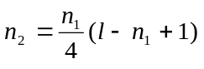 （3－1）
由式3－1可以看出，二级信令网可容纳的信令点数n₂在n₁值一定的情况下，将随着l的增加而增加，即增加l值可以扩大二级信令网的应用范围。
但是当l取一定值时，设置信令转接点的数量n₁增加时，可以明显地增加二级信令网可容纳的信令点数。例如：假定l＝64，那么：
当n₁＝1时 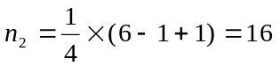（个）
当n₁＝32时 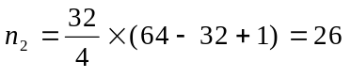（个）
但是当的值n₁>l/2时，二级信令网可容纳人信令点数不仅不会增加，反而会降低，例如：
当n₁＝48时 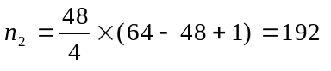（个）
当n₁＝56时 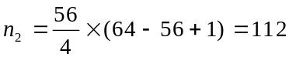（个）
这就告诉我们，对于二级信令网来说，在信令转接点的信令链路容量一定时，并不是都能采用增加信令转接点的方式来扩大信令网的信令点数，亦即是说，在二级信令网中，信令转接点的数量是受一定条件约束的。
例2 三级信令网的情况
假设三级信令网中第一级高级信令转接点（HSTP）间采用网状连接；第二级低级信令转接点（LSTP）至HSTP，信令点SP至LSTP间均为星形连接，并且考虑信令网采用四倍冗余度（即每个SP连至两个LSTP，每个LSTP连至HSTP，每个信令链路组包含两条信令链路）如图3.3所示。
那么信令网中信令点的容量可用下式来计算：
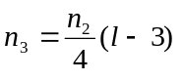
将n₂代入得：
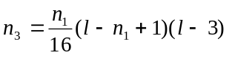 （3－2）

式（3－2）中， n₃：SP的数量；
n₂：LSTP的数量；
n₁：HSTP的数量；
l：HSTP/LSTPSK可连接的信令链路数。
由公式（3－2）不难计算出不同l和n₁值时，信令网能容纳的信令点数。显然，在相同的l值的情况下，三级信令网比二级信令网容纳的信令点数要大（l－3）倍，因而可以满足大容量信令点信令网的要求。
STP
STP
STP
SP
SP
STP
SP
SP

图 3.4 典型的二级信令网的结构
- 分级信令网连接方式
- 第一水平级的连接方式
信令网的第一水平级由若干个信令转接点（HSTP）组成。该级各信令转接点间有两种连接方式：网状连接和A、B平面连接方式。
STP
STP
STP
STP

图3.5 STP间网状连接方式
- 网状连接
网状连接如图3.5所示。
网状连接的特征是各STP间设有直达信令链。在正常情况下，STP间的传号传递不再经过转接。这种连接方式比较简单直观。
美国AT&T的信令网就是一个典型的网状网。美国AT&T主要经营美国国内长途电信业务。由于信令点的数量较少（小于2000个），因而采用二级信令网。全国划分为10个信令大区，每个信令大区设置两个STP，信令网的结构如图3.6所示（图中只画出了二个大区的网络结构）。
STP
STP
STP
STP
SP
SP
SP
B链路
F链路
C链路
A链路
信令大区₁
信令大区₂

图3.6 美国AT&T的信令网结构示意图
美国10个大区的20个STP，构成信令，网的第一级水平网络。每一个STP间均设有直达信令链路，每一个信令点连到本信令大区的一对STP。
通常，在该网络的组织上，把两个信令大区间的STP相连的信令链路称为B链路，把信令点与本区的STP的连接信令链路称为A链路，把同一信令大区内的两个STP间的信令链路称C链路。在正常情况下，C链路不承载信令业务，只有在信令链（A或B链路）故障时，才承载信令业务。此外，还根据本信令区内信令点之间信令业务量的大小酌情设置直达链路，称为F链，在正常情况下不使用F链路。
- A、B平面连接方式
- B平面连接方式如图3.7所示。A、B平面连接是网状连接的简化形式，在网状
连接的形式下，第一水平级的所有STP均在一个平面内组成网状网。而A、B平面连接将第一水平级的STP分为A、B两个平面分别组成网状网。两个平面间成对的STP相连。在正常情况下，同一平面内的STP间连接不经过STP转接，只在故障的情况下需要经由不同平面间的STP连接时，才经过STP转接。

STP
STP
STP
STP
STP
B平面
A平面
图3.7 A、B平面连接方式
STP
这种连接方式的第一水平级需要较多STP，是比较节省的链路连接方式。但是由于两个平面间的连接比较弱，因而从第一水平级的整体来说，可靠性可能比网状连接时略有降低。但只要采取一定的冗余措施，也完全是可以的。
日本国内信令网80年代初采用的是如图3.8所示的三级信令网。它由高级信令转接点（HSTP），低级信令点（LSTP）和信令点（SP）三级组成，采用A、B平面结构，A、B平面内的HSTP个个网状连接，但A、B平面配对的HSTP间为格子状网连接。LSTP至HSTP和SP至LSTP都为星形连接。（目前日本国内信令网的结构已在此基础上有了较大的改变）。
- 第一水平级以外各级的连接方式
在分级信令网中，第一水平级以外的各级间及第二级与第一级的连接一般均采用星形连接方式。星形连接的各级中，STP与STP、SP与SP间是否有信令直达链路连接，可根据STP容量及信令业务量的大小来决定。
第二级以下各级中信令点与信令转接点间的信令链的连接方式有固定连接和自由连接方式。
连接方式是本信令区内的信令点采用准直联工作方式，必须连接至本信令区的两个信令转接点。在工作中，本信令区内一个信令转接点故障时，它的信令业务负荷全部倒换至本信令区内的另一个信令转接点。如果出现两个信令转接点同时故障，则会全部中断该信令区的业务。
SP
SP
A
B
HSTP
HSTP
HSTP
HSTP
LSTP
LSTP
LSTP
LSTP
LSTP
LSTP
LSTP

图3.8 日本初期信令网结构示意图
自由连接方式，是随机地按信令业务量大小自由连接的方式。其特点是，本信令区内的信令点可以根据它至各个信令点的业务量，按业务量的大小自由连至两个信令转接点（本信令区的或另外信令区的）。按照上述连接方式，两上信令区间的信令点可以只经过一个信令转接点转接。另外，当信令区内的一个信令转接点故障时，它的信令业务负荷可能均匀地分配到多具信令转接点上，两上个转接点同时故障，也不会全部中断该信令区的信令业务。
显然，自由连接方式比固定连接方式无论在信令网的设计，还是信令网的管理方面都要复杂得多。但自由连接方式确实大大地提高了信令网的可靠性。特别是近年来随着信令技术的发展，上述的技术问题也逐步得到解决，因而世界上的一些先进国家在建造本国信令网时，大多采用了自由连接方式。
3.3信令点编码
信令点编码是为了识别信令网中各信令点（含信令转接点），供信令消息在信令网中选择路由使用。由于信令网与话路网是相对独立的网络，因此信令的码与电话网中的电话号簿号码没有直接联系。
3.3.1对信令点编码的基本要求
由于信令网的信令点编码和电话网的电话号码一样，是通信网技术体制的重要内容，一经确定并实施后，修改起来困难很大，因此必须慎重周密地考虑和设计。
对信令点编码的基本要求是：
- 信令点编码要依据信令网的结构及应用要求，实行统一编码。编码方案应符合CCITT Q 708建议的相关规定与要求。
- 在信令网中，对每一个信令点只分配一个信令点编码。
- 编码方案要考虑信令点的备用量，有一定的扩充性，能满足信令网发展的要求。
- 编码方案要有规律性，当新的信令点和信令转接点引入信令网时，便于识别。
- 编码方案要具有相对稳定性和灵活性，采用统一的编号计划，要考虑行政区划的联系但又不能随行政区变化而变化。
- 编码方案应在新的信令点入加时，使信令路由表修改最少。
- 编码方案要使信令设备简单，以便节省投资。
3.3.2国际信令网信令点编码
为了便于信令网的管理，CCITT在研究和提出NO.7信令方式建议时，在Q705建议中明确地规定了国际信令网和各国的国内信令网彼此相互独立设置，因此信令点编码也是独立的。在Q708建议中明确地规定了国际信令点编码计划，并指出各国的国内信令点编码可以由各自的主管部门，依据本国的具体情况来确定。
下面介绍国际信令网信令点编码方案。
国际信令网信令点编码14位。编码容量为2₁₄＝16384个信令点。采用大区识别、区域网识别、信令点识别的三级编号结构如图3.11所示。
NML | KJIHGFED | CBA
大区识别 | 区域网识别 | 信令点识别
信令区域编码（SANC）
国际信令点编码（ISPC）
其中：NML：三位，用于识别世界编号大区
K－D：八位，用于识别世界编号大区内的地区区域或区域网
CBA：三位，用于识别地理区域或区域网的信令点
图3.11国际信令网的信令点编码结构
NML和K－D两部分合起来称为信令区域编号（SANC）。
在国际信令网信令点编码分配表中，我国被分配在第四编号大区，K－D的编码为120。
由于CBA即信令点识别为三位，因此，在该编码结构中，一个国家分配的国际信令点编码只有8个即000～111。如果一个国家使用的国际信令点超过8个时，可申请备用的国际信令点编码。该备用编码Q708建议的附件中规定。
3.3.3我国国内信令的网的编码
自1983年，我国许多在大城市均引进了数字程控交换机，有的城市还引入了公共信道NO.7信令系统。为适应国内程控电话网的建设发需要，在我国先后制订了的三个NO.7信令方式的技术规范中，先后提出了三种NO.7信令网的编码方案。
第一种方案是长市分开的编号点编码方案。
第二种方案是混合型编码方案，即部分长市分开编码，部分采用长市统一编码。
第三种方案考虑到统一的编码方案在路由组织上有较大灵活性，采用统一编码的24位方案。这种方案是我国今后实行的方案。
下面对这三种编码方案作一介绍，重点是第三种方案。
- 第一种方案
为满足电话网工程建设的急需，1984年制定的我国市话网NO.7信令方式技术规范，提出了两层编码的信令点编码方案。所谓二层编码就是在编码中，长途为一层，14位编码；市话为一层，14位编码。
这种编码方案显然是充分考虑到14位编码满足不了国内信令网长市统一的编码的要求而提出的临时编码。它虽然可以解决国内信令网的编码的容量问题，但存在的问题也是明显的，即由市内到长途及由长途到市内要进行二次市长信令点编码的转换。
- 第二种方案
这是1986年制定的技术规范暂定稿时提出的编码方案。这种方案也称为混合方案。
方案中仍维持信令点编码14位不变。但为了减少市内信令点编码与长途信令点编码之间的转换，确定全国大量的中小城市按长市统一编码，而一些大城市、沿海城市继续采用长市分开的两层编码。
由于这种方案中，一些城市仍采用二层编码方案，而另一些城市又采用统一的编码方案，信令网信令点编码种类多，转换多，识别困难，因而未在实际建设中实施。
- 第三种方案
这是1990年规范中规定采用的编码方案，即统一编码方案或称为一层编码方案。
在该方案中，全国NO.7信令网的信令点采用统一的24位编码方案。依据我国的实际情况，将编码在结构上分为三级即三个信令区如图3.12所示。

主信令区编码 | 分信令区编码 | 信令点编码
图3.12 中国国内信令网信令点编码结构
这种编码结构，以我国省、直辖市为单位（个别大城市也列入其内），划分成若干主信令区，每个主信令区再找分成若干信令区，每个分信令区含有若干个信令点。这们每个信令点（信令转接点）的编码由三个部分组成。第一个8it用来识别主信令区；第二个8bit用来识别分信令区；最后一个8bit用来识别各分信令区的信令点。在必要时，一个分信令区编码和信令的编码相互调剂使用。
考虑到将来的发展，我国的国内电信网的各种交换局、各种特种服务中心和信令转接点都应分配给一个信令点编码。但应当特别指出的是，国际接口局应分配给两个信令点编码，其中一个是国际网分配的国际信令点编码，另一个则是国内信令点编码。
3.3.4我国NO.7信令网信令点编码容量
根据国内信令网中每一信令点分配一个信令点编码的原则，我国信令网采用24位信令点编码方案，也就是说，信令网信令点编码的总容量可达2²⁴个编码。
主信令区编码主要是我国各省、自治区、直辖市信点的编码。在24位编码方案中，用8bit作为主信令区编码，容量为2⁸＝256个，我国现有31个省、市、区，考虑到省的行政区划分可能变更增多，港、澳等的回归等因素，这样的编码容量也是相当富余的，也可以满足综合业务数字网的需要。
分信令的编码位长和信令点编码位长各为8bit，容量均2⁸＝256个。每个分信令区可有256个信令点，二级共可分配65536个信令点，以目前我国行政区划中人口最多及地（市）县数量多的四川省为例，该省现有电话交换局204个，其中地区级局21个、县局183个。按此计算，分信令区编码和信令点编码容量是现有局数的300倍以上，因此，足以满足目前和未来的需要。
3.4 我国信令网的基本结构
我国电话网具有覆盖地域广阔、交换局数量大的特点，根据我国电话网的实际情况，确定信令网采用分级结构，A、B平面的网络组织形式。
3.4.1信令网的等级结构
我国信令网采用三级结构。第一级是信令网的最高级，称高级信令转接点（HSTP），第二级是低级信令转接点（LSTP），第三级为信令点，信令点由各种交换局和特种服务中心（业务控制点、网管中心等）组成。等级结构如图3.13所示。

SP
SP
SP
LSTP
LSTP
LSTP
HSTP
HSTP
HSTP
第三级
第二级
第一级
图3.13 我国信号网的等级结构示意图

3.4.2 各信令点的职能
(1) 第一级HSTP负责转接它所汇接的第二级LSTP和第三级SP的信令消息。HSTP采用独立(stand alone)型信令转接点设备，目前它应满足NO.7信令方式中消息传递（MTP）规定的全部功能。
(2) 第二级LSTP负责转接它所汇接的第三级SP的信令消息，LSTP可以采用独立信令转点设备时，也可采用与交换局（SP）合设在一起的综合式的信令转接设备，采用独立信令转接点设备时，应满足MTP规定的全部功能，采用综合式信令转接设备时，它除了必须满足独立式转接点的功能外，SP部分应满足NO.7信令方式中电话用户部分的全部功能。
(3) 第三级SP信令网传送各种信令消息的源点或目的地点。应满足MTP和TUP的功能。
3.4.3信令网的网络组织
我国信令网中信令间采用以下连接方式。
（1）第一级HSTP间采用A、B平面连接方式。它是网状连接方式的简化形式。A和B平面内部各个HSTP网状相连，A和B平面间成对的HSTP相连。
（2） 第二级LSTP至LSTP和未采用二级信令网的中心城市本地网中的第三级SP至LSTP间的连接方式采用分区固定连接方式。
（3）大、中城市两级本地信令风的SP至LSTP可采用按信令业务量大小连接的自由连接方式，也可采用分区固定连接方式。

第四章 信令网的性能指标及安全性措施

4.1 信令网的性能指标
为保证信令网安全可靠地工作，No.7信令方式规定了衡量信令网整体性能的三大类技术指标：
──信令网的可用性指标；
──信令网的可依赖性指标；
──信令网的时延指标。
这是一个信令网在投入使用前必须同时满足的设计指标。
4.1.1 信令网的可用性指标
这是决定信令网能否投入使用的一项重要的指标。信令网的可用性是用源信令点和目的地信令点之间信令路由组的不可用性来衡量的。
在信令网中，我们把将信令消息从源信令点传递到目的地信令点的一条可能的通路称为信令路由。将信令消息传递到指定的目的地，可能有多条信令路由。我们把承载信令业务到某指定目的地信令点的全部路由称为信令路由组。因此，当由某源信令点到指定目的地的信令路由组不可利用时，信令消息就无法传递到该目的地信令点。
CCITT规定，信令路由组的不可用性指标为：每年不超过10分钟，即信令路由组的不可用率不应超过1.9×10⁻⁵。C&C08 STP信令路由组的不可用性指标为每年不超过1.7分钟。
信令路由组的不可用性与信令网的各个组成部件的可用性（可靠性指标）和信令网的网结构有关。
4.1.2 信令网的可依赖性指标
可依赖性指标，主要指信令消息在传递中所允许的差错率等。也包括用户部分由于传递消息的差错而造成的不成功呼叫率。
1、MTP部分的可依赖性指标
该指标共有四种：
(1) 未检出的差错
在每条信令链路上，MTP未检出的差错不应超过10⁻¹⁰。
(2) 消息的丢失
因MTP部分故障而造成的消息的丢失不应超过10⁻⁷。
(3) 传输差错率
信令数据链路具有的长期比特差错率不应超过10⁻⁶。
(4) 消息顺序的差错
包括消息的顺序颠倒和重复。因MTP部分故障消息的次序颠倒和重复应不大于10⁻¹⁰。
2、用户部分的可依赖性指标
因检出差错、消息丢失或消息顺序错误造成的电话呼叫持续的不成功率不超过10⁻⁵。
显然用户部分的可依赖性指标，从另外一个角度反映了MTP部分的可依赖性。
4.1.3 信令网的时延指标
信令网的时延指标是用信令关系的全程消息传送的时延来度量的。它与信令网的信令业务量、信令网的结构有关，目前CCITT正在深入研究。我国规定，其中一个信令转接点的消息传递时间在下列条件时，应满足表4-1所示的要求：
表4-1
STP的信令业务负荷 | 在一个STP的消息传递时间（ms）
STP的信令业务负荷 | 平均 | 95％
标称（0.2E） | 20 | 40
＋15％ | 40 | 80
＋30％ | 100 | 200
注：这一规定是与CCITT Q706建议的相应指标是一致的。
──信令速率：64kbit/s；
──信令单元长度：120比特（TUP）；
──信令业务负荷：0.2E（标称值）。

4.2 信令网的安全性措施
信令网是由信令点、信令转接点和信令链路组成的。但是利用这些组成部件的简单连接，显然难以满足上述的信令网的性能指标。这是因为信令网在运行中，组成部件、信令业务量的变化难以避免，并且将对信令网的正常运行带来威胁。因此，必须在信令网的设计和应用组织两个方面采取相应的安全措施。
4.2.1 安全措施的分类
信令网的安全措施，可分为信令网组件的安全措施和信令关系安全措施两大类。
信令网组件的安全措施，指组件本身的性能保证及其性能变化时所采取的冗余措施；
信令关系的安全措施，是指在确定的网络结构内，为保证某一信令关系信令消息的可靠传递而采用的信令网的调度、管理及再组织措施。
4.2.2 信令组件的安全措施
1、附加信令设备
每一信令点（或信令转接点）通常都设置一些备用信令终端和信令数据链路。当某一信令链路发生故障时，可将信令业务倒换到其他信令链或信令路由上去。同时，在故障的信令链路中也可以通过人工或自动分配的方式，分配给新的终端或信令数据链路，使故障的信令链路变为正常的信令链路。
2、附加信令链路
在信令点（包括在信令转接点）之间通常设置两条或两条以上的信令链路。
3、附加信令路由
从信令的源点至信令的目的地点间至少设置两条信令路由。
4.2.3 信令关系方面的安全措施
1、差错控制
为了达到信令网信令消息的可依赖性指标，No.7信令网中，对每个信令单元都采取了差错检测及差错校正措施。
考虑到信令消息在传输中除受到一般干扰外，还可以受到由于脉冲和瞬间干扰造成差错的情况，No.7信令方式中采用了循环码检验方法（CRC）来检测差错。其工作原理是把发送的信令消息的数字序列视为一个多项式，在发送端用预定的计算方法计算出校验比特并连同信息比特一起发送到接收端。接收端收到信息后用相对应发端算法的专门规划对收到的校验比特进行运算。如果收到的校验比特和收到的信息比特不一致，就证明出现了差错。
依据传输时延的大小不同，No.7信令方式，规定了两种差错校正方法：
(1) 非互控的重发纠错方法。该方法是一种基于“忽视变坏”原理的差错校正方法，适于传输时延不大于15ms时采用，亦称基本方法。
(2) 非互控前向纠错方法。这种方法适于传输时延大于15ms时采用。亦称为防止循环重发方法（PCR）。
所谓前向纠错的方法，是由接收信令终端完成差错的检出和校正的方法。前向纠错方法的优点是：
① 与信令链的传输时延无关，因此在长时延电路特别是在已置电路中使用时有利；
② 程序简单；
③ 消息不会脱离正确的顺序，也不会接收到重复的消息；
④ 不需要重发存储器。
其缺点是能够校正错误的数量比检出的差错数量少；不能对已经检出的差错但未校正的消息请求重发；采用前向纠错方法时，接收端设备较为复杂。
所谓重发纠错是利用重发的形式来实现校正差错的方法。它可以采用互控和非互控两种方法。
互控方式是一次只发送一个消息，后面的消息要等到证实前一消息正确收到时才发送。如果收到的是负证实，则重发前一信令消息，直到接收端正确接收为止。该方式的特点是消息的整个发送期间都被占用，在长时延电路中，由于检出错误就要重发，如果差错率较高的话，传送效率将很低。
非互控方式是对互控方式的一种改进。它允许消息的连续比特流的形式发送。在任何时候，信令链上可以同时有许多消息。它要求在发送端必须有足够容量的重发缓冲存储器（存储器的大小取决于传较速率和时延），以保存未被证实的消息信令单元。当发送端收到表示接收端已正确收到某信令单元的指示时，则将该信令单元从存储器内清除。一旦发生检出差错，则需要给发送端以指示并确定应从何处重发。
所谓“忽视变坏”原理，是指发送端在发送只只要未收到接收端发送的检出差错（重发）指示，那么发送端仍按原有发送顺序继续发送。
显然，非互控方式比互控方式信令消息的传送效率要高。
关于非互控重发纠错（即基本方法）及非互控前向纠错方法（即防止循环重发方法（PCR））的原理和控制方法将在第八章中详细介绍。
2、信令网路组织及路由选择
在信令网中，各组成部件都采取了冗余措施。然而，这些冗余措施，还必须与灵活的网络组织及路由选择结合起来，才能发挥更好的作用。
(1) 信令路由的选择
从一个源信令点载送信令业务到指定目的地有多条信令路由的情况下，就有一个路由选择问题。
在一个路由组中，我们把转接次数最少、距离最短的信令路由定义为正常（使用的）信令路由，其余的为替换路由或迂回路由。
信令路由选择的原则是，首先选择正常信令路由，当正常信令路由由于故障而变为不可利用时，再选择迂回（替换）路由。
信令路由组中具有多个迂回路由时，迂回路由选择的先后顺序是，首先选择优先级最高的第一迂回路由，当第一迂回路由故障变为不可利用时，再选择第二迂回路由，依次类推。
在迂回路由中，若有多个同一优先级的路由（N），若它们采用负荷分担方式，则每个迂回路由承担整个信令业务的1/N。若负荷分担的一个路由中的一个信令链路故障，可将它承担的信令业务倒换到采用负荷分担方式的其它信令链路。而当负荷分担的一个信令路由因故障而变为不可利用时，应将信令业务倒换到其它路由。
(2) 信令链路组的选择
信令网中某信令点的信令业务，通常加到一个信令链路。在负荷分担的情况下，可能加到几个链路组。
由一个或多个信令链路组构成的一个负荷分担的链路组称为组合链路组。
组合链路组依据其在信令网中的地位和作用，可分为正常组合链路组和替换组合链路组。正常组合信令链路组是以负荷分担形式传送信令业务的具有最高优先级的组合链路组。因此在负荷分担的方式下，对于确定的信令路由来说，信令业务首先应加载到正常组合信令链路组。
(3) 信令链路的组织与选择
信令点（或转接点）间，信令业务的传送最终是由信令链路来完成的。
一个链路组内各信令链路都具有预先指定的优先级。当准备在一个链路组开通业务时，优先选择优行级高的信令链路。在正常条件下，用来传送信令业务的具有最高优先级的信令链路定义为正常信令链路。其余的信令链路为替换信令链路或备用信令链路。因此，在一般情况下均使用正常信令链路传送信令业务，只有当正常信令链路故障或受限进，才使用替换信令链路，而当正常信令链路恢复时，则要及时倒回到正常信令链路上去。
无故障时，链路组内包括预定数目的工作的（即已定位的）信令链路和一些不工作的信令链路。不工作的信令链路是当前未行行的信令链路。它不与任何信令终端或信令数据链路相连接。每当工作的信令链路数低于链路组中规定的数目时，才采取行动，接通新的不工作的信令链路。
为保证信令链路组两端行动的一致性，无故障时，链路组内工作的和不工作的信令链路数及链路组中各信令链路的优先级次序完全相同。同样，正常信令链路和替换信令链路的数目及优先级也完全相同。
3、负荷分担
信令网的安全措施中，广泛地使用了把信令业务分配给各信令链的负荷分担技术。
(1) 负荷分担的类型
通常，在通信网中负荷分担使用以下两种方式：
同一信令链路组内各信令链路间的负荷分担；
不同信令链路组间的信令链路的负荷分担。
前一种一般用于两个信令点（包括综合型信令转接点）采用直联工作方式的信令链路之间。由这些信令链路共同担负这两个信令点间话路群的信令传送。
后一种通常用于一个信令点连接两个信令转接点和信令转接点间不同信令链路组之间采用准直联工作方式的情况。
从信令网管理技术的复杂性来看，后者要比前者复杂得多。考虑到目前信令链路的费用较低，为了提高信令链路的可靠性，应尽可能不采用不同链路组间的信令链路负荷分担方式。
(2) 负荷分担的方法
以上两种类型的负荷分担均可采用两种分担方式：随机方法和预定方法。
所谓随机方法是将信令业务量完全随机地分配给各个信令链路，或者指定的一个呼叫的全部消息由同一条信令链传送，但该信令链是随机选取的。
所谓预定方法是以呼叫为基础或以话路为基础的分担方法。前者把一个呼叫的全部消息都经同一信令链路传送。后者是把需要负荷的全部话路在预先规定的基础上分配给预定的信令链路。
采用随机方法，信令程度较为复杂，同时信息消息在转发时，可能会造成消息顺序差错。No.7信令方式选用了以话路为基础的预定方法。这种方法的优点是：
① 由于将某些话路的信令业务预先分配给某信令链路，因而可以保证一个呼叫的全部消息都在同一信令链路中传送；
② 当信令链路发生故障或信令链路故障恢复时，承载的信令业务倒换和倒回容易；
③ 当多条信令链路发生故障时，可以做到自动限制由一条信令链路承担可以承担的最大负荷。
其缺点是当话路变动时，信令链路的预定分配方案也需变动。因而必须具有把话路分配给各特定信令链路以及当话路扩充（或变动时），更新分配方案的管理程序。
以话路为基础的预定分配方法，在某些情况下信令链路的负荷也会出现不平均分配的情况。为此，在信令网的具体设计中，应当在最不利的情况下，使信令链路的最大信令负荷下也能满足信令传递的时延要求。在采用64kbps的速率时，每条信令链路的正常负荷很低，这种状态并不明显，但当采用4.8kbps的较低速率时，可能会造成信令传递时延过长或正常情况下信令链路服务的电路数太少。
(3) 分担负荷的信令链路数
原则上讲，分担信令业务负荷的信令链路既不能过多，也不能太少。应根据实际需要来确定。其决定的因素主要有：
① 总的信令业务负荷量；
② 链路的可利用度；
③ 信令链路的传输比特率；
④ 有关两信令点之间要求的通路的可利用度。
CCITT建议最大允许16条信令链路之间采用负荷分担方式工作。为此，No.7信令方式信令消息的电路标记结构中，SLS确定为4位。
在No.7信令方式中，CCITT建议总的信令业务负荷对电话用户部分电路容量为4096个电路。如果采用64kbps的链路数据，通常采用2条信令链路即可满足。如果再考虑安全性因素，每条64kbps的信令链路只承担1024条电路的话，最大也只需4条信令链路采用负荷分担方式工作。对于采用4.8kbps的低速率信令链路来说，可能需要较多的负荷分担方式工作的信令链路，但最多采用16条信令链路也就足够了。
4、话路的导通检验
我们知道，各种随路信令在接续中是无需进行话路的导通检验的。因为在传送线路信令和多频记发器信令时，如果能正确地收到这些信令并完成接续，就已经表示话路连接是正常的，传输质量是合乎要求的。但是No.7信令方式不是在话路中传送信令，在信令传送正常的情况下并不能表示它所连接的局间通话电路也是正常地并传输质量也能满足要求，为此No.7信令方式需要解决电路的导通检验问题。
5、信令消息流量的控制措施
当信令网中到达某目的地信令路由组出现了异常高的信令业务量或网络中出现多重链路故障，导致信令业务量向某信令链路大量集中时就可能发生局部的拥塞。如此时不采用适当的措施加以控制，就有可能使局部的拥塞向信令网的其它部分扩展，导致信令拥塞状况的进一步恶化。
信令网拥塞控制，实质上拥塞信令链路或信令路由组的信令消息的流量控制问题。控制的基本方法是：在信令网的工作中，各信令点要密切监视信令链路的拥塞状态，接照预先确定的原则，通过拥塞控制手段，通知相关部门，减少或停止发送消息信息单元。一旦信令消息的负荷低于拥塞消除门限时，则解除拥塞状态，通知相关部门，按照正常的规划发送消息，当拥塞超过或达到某一限度时，要发出信令链路故障的指示，并暂停其工作。
信令网的流量控制由第二、三、四各功能级，按照一定的信令程序完成。详见「信令网的拥塞控制」。

第五章 信令单元的基本类型、格式和编码

No.7信令方式采用不等长信令单元分组的形式传送各种信令信息。这里介绍信令单元的基本类型、格式和编码。

5.1 基本的信令单元
为适应信令网中各种信令信息的传送要求，No.7信令方式规定了三种基本的信令单元格式。它们是：消息信令单元（MSU）、链路状态信令单元（LSSU）和填充信令单元（FISU）。
消息信令单元用于传送各用户部分的消息、信令网管理消息及信令网测试和维护消息；
链路状态信令单元用于提供链路状态信息，以便完成信令链路的接通、恢复等控制；
填充信令单元是当信令链路上没有消息信令或链路状态信令单元传递时发送的用以维持信令链路正常工作的、起填充作用的信令单元。
各基本信令单元的格式如图5.1所示。
MSU | F | CK | SIF | SIO |  | LI | F  I  B | FSN | B  I  B | BSN | F
首先发送的比特 | 8 | 16 | 8N(N≥2) | 8 | 2 | 6 | 1 | 7 | 1 | 7 | 8
消息信令单元格式
LSSU | F | CK | SF |  | LI | F  I  B | FSN | B  I  B | BSN | F
首先发送的比特 | 8 | 16 | 8或16 | 2 | 6 | 1 | 7 | 1 | 7 | 8
链路状态信令单元格式
FISU | F | CK |  | LI | F  I  B | FSN | B  I  B | BSN | F
首先发送的比特 | 8 | 16 | 2 | 6 | 1 | 7 | 1 | 7 | 8
填充信令单元格式
BIB：后向指示语比特 LI：长度指示语
BSN：后向序号 SF：状态字段
FIB：前向指示语比特 SIF：信令信息字段
FSN：前向序号 CK：校验位
F：标志符 SIO：业务信息八位位组
图5.1 基本信令单元格式

5.2 信令单元的格式及编码
由图5.1可见，No.7信令方式的信令单元，从结构上可大体分为二部分。一部分是各种信令单元所共有的、MTP部分处理的必备部分。这部分由8个固定长度的字段组成。另一部则是用户部分处理的信令信息部分。
5.2.1 MTP处理的必备部分
该部分主要包括：标志符（F）、前向序号（FSN）、前向指示语比特（FIB）、后向序号（BSN）、后向指示语比特（BIB）、长度指示语（LI）、校验位（CK）、状态字段（SF）、业务信息八位位组（SIO）各字段。
1、标志符（F）
也称标记符、分界符。每个信令单元的开始和结尾都有一个标志符。在信令单元的传输中，每一个标志符标志着上一个信令单元的结束、下一个信令单元的开始。因此，在信令单元中的分界识别中，找到了信息流中的开始和结尾的标志符，就界定了一个信令单元。
标志符规定为8位二进制代码01111110。
除了信令单元的分界作用外，在信令链路过负荷的情况下，还可以在信令单元之间插入若干个标志符，以取消控制、减轻负荷。
2、前向序号（FSN）
表示被传递的消息信令单元的序号，7个比特长。在发送端，每个传送的消息信令单元都分配一个前向序号（FSN），并按0～127顺序连续循环编号。在接收端，接收的消息信令单元中的前向序号用于检测消息信令单元的顺序，并作为证实功能的一部分。在需要重发时，也用它来识别需重发的信令单元。填充信令及链路状态信令单元的FSN，使用最后一次发送的消息信令单元序号（FSN），不重新编制序号。
3、前向指示语比特（FIB）
占用一个比特。前向指示语比特在消息信令单元的重发程序中使用。在无差错工作期间，它具有与收到的后向指示比特相同的状态。当收到的后向指示比特（BIB）变换值时，说明请求重发。信令终端在重发消息信令单元时，也将改变前向指示比特的值（由“1”变为“0”或由“0”变为“1”），与后向指示比特值保持一致，直到收到再次请求重发时，后向指示比特变化为止。
4、后向序号（BSN）
表示被证实的消息信令单元的序号。是接收端向发送端回送的被证实（已正确接收的）消息信令单元的序号。
当请求重发时，BSN指出开始重发的序号。
在信令网的工作中，消息的发送端和接收端独立地设定前向序号。
前向序号和后向序号对已发出但未证实的信令单元的极限值为127个。
5、后向指示语比特（BIB）
后向指示语比特用于对收到的错误的信令单元提供重发请求。若收到的消息信令单元正确则在发送新的信令单元时其值保持不变；若收到的有错误，则该比特反转（即由“0”变为“1”或由“1”变为“0”）发送，要求对端重发有错误的消息信令单元。
6、长度指示语（LI）
用来指示位于长度指示码八位位组之后和检验比特（CK）之前八位位组数目，以区别三种信令单元。
长度指示语字段为6比特，用二进制码表示0～63的数（十进制）。
三种形式信令单元的长度指示码分别为：
长度指示码LI＝0 插入信令单元
长度指示码LI＝1或2 链路状态信令单元
长度指示码LI>2 消息信令单元
在国内信令网中，当消息信令单元中信令信息字段多于62个八位位组时，长度指示码一律取63。但当LI＝63时，其指示的最大长度不得超过272个八位位组。
应当指出的是，在信令单元的接收处理中，常常要计算信令单元两个标志符之间的比特数及八位位组数。CCITT规定，信令单元两标志符间的比特数必须是8的整数倍。八位位组数可以等于“0”（只发标志符时），等于5（FISU单元），可以小于等于m+7个八位位组（m等于272），不在上述范围之内的均认为信令单元差错。
7、检验位（CK）
该字段用于信令单元差错检测。由16个比特组成。
上述介绍的7个字段，是三种信令单元中共同设置的（包括结尾标志符F）。每个信令单元缺一不可。
8、状态字段（SF）
状态字段是链路状态信令单元（LSSU）中特有的字段，用来表示信令链路的状态。
SF字段的长度可以是一个八位位组（8位）或二个八位位组（16位）。
SF字段是一个八位位组时，链路状态指示如下：
SF字段 CBA
000 状态指示“O” 失去定位
001 状态指示“N” 正常定位
010 状态指示“E” 紧急定位
011 状态指示“OS” 业务中断
100 状态指示“OP” 处理机故障
101 状态指示“B” 链路拥塞
通常也称上述状态指示为SIO、SIN、SIE、SIOS、SIOP、ISB。
9、业务信息八位位组（SIO）
业务信息八位位组字段是消息信令单元特有的字段。由业务指示语（SI）和子业务字段（SSF）两部分组成。如图5.2所示。
该字段长8比特，业务指示语和子业务字段各占4比特。
(1) 业务指示语（SI）
用来指示所传送的消息属于哪一个指定的用户部分。在信令网的消息传递部分，消息处理功能将根据SI指示，把消息分配给某一指定的用户部分。
业务指示语（SI）的编码分配如图5.2所示，SI的容量可用来指示16种不同的用户部分消息，图中列出的只是常用的几种。
(2) 子业务字段（SSF）
由4个比特构成。其中高二位为网络指示语，低二位目前备用，编码为00。
网络指示语用来区分所传递的消息的网络性质，即属于国际信令网消息还是国内信令网消息。SSF字段的编码及网络分配如图5.2所示。
CCITT规定，SSF中的备用码，可根据各国信令网的情况决定是否起作用。在我国电话网No.7信令网的建设中，在采用14位信令编码方案时，利用这一点，用网络指示语10和11来区分市话信令网和长途信令网。在采用统一的24位编码方案时，利用网络表示语10和11来区分是采用统一的24位编码还是采用了过渡性的24位编码（即高位加/去10个“0”的编码方案）。
SIO
SIF
CK
F

SI
SSF

含义
DCBA
含义
DCBA
国际网消息
备用(国际)
国内消息
备用(国内)

0 0 0 0
0 1 0 0
1 0 0 0
1 1 0 0
信令网管理消息
信令网测试和维护消息
备用
信令连接控制部分
电话用户部分
综合业务数字网用户部分
数字用户部分

备用
0 0 0 0
0 0 0 1
0 0 1 0
0 0 1 1
0 1 0 0
0 1 0 1
0 1 1 0
0 1 1 1
1 0 0 0
1 1 1 1

图5.2 业务信息八位位组格式及编码
5.2.2 用户部分处理的信令信息部分
各用户部分处理的信令信息部分是消息信令单元格式中的信令信息字段SIF。从图5.1中可以看出，信令信息字段SIF是消息信令单元特有的字段。由消息寻址的标记、用户信令信息的标题、用户信令信息三个部分组成。
1、标记
No.7信令方式采用明确的标记方式。标记格式明确指示出源信令点和目的地的编码。标记的一部分还用于电路标识或路由选择。按照标记结构的不同可分为四种类型。
A型 MTP管理消息
B型 TUP消息
C型 ISUP消息
D型 SCCP消息
四种标记的结构如图5.3所示。
由于TCAP消息必须经由SCCP传送，所以TCAP消息属SCCP消息类型即D型。
2、标题（lable）
标题是紧接着标记后的一个字段。由H₁和H₀两部分组成，各占4比特，用以指示消息的分群和类别。例如，在电话用户消息中，当H₀＝0001、H₁＝0001时，表示传递的消息是初始地址消息（IAM），H₀＝0001，H₁＝0100时，表示传递的消息是地址全消息（ACM）。又如在信令网络管理消息中，当H₀＝0001、H₁＝0001时，表示传递的消息是倒换命令信令（C00），当H₀＝0001、H₁＝0100时，表示是禁止传递消息，等等。由于H₁和H₀各占4比特，因此一种用户消息的容量最大为256个消息。
F | CK | 信令信息字段SIF | SIO |  | LI | FIB | FSN | BIB | BSN | F
A型：MTP管理消息

管理消息 | SLC | OPC | DPC
B型：TUP消息
信令消息 | CIC |  | OPC | DPC
信令消息 |  | SLS | OPC | DPC
C型：ISUP消息
信令消息 | CIC | SLC | OPC | DPC
D型：SCCP消息
SCCP用户数据 | SLS | OPC | DPC
图5.3 四种类型的标记结构
3、信令信息
信令信息部分也称业务信息部分。该部分又可分为几个子字段。这些子字段可以是必备的或是任选的；同时它们也可以是固定长或是可变长的；以便满足各种功能及扩充的需要，这也使得消息信令单元具有适用于不同用户消息的特点，并使多种用户消息可在公共的信道传送成为可能。
关于SIF字段中具体的格式及编码，详见各用户消息的编码及格式说明。

5.3 信令单元在信令网中的分级处理
5.3.1 信令单元中各传输控制字段的处理
从上面的介绍中我们知道，信令单元中的F、BSN、BIB、FSN、FIB、LI、CK各字段，主要用于消息信令单元的发送、接收顺序、差错检测和校正等。这些字段均在信令网的第二功能级即信令链路级分析处理。
5.3.2 链路状态信令单元和填充信令单元的处理
填充信令单元在信令链路上起“填充”作用，主要由起传输控制作用的几个字段组成，因此该信令单元只由第二功能级产生并处理。
链路状态信令单元，用于传送信令链路的状态指示信息，也在第二功能级产生和处理。第二功能级可能根据第三级的有关指示或第二级本身的判断产生相应的状态信令单元发送出来，也可能接收对端发送的有关信令链路的状态指示进行处理。在必要时，要将有关情况，如拥塞、处理机故障等向第三级报告。
5.3.3 消息信令单元的处理
信令网中传送的消息信令单元按其在网中的作用可分为三种类型：
(1) 用于信令网管理的消息信令单元（MSU－SNM）；
(2) 用于信令网测试与维护的消息信令单元（MSN－SNT）；
(3) 用户部分产生的消息信令单元（MSU－UP）。
前二种属A型标记结构，在MTP和MTP之间传递，它产生于信令网的第三功能级并在第三级处理。
第三种消息包括B、C、D型标记结构的消息，这些消息通过MTP传送到某个用户部分（UP），由信令网的第三级分析消息的标记，确定消息的分配去向，而信令消息部分（业务信息部分）的产生和处理则由第四功能级完成即由用户部分完成。
消息信令单元在信令网中的传送及分级处理如图5.4和图5.5所示。

5.4 信令单元比特传送顺序
信令单元的比特发送顺序按图5.1所指示的发送顺序发送，即信令单元的各字段按照从最低比特开始发送。但其中的CK字段，则以产生校验位的顺序即从高位向低位逐次发送。
EXCHANGED BETWEEN

MTP－MTP
UP－UP
UP
UP
MSU-UP
MSU-SNM

MSU-SNT
MTP
MTP
LSSU

FISU

图5.4 消息信令单元在交换局间的传递
MSU-UP
UP
第四级
MSU-SNM
MSU-SNT
MTP
第三级
LSSU
FISU
第二级
第一级

图5.5 信令单元在信号网中的分级处理

5.5 信令单元发送的优先级
5.5.1 基本差错控制方法时发送信令单元的优先级
按下述由高至低的优先级发送：
(1) 链路状态信令单元；
(2) 未得到证实和收到负证实的消息信令单元；
(3) 新的消息信令单元；
(4) 填充信令单元；
(5) 标志码。
5.5.2 预防循环重发方法时信令单元的发送优先级
按下述由高到低的优先级发送：
(1) 链路状态信令单元；
(2) 还未证实的、存储在重发缓冲器中的消息信令单元数量超过N₁及消息信令单元八位位组数量超过N₂的消息信令单元。其中：
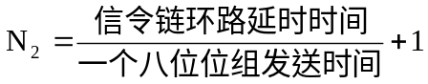 N₁≤127
(3) 新的消息信令单元；
(4) 还未证实的消息信令单元；
(5) 填充信令单元；
(6) 标志码。

第六章 消息传递部分概述

消息传递部分(MTP)是NO.7信令系统中，各用户部分(例如TUP、DUP、ISUP等)信令消息的公共传递系统。其作用是，维护信令网的正常运行，保证安全可靠地按照用户部分的要求，将信令消息传送到目的地的对应用户部分。如图6.1所示。
用户部分3
用户部分2
消息传递部分(MTP
用户部分1
用户部分3
用户部分2
用户部分1

图6.1 消息传递部分在信令网中的作用

6.1消息传递部分的功能结构
在第二章中我们提到，消息传递部分由三个功能级组成，即：信令数据链路功能级；信令链路功能级；信令网功能级。其功能结构如图6.2所示。
MTP
消息
信令网功能
控制
用户部分1
用户部分2
信令消息处理
信令数据
链路
信令链路
功能
信令网管理

图6.2
6.1.1信令数据链路级(第一级)
该级定义信令数据链路的物理、电气和功能特性，确定与数据链路连接的方法。第一级的物理组件是信令链路的信令消息载体。一条信令数据链路由采用同一数据传输速率在相反方向工作的两个数据通路组成，完全符合OSI物理层的定义要求。
信令数据链路可以是数字的，也可以是模拟的。数字传输通路采用64kbps的速率。可以从多路复用码流中提取，其帧结构与PCM的帧结构相同，模拟信令是数据链路由模拟音频传输通路和调制解调器组成，通常采用4.8kbps的速率。
信令数据链路级的详细内容见第七章。
6.1.2信令链路功能级
信令链路功能规定了为在两个直接连接的信令点之间传送信令消息提供可靠的信令链路所需要的功能。相当于OSI的数据链路层(第二层)。
通过信令链路功能级，将把第三级来的信令消息(这些消息可能是由第四级产生的，也可能是第三级本身产生或转发的)及本级生成的信令链路状态信息送往信令数据链路传送出去；或接收第一级传送来的信令信息送往第三级或在本级处理。因此信令链路级是保证信令消息在信令网中透明传输的重要功能级。该级的主要功能包括：
1、信令单元的收发控制
(1)信令单元的分界；
(2)信令单元的定位；
(3)信令单元的差错检测；
(4)信令单元的差错校正。
2、信令链路状态监视
(1)信令单元差错率监视；
(2)处理机故障处理及信令链路故障处理；
(3)拥塞时的流量控制；
(4)第二级各种定时器的时限监视。
3、信令链路的启用和恢复
完成信令链路的起始定位过程和测试。
应当指出的是，在第二级的工作中，除了与第三级间传送信令消息外，第二级与第三级还将传送一些必要的控制信息，如图6.2所示。这些控制信息主要用于信令链路状态如拥塞、处理机故障的通知及第三级对第二级的行动指示等。
另外，第二功能级还将配合第三级的功能和程序，完成很必要的信令网管管理工作。
6.1.3信令网功能级
信令网功能为信令网的信令节点间消息传递提供所需的功能和程序。在信令链路和(或)信令转接点故障情况下保证可靠地传递信令消息。
信令网功能是在信令链路功能基础上实现的。
信令网功能包括信令消息处理和信令网管理两上部分。各部分的功能如下：
1、信令消息处理
主要功能是保证将在一个信令点的用户部分发生的信令消息传递到由这个用户部分指明的目的地的相同用户部分。为完成上述传递，它进一步分为下述三种功能：
(1)消息路由(或消息编路)；
(2)消息识别；
(3)消息分配
2、信令网管理功能
信令网管理功能提供信令网在故障时的重新组织及结构能力。信令网功能划分为信令业务管理、信令链路管理和信令路由管理三部分。
(1)信令业务管理
信令业务管理功能用来在信令链路或路由状况发生变化时(由可利用变为不可利用)，将信令业务从一条链路或路由转到一条或多条不同的替换链路或路由，或在信令点拥塞的情况下暂时减慢信令业务。此管理功能包括下列各程序。
①信令链路的倒换；
②信令链路的倒回；
③强制重选路由；
④受控重选路由；
⑤管理阻断；
⑥信令点再启动；
⑦信令业务流量控制。
倒换和倒回程序。这是信令业务管理的最基本的不可缺少的程序。倒换是当正常的信令链路变为不可利用(例如信令链路故障、闭塞、或退出服务等)，信令业务由不可利用的信令链路转移到替换的一条或多条信令链路而采用的管理程序。倒回则是倒换的逆行动，即当正常的不可利用的信令链路变为可利用时，将信令业务由替换链路转移回来的管理程序。
如果说倒换和倒回是在信令链路间进行的信令业务的转移活动的话，那么强制重选路由或受控重选路由程序则是在信令路由间转移信令业务的活动。
强制重选路由程序。这是信令点朝着某一信令目的地的信令路由变为不可利用时，将该信令目的地的信令业务由正常的信令路由转移到迂回信令路由采用的信令业务管理程序。受控重选路由则是它的逆行动。当信令网中不可利用的信令路由变为可利用时，为使两信令点间恢复到正常最佳信令路由传送信令业务而采用的管理程序。
管理阻断程序用于维护和测试目的。当信令链路差错率过高而导致频繁地倒换和倒回时，就可以使用该程序，以暂时终止产生信令业务的用户部分的消息发送。在管理阻断期间，信令链路标志为“已阻断”，这时可发送维护和测试消息进行周期性测试。当信令链路恢复正常时，要解除阻断状态，恢复链路工作。
信令点再启动程序：这是当一个信令点由于出现故障或管理方面的原因，不能够确认其存储的路由数据是否有效的情况下而使用的信令点的重新启动程序。
信令业务流量控制程序。这是当信令网因故障或拥塞不能传送由用户部分产生的信令业务时使用的限制源信令点信令业务的控制程序。它包括信令路由组不可利用和拥塞情况下两种信令流量控制程序。
(2)信令链路管理
信令链路管理的目的是在信令网中恢复、启用和退出信令链路，并保证能够提供一定的预定的链路群的能力。包含下述三种程序：
①基本的信令链路管理程序；
②自动分配信令终端；
③自动分配信令终端和信令数据链路。
在信令网中，可以采用上面的三种程序之一。但具体采用哪一种，则和交换局的功能、信令数据链路的故障率及其实现技术难度有关。根据我国电话网的实际情况，我国在《中国电话网NO.7信令方式技术规范》(暂行规定)中确定，只使用基本的信令链路管理程序。
(3)信令路由管理
信令路由管理功能用来分配信令网状态信息，以阻断或解除阻断的信令路由。它由下述程序组成：
①受控传递程序；
②允许传递程序；
③禁止传递程序；
④受限传递程序；
⑤信令路由组测试程序；
⑥信令路由组拥塞测试程序。
禁止传递程序。作为去某目的地消息的信令转接点使用禁止传递程序，其目的是要通知一个或多个邻近的信令点，告诉它们不能再经由此信令转接点向该目的地传递有关的消息，如果一个信令点收到禁止传递消息，它将实行强制重选路由。
允许传递程序。作为去某目的地消息的信令转接点，使用允许传递程序，其目的是要通知一个或多个邻近的信令点，告诉它们已经能够由此信令转接点向该目的地传递有关的消息。如果一个信令点收到允许传递消息，它将执行受控重选路由程序。
受限传递程序。作为去某目的地消息的信令转接点，如果希望通知一个或多个邻近的信令点尽可能停止通过此信令转接点向该目的地传递有关业务时，将使用受限传递程序。当信令点收到受限传递消息时，它将执行受控重选路由程序。
信令路由组测试程序。信令点使用信令路由组测试程序，以测试去某目的地的信令业务是否能经过邻近的信令转接点传递消息。
它是当信令点从邻近的信令转接点收到禁止传递消息或受限传递消息时，才启动的程序。当信令点收到这两种消息时，它将定期(30秒)向那个信令转接点发送一信令路由组测试消息，直到收到所指的目的地可达的允许传递消息为止。
受控传递程序。受控传递程序是在信令网中，信令路由组发生拥塞时，由信令转接点向源信令点发送的表示信令路由组拥塞状况信息时使用的程序。源信令点收到受控传递消息时，将通知第四功能级，根据拥塞状况，减少信令业务流量。
信令路由组拥塞测试程序。源信令点利用信令路由组拥塞测试程序修改关于去某目的地的路由组的拥塞状态。某目的是测试能否将具有某拥塞优先级或更高优先级的信令消息发送到那个目的地。

6.2信令消息传递的基本形式
信令消息以下述的基本形式的信令网中传递：
1、采用可变长的消息信令单元传递消息
凡经MTP部分传送的信令消息均要装配成一个个完整的消息信令单元在信令链上传送。
2、标志码定位
用识别信令单元开始和结束标志码(F)的方式，完成信令单元的定位并维护信令链的同步。
3、明确标记寻址
利用消息信令单元中的标记字段，明确指示信令消息的起源点，所到达的目的地信令点，及所对应的话路(如果是与电路有关的消息的话)。
在消息传递中，以预先确定的编路数据为基础，通过分析消息的标记，确定消息传送的路由并将消息送达目的地。
每条消息是自立的被单独处理的。因此消息传递部分提供的传送业务具有类似分组交换网的传送特性。此外，相同标记的所有消息构成一消息组，由消息传递部分以相同的方式处理并保证以正确的顺序进行正常的传送。

6.3 MTP与UP的功能接口
6.3.1信令网中的用户配置
在信令网中，每个传送业务的用户均设单独的用户部分，并在网中分配相应的业务指示码(见第五章消息信令单元的SIO字段)。
此外，一个潜在的用户与其他类似的用户可合用现有的某个用户部分，或新设一个用户部分。在这种情况下，属于这一潜在用户和其他类似用户的消息如何鉴别是用户部分内部的事情，而MTP部分对这类所有用户消息的处理是一致的。
6.3.2用户的可达性
经信令网连接的用户功能的可达性决定于信令工作方式和网中的编路方案。
如果只采用对应工作方式，那么只有位于邻近信令点的用户功能可达。如果采用准对应工作方式，那么如果相应的编路数据存在的话，则位于任一信令点的用户功能均可达到。
6.3.3与用户部分(UP)的功能接口
从功能划分模型或纯功能性的角度来看，消息传递部分与用户部分的接口如图6.3所示。
消息传递部分和用户部分之间的主要的相互作用是将信令信息传过接口。每条消息均包括上述的业务信息和信令信息，消息定界信息也与消息一道传过接口(这就是说消息信令单元中的SIF、SIO字段由用户部分处理)。
消息传递部分和用户部分之间还将传送一些流量控制信息。例如消息传送部分通知用户部分某目的地不可达或拥塞等。然而，这些流量控制信息是以原语的形式传送的，而不是以信令信息的形式传送的。
消息定界
业务信息
信令信息
消息定界
流量控制
业务信息
信令信息
消
息
传
递
部
分
用
户
部
分

图6.3 MTP与UP间的功能接口

6.4信令网管理消息
在执行信令网管理功能和程序时，为在相关的信令点(或信令转接点)间沟通信令业务管理、信令链路管理、信令路由管理方面的联系，并采取一致或相应的行动，NO.7信令方式规定了一整套信令网管理消息。这些消息也就是前面我们提到的MTP－SNM消息。
这些消息的格式、编码及其作用将在后续章节中介绍。

第七章 信令数据链路功能

信令数据链路是一条信令的双向传输通路，由两条工作方向相反和数据速率相同的数据信道构成，信令数据链路使用的物理设备是信令链路的信息载体。
信令数据链路功能是MTP的第一功能级，定义信令数据链路的物理、电气和功能特性。
NO.7信令系统中，允许使用两种基本的信令数据链路，即数字信令数据链路和模拟信令数据链路。在数字信令数据链路中，规定采用64kbps的速率；在模拟信令数据链路中，如采用频分复用传输系统的信令数据链路，规定采用4.8kbps的速率。信令网中可根据需要灵活地使用两种类型的信令数据链路。

7.1数字信令数据链路
7.1.1数字信令数据链路的构成
数字信令数据链路有两种构成方式，一种是由数字传输通路和数字交换机部件构成；另一种由数字传输通路和接口功能设备构成。
1、第一种数字信令数据链路的构成
这种数字信令数据链路实际上是由两条传输数据路通过交换机的选择级至信令终端的半永久性连接方式，如图7.1所示。
第
2
级

数字选择级
数字
选择级
数字
选择级
第
2
级
传输通路

传输通路

传输链路

第1级：信令数据链路(数字的)
信令终端
C点
多路复用
传输链路
64kbit/s

注：C点的电气特性应符合CCITT G703建议，帧结构应符合CCITT G704建议。
图7.1 数字信令数据链路通过数字选择级连至信令终端示意图
这是目前各国最常用的方式，它为信令链路的管理提供了方便。这种方式的信令数据链路的特点是：复用传输系统中任何一信道(时隙)都可以通过人机命令的方法使之作为信令数据链路使用。信令数据链路也可以通过一个或多个交换局建立一半永性连接。
2、第二种数字信令数据链路的构成

第1级：信令数据链路(数字的)
第
2
级
多路
复用
设备
数据终端
设备或时隙
接入设备
第
2
级
数据终
端设备
或时隙
接入设备
数据终
端设备
或时隙
接入设备
传输通路

传输通路
信令终端
C点
多路复用
传输链路
2048kbit/s
64kbit/s
(MULDEX)
A点
B

图7.2 通过数据终端设备或时隙接入设备连至信令终端示意图
这是将数字传输通路通过数据终端设备或时隙接入设备连接至信令终端从而构成的信令数据链路。其连接方式如图7.2所示。在这种方式中，信令数据链路所使用的传输通路是相对固定的。因而适合于那些不使用程控交换设备而构成单独使用的信令点中使用。
数字信令数据链路可以来源于PCM传输系统的一次群(2048kbps)和二次群(8448kbps)的数字通路，也可以在数据电路中建立。但目前国内网主要使用PCM传输系统的数字通路。
7.1.2与多路复用传输通路的接口要求
与多路复用传输通路的接口要求，即图7.1和图7.2中C点的接口要求。
当采用PCM传输通路时，接口要求如下：
1、从2048kbps的数字通路中获得信令数据链路
C点接口要求电特性要符合CCITT G703建议，其它方面如帧结构要符合CCITT G732建议；
用于信令数据链路的标准时隙，为时隙16。当时隙16不能用时，可用其它64kbps的传输信道时隙；
不进行比特反转。
2、从8448kbps的数字通路中获得信令数据链路
C点接口要求电特性要符合CCITT G703建议，其它方面如帧结构符合CCITT G744建议要求；
用于信令数据链路的标准时隙为第67时隙至70时隙。当这些时隙不能用时，可用其它64kbps的传输信道时隙。
不进行比特反转。
7.1.3信道误码率
在数字电路64kbps的信道中误码率特性应符合CCITT G821建议要求，长期误码率不大于1×10^{－6}。
在信令数据链路投入业务使用之前应进行测试。

7.2模拟信令数据链路
NO.7信令方式是以64kbps的数字信令数据链为目标设计的，但也可以用于模拟的数据链路。
7.2.1模拟信令数据链路的构成
模拟信令数据链路由2条传输通路和每端一个调制解调器(Modem)组成，如图7.3所示。
7.2.2接口要求
图7.3中B点的接口要符V27建议和V27bis建议中对4.8kbps调制解调器规定的有关要求。
采用V27还是采用V27bis取决于所用模拟传输信道的质量。V27建议只用于符合建议M1020的传输信道，V27bis适用于符合建议M1020或质量更低的信道。
应采用4线传输链路全双工作。
如果采用分开的调制解调器，尽可能在接口规格点A采用建议V10、V11、V24和V28中规定的接口方式。
在程控交换局采用NO.7信令方式时，通常都可提供数字和模拟两种信令数据链路。采用64kbps的速率时，都应具有通过时分选择级半永久性连接至信令终端的接口。如果需要时，也可提供采用其它接口设备连至信令终端的方式。在采用4.8kbps的速率时，必须使用Modem完成A/D转换。
另外，采用模拟信令数据链路时，由于信令率较低，因而必须控制信令链路的负荷，并保证信令链路传送信令的时延要求。

第1级：信令数据链路(数字的)
第
2
级
第
2
级

Modem

Modem
传输通路

传输通路
数据通路
数据通路

复用
设备
Modem
信令终端
C点
复用
传输链路
A点
B

B点：符合4.8kbit/s速率的V27或V27A建议
A点：符合4.8kbit/s速率的V24或V28建议
图7.3 模拟信令数据链路结构示意图

7.3数字信令数据链路的例子
程控数字交换机之间采用NO.7信令方式信令数据链路的构成如图7.4所示。
CCS
T_{sj}
传输
数字交换机
数字交换机
ST
数字交换网络
ET
ET
数字处理系统
数字交换网络
ST
CCS
T_{s16}
T_{sj}T_{s16}
CCS
T_{si}
CCS
T_{sj}T_{s16}
CCS
T_{sj}
数字处理系统

ET：交换终端； CCS：公共信道信令； ST：信令终端
图7.4 数字信令数据链路的例子
图中，信令终端ST(Signalling Terminate)是专门处理NO.7信令的设备。在局内交换机中，用半永久性连接的方法将第16时隙中传送的公共信道信令接至相应的信令终端，整个NO.7的功能要由交换机接口设备ET、信令终端ST及交换机系统的软件共同完成。

第八章 信令链路功能

在第六章中,我们对信令链路功能的定义及包含的功能和程序作了简要的介绍。在这一章里，将从信令链路功能级的功能结构出发，对其功能和程序作进一步介绍。
- 信令链路功能的功能结构
信令链路功能级的功能结构如图8.1所示， 由10个功能块组成。它们是：
DAEDT 定界、定位和误差检测（发）；
DAEDR 定界、定位和误差检测（收）；
TXC 发送控制；
RC 接收控制；
CC 拥塞控制；
LAC 起始定位控制；
SUERM 信令单元出错率监视；
AERM 定位出错率监视；
LSC 链路状态控制。
信令数据链路级（第一级）
DAEDT
TXC
RTB
CC
TB
DAEDR
POC
AERM
SUERM
RC
LSC
LAC
收
发

信令网功能级（第三级）
图8.1 信令链路功能级结构框图
各功能块的功能如下：DAEDT模块用于发送信令单元的定界、定位和误差检测（即形成CK字段），并将信令单元送往信令数据链路。DAEDR模块用于接收信令单元时进行信令单元的分界、定位、差错检验。TXT模块用于信令单元的发送，完成信令单元发送顺序控制及差错消息信令单元的重发控制。RC模块用于信令单元的接收控制。IAC模块主要用于在信令链路启动和恢复时，进行起始定位控制。LSC用来进行链路状态的控制和管理，当接收到在关链路状态的信令单元时，要将对端的相关链路状况通知有关功能块或第三级。该功能还将根据第三级的有关要求及信令链路本身的状态控制RC、TXC的接收和发送。
- 信令链路功能级一般工作过程
- 两种信令链控制程序
在第二级的工作中，按照在信令传递中的作用，有两种信令链控制程序。
- 起始定位程序
这是在一条信令链路开始启动或因故障等原因停使用后进行恢复时必须使用的控制程序。主要目的是用来测试信令链路是否可以投入业务使用。该程序将在本章第8.9节中介绍。
- 正常信令消息传递中使用的信令程序
这是信令链路控制中使用的主要程序，包括信令点收、发信令信息过程中全部相关的处理程序。
这两种控制程序中，前者主要由DAEDT、TXC、DAEDR、RC、ARER及IAC各功能块完成，后者由除AERM、IAC以外各的模块完成。
- 正常情况下信令消息的发送和接收过程
正常情况下信令消息的发送和接收，是指传递信令消息的信令链路及信令的第三级均处于最佳情况下的信令消息的发送和接收。
- 发送
信令链路处于开通业务状态时，可发送信令消息。
当第三级有信令消息发出时，将消息送往TXC并存入发送缓冲器TB中；
TXC对要发送的信令消息编制顺序号码（即形成信令消息单元的FSN字段），并对收到的信令消息单元进行证实（即形成BIB、BSN两个字段），同时根据对端对已接收的信令消息信令单元的证实，决定是否重发，以及从何顺序号重发；
将形成的FSN、FIB、BSN、BIB各字段连同存储在TB中的信令消息一起送入DAEDT中，并进行CRC校验（形成CK字段）；
根据需要进行插“0”操作（见后面叙述）；
产生标志码；
将信令消息单元送往信令数据链路发送出去。
- 接收
当信令链路处空闲状态时，信令链可接收信令消息。
将信令数据链路上的信息接收至DAEDR中；
进行删“0”操作，（这一操作与发送时插“0”的动作相反），进行信令
单元的分界；
进行信令单元的差错校验并将差错校验的结果送入SUERM，以便监视消息信令单元的差错情况；将无差错的信令单元送入RC中；
核对接收信令单元的顺序号，检查对端对本端发送的信令消息的接收情况并产生相应的指示送TXC，以便对接收到的信令单元进行证实和组织重发；
舍弃产生差错的消息信令单元，将正常接收的信令消息送往第三级。
十分明显，上述的消息信令单元的发送和接收过程是十分简单的。其实，在信令网的工作中，信令链路的状态可能会发生变化，并且信令链路对信令单元的传送也会产生这样或那样的差错。同时为保证信令网的正常运行在信令链路功能级还要设置一些定时器以监视、控制各种运行过程。另外，信令链路级还将接收并处理本信令点或对端信令点对信令链路工作的一些要求，因而信令链路级的工作程序也是十分复杂的。在CCITT NO.7信令方式建议中，利用规格和描述语言（SDL），以状态变换图的形式描述了各种控制程序的功能及流程。下面，对一些主要的功能程序作一概要介绍。
- 信令单元的分界
各种信令单元在信令数据链种上是以比特数据流的形式传输的。为了区分开一个个信令单元，NO.7信令方式采用了标志码分界的方法。
所谓标志分界，是在一个信令单元的首和尾使用特定的比特编码来界定信令单元的方法。
NO.7信令方式规定信令单元的标志码编码为01111110，见第五章“信令单元的基本类型、格式及编码”。
在信令单元的发送时必须正确地加装标志码，而在接收时必须正确地识别志码，以确定信令单元的分界。
信令单元中除了标志码部分外，还可能存在着虚假的标志码，亦即在信令单元的中间比特中存在着与标志码相同的比特编码。为了防止将虚假的标志码也识别为两个单元的分界，规定在发送端发送的信令单元时，每遇到5个连续“1”就插入一个“0”，从而保证传送的信令单元中无虚假的标志码存在。为了在接收端仍然能接收到原有的信令信息，必须进行凡遇到5个连续“1”就删去一个“0”的操作。这就是在信令的发送和接收的插“0”和删“0”操作，如图8.2所示 。
另外，在某种情况下，如信令链路过负荷时，在两个相邻的信令单元之间可以发送一个或多个标志码，而且信令链路的两端必须能够接插入的一个或多个标志码信令单元。我国的1990年NO.7信令方式技术规范根据CCITT的建议确定在国内网允许这种传送方式。
应当指出的是，在两个相邻的信令单元间插入一个或多个标志码与在信令单元信息中为防止虚假的标志码出现而采取的插“0”和删“0”是两个不同的概念。前者是为了减轻信令链路的负荷而采取的措施，后者是为了防止信令单元在接收时错误分界而采取的措施。前者是以完整的信令单元身份出现的，而后者则信令单元在传输中使用的填充比特。
8.4 信令单元的定位
信令单元的定位是由信令单元的分界程序完成的。当正确识别了信令单元的标志码时，就认为信令单元已定位，而当收到不允许出现的比特码型（多于6个连1）或信令单元超过了规定的最大长度时，就认为失去了定位。
虚假标志码
填充
比特
待发送的消息
 | 1 | 0 | 1 | 1 | 1 | 0 | 0 | 1 | 1 | 1 | 1 | 1 | 1 | 0 | 0 | 1 | 0
在填充0后的消息
1 | 0 | 1 | 1 | 1 | 0 | 0 | 1 | 0 | 1 | 1 | 1 | 1 | 1 | 0 | 0 | 1 | 0
传输

1  接收的消息 | 0 | 1 | 1 | 1 | 0 | 0 | 1 | 0 | 1 | 1 | 1 | 1 | 1 | 0 | 0 | 1 | 0
在删除0以 后的消息
 | 1 | 0 | 1 | 1 | 1 | 0 | 0 | 1 | 1 | 1 | 1 | 1 | 1 | 0 | 0 | 1 | 0

图8.2 插0和删0操作示意图
信令单元的分界和定位是DAEDT和DAEDR两个功能模块中完成的。发送信令单元时，在DAEDT中生成标志码，而在接收信令单元时DAEDR中检测标志码并进行定位检测。
当DAEDR接收到信令数据链路的信息时，首先进行删“0”操作，然后进行信令单元的分界和定位。当检测到不紧跟另一个标志码的标志码时认为是一个信令单元的开始；再收到一个标志码时（结束标志码），就认为信令单元到此终了。正确地检测到了开始标志码和结尾标志码时就认为信令单元已定位。
在下述情况之一产生时，认为信令单元失去定位：
──删除插入的“0”比特之前，如果接收到了7个或多于7个连续的“1”。
在信令单元的传输中，只有标志码为连续6个“1”，其余信息比特由于插“0”操作，最多为5个连续“1”。如果收到7个或多个连续“1”显然传输出现了差错。
──删除插入的“0”之后两个标志码之间的八位位组数大于0而小于6时。
在第五章中，我们知道信令单元中只有FISU在两个标志码间含6个必备的八位位组，而且是最短的信令单元。此外只有为减轻信令链路负荷传送标志码时，才能使两标志码间的八位位组数等于0。除此两种情况外，传输的信令单元显然不正确。
──在结尾标志码前收到多于m+7个八位位组。其中m是允许的信令信息字段即SIF的最大长度，NO.7信令方式规定m值取62或272个八位位组（国际网时m=62，国内网m＝272）。
失去定位的信令单元将全部舍弃，并进行信令单元差错监视和差错率统计。
在DAEDR接收单元过程中，遇到上述第一、三两种失去定位的情况时，信令单元差错监视过程将进入八位位组计数工作方式。
所谓八位位组计数方式是判断出位号单元中包含7个或多于7个连续1，或信令单元的长度大于m+7个八位位组时，为搜寻结尾标志码而对其后收到的八位位组进行统计的差错监视方式。
八位位组计数器在DAEDR检测到上情况之一时，启动并在收到一个经检测认为正确的信令时停止。
8.5 差错控制
CCITT NO.7信令方式的差错控制包括差错检测和差错校正两部分。
- 差错检测
差错检测功能是依据信令单元中提供的16比特验码（CK）字段完成的。
在发出信令单元时，DAEDT功能块中，形成检验码，在接收信令单元时，由DAEDR功能块对接收的信息进行差错检测。若检测的结果与预定的值不一致，则认为信令单元在传输中产生了差错。
- 差错检测算法
CCITT NO.7信令方式的差错检出采用X.25建议的循环码检测方法即CRC方法。采用这种检错方法的原因是由于它可以利用代数的方法设计出各种有较大的检错能力的编码 ，并且其具有循环的特性，它的编码和解码工作可以容易使用比较简单的、具有反馈连接的多位寄存器来实现。
- CK字段生成
在信令链路的发送端生成CK字段的算法如下：
假定信令单元的消息多项式用M（x）来表示即：M(x)=x^{m-1}+x^{m-2}+x^{m-3}+…x²+x¹+x⁰
这里的m为信令单元开始标志码（但不包括它）和检验比特（但不包括它）之间的，不包括透明性插入的0信息比特。
X为上述比特项的系数的基。显然X只取0或1。每项X的具体取值，则取决于上述对应比特是0还是1。
生成多项式用G(X)来表示。所谓有生成多项式是用来生成检验码的多项式。在NO.7信令方式中，规定生成多项式为：
G(X)=X¹⁶+X¹²+X⁶+1
它的最高阶r＝16
求检验码（即生成CK字段的检验码）是采用逻辑运算的方法，即没有进位和借位的模2加运算进行的。计算过程如下：
将消息多项式M(x)乘以x¹⁶得x¹⁶M(x)。
将16比特全“1”码乘以x^{K}，乘积用H(x)表示，其中K为信令单元中标志码与检验码之间的比特位数，得：
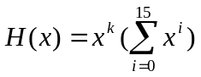
将H(x)与x¹⁶M(x)相加，得：
N(x)=H(x)+x¹⁶M(x)
将N(x)用G(x)除，得：
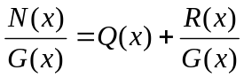
其中R（x）的反码即为检验码（CK）的多项式，从CK的多项式就很容易得到检验码CK：

- 检出方法
接收端采用与发送端同样的算法进行错检出。设无差错时，接收的信令单元用多项式C(x)表示，根据发送端的算法，它为C(X)=X¹⁶M(X)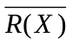。接收端的算法为：
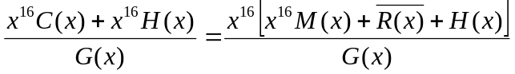
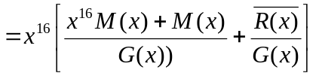
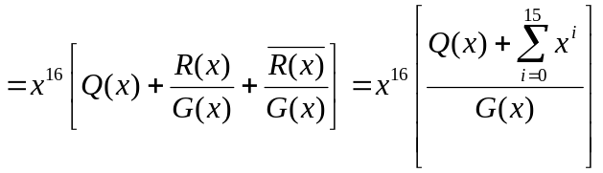
由于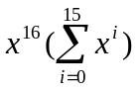是一个固定多项式，它与G(x)相除所得余数也是一个固定多项式，相当于检验码000111010001111。因此进行上述运算后，如果得到的余数为上述的检验码表示信令单元在传输中无差错，否则为传输中有差错，该信令单元将被舍弃。
8.5.2消息传送顺序的控制方法
为使传送的消息信令单元能够按顺序正确地接收，对每一份传递的消息信令都赋予了前向和后向序号，以便进行传送顺序的控制。
前向序号是消息信令单元本身的序号。
后向序号是被证实消息信令单元的序号。
前、后向序号均用二进制的数表示，循环顺序从0到127。信令单元的发送顺序控制主要依据前向序号完成。消息信令单元（MSU）的前向序由该消息发送前最后分配的前向序号值加1获得。
填充信令单元、状态信令单元中的前后序号取最后发出的消息信令单元的前向序号值。亦即填充信令单元和状态信令单元的顺序员没有独立的编号，也不参加前向编号序列。因而前向序号实质上只是消息信令单元的序列编号。
对信令单元顺序控制是在信令链路两端的共同配合下完成的。如果本次发送前最后一次发出的MSU的FSN值为FSNT，远端接收本次发送前最后收到MSU的FSN值为FSNC，本次收到FSN为FSNR，接收端期望收到的消息信令单元的FSN值为FSNX的话，那么：
FSNX＝FSNC+1＝FSNR＝FSNT+1
如果消息信令单元在传送中始终保持上式成立，表明消息信令单元按正常的顺序传送到了接收端，否则认为发生了顺序错误。
8.5.3 差错校正
差错校正的目的是将消息信令单元由于差错等原因不能被对方正确接收或舍弃时，而采取的将舍弃或差错消息信令单元重新正确传送到接收端的一种校正方法。
根据信令链路上传送信令信息的时延不同，NO.7信令方式规定可采用两种差错校正方法，即基本差错校正方法和预防性循环重发方法。基本差错校正方法在传输时延小于15ms时使用。预防循环重发方法在传输时延大于或等于15ms时采用。
8.5.4 基本差错校正方法
该方法是一种非互控、肯定/否定、证实、重发纠错的方法。
所谓非互控，是指在差错校正过程中，不像互控多频信令那样，一定要得到证实后才发下一个信令。为了实现证实和信令单元的顺序控制，每个信令单元都包含有16比特的差错校正手段，即前向序号FSN、后向序号BSN、前向指标比特FIB和后向指示语比特BIB。在差错校正中，两个发出方向独立的工作。一个方向的前向序号和前向指示比特与另一个方向的后向序号和后向指示比特一起，与第一个方向的消息信令单元的数据流对应。他们的工作则与另一个方向的消息信令单元的数据流及其有关的前向序号、前向指示比特、后向序号、后向指示比特无关。
所谓肯定/否定证实，就是接收端将最新接受的MSU的FSN的值赋给反向发出的下一个信令单元BSN。发送端收到该信令单元中的BSN之后就知道本端发出的BSN号消息信令单元及其以前的消息信令单元已被接收。
接收端用BIB的反转来表示否定证实。同时，用BSN的值表示最后收到的MSU的FSN的值。收到否定证实，意味着要求发送端重发，而且是从FSN＝BSN+1号消息信令单元重发。
重发纠错就是用重发的方法来校正错误。发送端收到BIB并且BIB≠FIB（本端最后发出的MSU中的FIB）时，就表明接收端要求重发。BIB和FIB在正常情况下是相等的。即都为1或者都为0，一旦BIB值反转使得BIB≠FIB，就表明对端要求重发。而当发送端按要求从BSN+1号消息信令单元重发时，就将FIB的值反转，使FIB＝BIB。接收端发现收到的FIB也跟着反转了，就知道对端已开始重发，否则不予理睬。为使重发时保持正确的消息信令单元的顺序，被要求重发和随后发出的信令单元都按原来的顺序重发一遍。因此，基本校正方法中，要求发送端必须有足够大容量的重发缓冲存储器（RTB），以保存未被正确接收的消息信令单元。
为说明上述基本校正方法，下面让我们来看一下信令单元接收、发送中的控制过程。
- 接收信令单元时的动作
如果收到的FISU中的FSN（即FSNR）等于此前最后收到的消息信令的FSN值即FSNR＝FSNC，认为该填充信令单元以前发出的消息信令单元已被正确接收。在随后向发送端发送信令单元时（FISU或LSSU或MSU）时，给予肯定证实（可能是重发证实）。
如果FSNR≠FSNC，则认为收到该信令单元前发出的消息信令单元顺序错误。此时，如果收到的FIB等于最后发出的消息信令单元的BIB值时，接收在发送新的信令单元时，后向指示比特将反转，即由1变0或由0变1，发出否定证实。如果收到的FIB的值不等于最后发出的信令单元的BIB值在后续发出的信令单元时，BIB值应取最近一次发出信令单元的BIB值。
如果收到的FISU中的BSN值等于本端最后发出的消息信令单元的FSN值，并且收到BIB值与最后发出的FIB值相等，说明最后发出的消息信令单元已被对端正确接收。
如果收到的FISU中的BSN值不等于本端最后发出的消息信令单元的FSN值，并且收到的BIB值与最后发出的FIB值不相等，说明对端要求从BSN指示的消息信令单元的编号加1的编号开始重发。
- 当接收到的是链路状态信令单元时
当接收端到的是链路状态信令单元时，表明对端或者发生了链路故障、处理机故障，或者发生了信令链拥塞等情况。这些情况的处理过程将在后面介绍。由于LSSU与FISU一样，都没有单独的信令单元序号，其FSN值使用其前发送的消息信令单元序，因此，其在MSU发送顺序控制中的作用与FISU时同。
- 当接收到的是消息信令单元（MSU）时
如果收到的MSU的FSNR＝FSNC+1，并且收到的前向指示比特FIB等于最后发出的后向指示比特BIB的值，说明该消息信令单元正确，应接收此信令单元并送往第三级。本端再次发送信令单元时，使发出的BSN＝FSNR，并且不改BIB的值，亦即发肯定证实。
如果收到的FSNR＝FSNC+1，但前向指示比特与最后发出的后向指示比特的值不同时，说明该收到的MSU出现了差错，应控制出错的信令单元开始重发并舍弃本次收到的MSU。
如果FSNR≠FSNC+1，说明该接收的消息信令单元顺序错误。舍弃该消息信令单元。当收到的FIB的值与最后发出的BIB值相同时，应发否定证实。
- 发送端收到肯定证实或否定证实的行动
- 对肯定证实和响应
信令单元经DAEDR分界、定位、差错检验无误后，传送到RC，由RC将收到信令单元的BSN值与最后发出消息信令单元的FSN即FSNT值相比较，若相同说明对端已将该发出的信令单元正确接收，因此RC将通知TXC将存放在TB中的该消息信令单元清除。
当具有某前向序号值的消息信令单元的证实被收到时，此消息信令单元前面的所有其他消息信令单元也认为已被证实，也将从TB中清除。
在相同的证实连续几次收到的情况下，不作进一步行动。
当收到的某信令单元的后向序号值既不等于最后发出消息信令单元的前向序号值，也不等于准备重发的那些信令单元的前向序号值，那么将收到信令单元舍弃。下面紧跟的信令单元也舍弃。如果连续收到的三个信令单元中有二个信令单元是这种情况，则应通知第三级链路出现了故障。
- 对否定证实的响应
收到否定证实时，所有为重发准备的消息信令单元就以正确的顺序，从前向序号比收到的后向指示比特有关的后向序号值大1的信令单元重发；
只有当为重发准备的最一个消息信令单元发出后，才能发新的消息信令单元。
重发开始时，前向指示比特要反转，因而它就与收到的信令单元的后向指示比特相等。新的前向指示比特在随后发出的消息信令单元中保持不变，直到开始的新的重发，因此在正常情况下，发出信令单元的前向指示比特和收到的信令单元的后向指示比特的值相等。如果重发消息信令单元了丢失了，可通过核对前向序号和前向指示检出并请求重发。
当还没有发出否定证实时，如果收到消息信令单元或插入信令单元的前向指示比特指示重发开始，那么舍弃收到的信令单元，随后的消息信令单元或填充信令单元也舍弃。如果连续三次收到信令单元中有二次指示重发，则通知第三级信令链路出现了故障。
- 基本差错校正方法举例
为便于深入了解、掌握基本差错校正的过程，下面举例来说明。
信令点A 信令点B
FIB
FSN

BIB
BSN

1
59
1
22
1
60
1
23
（MSU）
（MSU）
1
61
1
22
1
61
1
23
（MSU）
（MSU）
1
62
1
24
1
63
1
25
（MSU）
（MSU）
1
62
1
24
1
63
1
25
（MSU）
（MSU）
BSN
BIB
FSN
FIB
59
1
23
1
60
1
23
1
（MSU）
（FISU）
61
1
23
1
61
1
24
1
（MSU）
（MSU）
61
0
25
1
61
0
26
1
（MSU）
（MSU）
61
0
25
1
61
0
26
1
（MSU）
（MSU）

61
0
27
1
61
0
27
1
（MSU）
1
64
1
26
0
62
1
27
（MSU）
（MSU）
（FISU）
重发
（MSU）
重发
重发
61
0
28
1
0
64
1
28
61
0
29
1
0
65
1
29
（MSU）
（MSU）
（MSU）
61
0
29
1
61
0
30
1
（FISU）
0
66
1
29
0
66
0
29
（MSU）
（MSU）
（MSU）
66
0
31
1
67
0
32
1
（MSU）
0
66
0
29
0
66
0
29
（MSU）
（MSU）
（MSU）
66
0
30
1
0
67
0
30
67
0
31
1
0
68
0
31
（MSU）
（MSU）
（FISU）
（MSU）
68
0
32
1
0
69
0
32
69
0
33
1
0
70
0
33
（MSU）
（MSU）
（MSU）
（MSU）
0
66
0
29
（MSU）

重发

图8.3 基本差错校正的示意图
在图8.3中，信令点A和信令点B通过信令链相互传递信令消息。当B信号点向A信令发出FSN＝59的MSU单元时，对A信令点传送的FSN＝22的MSU进行检测，经检测认为无误后FSN＝59的信令单元中，以BSN＝22、BIB＝1预以证实。A信令点接收B端发送的FSN＝59的MSU后进行检测，无误，在将发送的FSN＝23的MSU中，以BSN＝59、BIB＝1对B端FSN＝59的MSU预以证实。在B向A端发送FSN＝60的MSU，A端接收后，由于此时A端无MSU发出，所以以FISU单元填充。在FISU单元中，BSN＝60、BIB＝1，证实FSN＝60的MSU已由A端正确接收。此时FISU单元的FSN仍等于23不变，这是由于NO.7信令方式规定，填充信令单元不予编新号，只赋予它前面最近一个消息信令单元的前向序号值。
当B端向A端发送FSN＝62的MSU时，A端接收后检测有错误，舍弃该信令单元，并在将要发送的FSN＝25的MSU中，以BSN＝61、BIB＝0予以否定证实并发出重发请求。
由图8.3也可以看出，当A端发出重发请求后，B端并“不理采”，仍继续发出FSN＝63、FSN＝64的MSU，这就是所谓的“忽视变坏”原理。当然，对于B端发送的FSN＝63、64两个MSU单元，A端也毫无疑义疑义地予以舍弃，此间B端仍正常地接收了A端发送的FSN＝25、26、27号MSU。
当B端具备重发条件时，B端开始由FSN＝62的MSU重发。并且由62号MSU开始其FIB值由“1”变为“0”，以保持B端MSU单元与A端MSU的BIB值相等。
在A端发送FSN=30的MSU单元时，B端差错检验及校正过程与上类似，不再赘述。
在A、B两端传递信令信息的过程中，我们可以看出，在收端检验出差错发出否定证实到开始重发是有一段时间延迟的。显然，这一时间不能太长，否则传输效率将明显下降。因此，我国规定，基本差错校正方式在传输时延较少的国内地面信令网中使用。
上面介绍了基本差错校正方法的一般原理和过程，并且只是针对两个信令点间的一条信令链路而言的。应该指出的是，在两个信令间可能有多条信令链路在工作，每条信令链路使用自己的发送、接收器及重发缓冲存储器。而向不同用户、不同目的地发送的消息信令单元又是彼此独立编号的。另外，当一条信令链路故障变为不可利用时，需钭信令业务倒换到另一条替换的信令链路上，而当故障的信令链路变为可利用时，又须将信令业务从替换的信令业务倒回。在倒换和倒回均要保持消息信令单元的序号，并且不能出现差错。这些情况在上面的介绍中还未涉及。
8.5.5预防循环重发方法（PCR）
该方法是一非互控、正证实、循环重发、前向纠错的系统，差错校正由发送端主动发送完成。
在这种方法中，发送端发出信令单元后，同时将该信令单元存储在重发缓冲器中，一直到收到该信令单元的正证实为止。在等待正证实信息期间，当无任何新的消息信令单元时，则凡未被证实的消息信令单元自动循环重发。
为防止循环重发队列的过度增长，本方法还规定了强制重发程序，即当未被证实的信令单元数量达到参数值为N₁（N₁≤127）或未被证实的信令单元的八位位组数量达到参数值N₂时，开始强制重发，即中断发送新的信令单元，而重发存储的准备重发的消息信令单元，直到缓冲器中未被证实的信令单元数及信令单元的八位位组数分别下降至N₁及N₂以下为止。
显然，在传输时延较大的卫星电路中采用这种差错校正方式比采用基本校正方法优越得多。它取消了负证实，不再等待收到了负证实指示后才组织重发，而且凡没有得到证实的消息信令单元一律重发，使对端在重发中接收到正确的消息信令单元。很明显，这种方法对于提高时延大的信令链路的消息传输效率是有效的。使用PCR方法校正的差错的示意图如图8.4所示。
信令点A 信令点B
第一次发送
重发
1
2
3
1
1
2
3
6
5
4
4
5
6
发生差错
2
3
4
5
FSN
BSN
重发缓冲器的内容

图8.4 预防重发（PCR）校错方法示意图

8.6 信令单元差错率监视
为了保证信令链路的服务质量，信令链路功能设有信令单元差错检测和校正功能。但是，当差错率过高时，信令链路重发消息信令单元的过程变得十分频繁，引起信令单元的排队延时过长，使得信令链路的效率很低。因此，在信令链路上除了检测和校正信令单元的差错之外，还必须对信令链路上信令单元的“差错程度”进行监视。当信令链路传送信令单元的差错达到一定程度时，应判定信令链路故障，并通知第三级作适当处理。
在信令链路级，信令单元的错误是依靠DAEDR来检出，依靠SUERM模块来统计差错率的。
8.6.1 信令单元差错率门限
信令单元差错率引起通知MTP第三功能级的门限参数有两个，其一是连续接收的差错单元数T，其二是引起通知第三级的最低信令单元差错率1/D。前者规定了瞬间连续差错的门限，后者则规定了长期信令单元传输差错率的门限。
CCITT规定如下：
在64kbps的速率下：
T＝64个信令单元；
D＝256个信令单元/信令单元差错。
在4.8kbps的速率下：
T＝32个信令单元：
D＝256个信令单元/信令单元差错。
上述门限值中，两种速率情况只是T值有差别。在监视过程中，在某一确定的速率下，达到或超过上述两个门限的任意一个，就将确定为信令链路故障。并通知第三功能级采取一定的措施处理。例如，只要连续收到64个信令单元（64kbps速率）或32个信令单元（4.8kbps速率）差错，或者长期的信令单元差错率达到或超过4×10⁻³，则确定该信令链路故障。
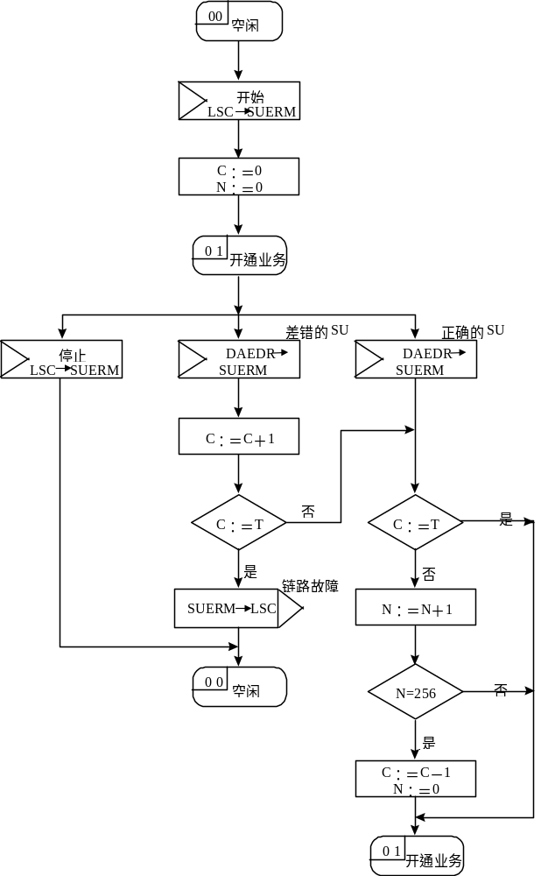
图中：N：正确的SU计数；C：SUERM的计数；T：SUERM的门限值
图8.5 信令单元差错率监视过程（SDL图）
另外，为监视在八位位组计数工作方式下信令单元的差错情况，规定进入八位位组计数方式后，每收到16个八位位组就使T计数器增值一次。
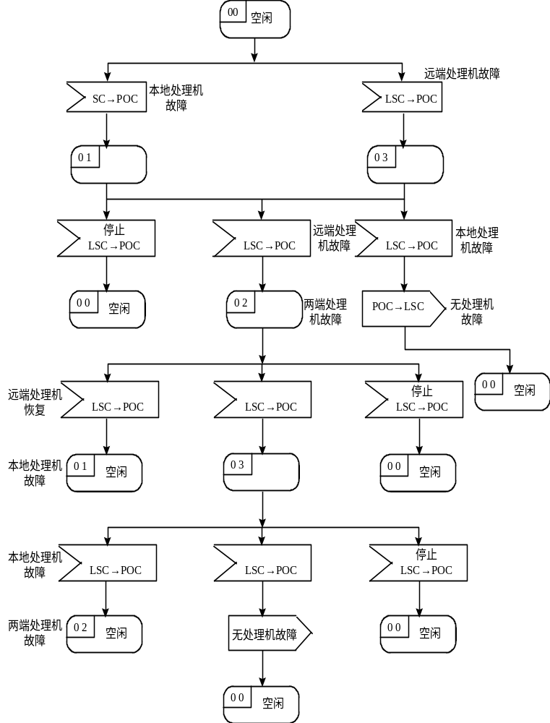
图8.6 两种处理机故障控制总框图（SDL图）
8.6.2 列入统计的差错处理
每出现下列情况之一，就统计为一次差错：
──收到的信令单元经CRC差错校验，认为出差错；
──收到的信令单元在两个标记符间的八位位组数大于0而小于6个八位位组；
──信令单元的总比特数不是8的整数倍；
──进入八位位组计数方式后每接收16个8位位组。
8.6.3 信令单元差错率统计过程
信令单元差错率监视可用可逆计数器来实现。可逆计数器开始置“0”，当收到差错的信令单元时，每差错一次就增值1，如果计数器达T值（即T＝64时），则判断为信令链路故障，通知第三功能级处理。如果未达T值，则判断是否正确地收到256个信令单元。如果未收到256个，仍然继续统计出差错的信令单元。如果正确地收到了256个信令单元，则可逆计数器减1。上述监视过程用SDL图来描述如图8.5所示。

8.7 处理机故障控制
当消息信令单元不能由第二级传送到信令网的第三级和（或）第四级时，就认为发生了处理机故障。其原因可能是由于中央处理机故障或是由于人工阻断了一条信令链路。
在信令网的工作中有两处理机故障，即本地处理机故障和远端处理机故障。
当信令点的第二级收到了从第三级发来的指示（已判定第三级发生故障或收到信令链路阻断信令）时，就认为发生了本地处理机故障。
当本信令点收到了对端发来会有SIPO指示的链路状态信令单元时，就认为远端发生了处理机故障。
在信令网的工作中也存在同时发生两种处理机故障的可能。这是在本地处理机故障尚未恢复时，又收到了远端处理机故障的状态指示情况下产生的。处理机故障控制SDL总框图如图8.6所示。
8.7.1 本地处理机故障控制
当第二级的LSC收到第三级本地处理机故障指示时，马上置POC为本地处理机故障状态并向TXC请求发送SIPO的状态信令单元，舍弃收到的消息信令单元。
当第二级的LSC模块收到第三级本地处理机故障恢复的指示时，向POC发出本地处理机故障恢复命令，同时指示TXC向对端发送FISU信令单元。而后当POC向TXC发回本地处理机故障已恢复的信息时，信令链路将转入正常的信令单元的接收和发送。
本地处理机故障控制处理过程详见图8.7。
8.7.2 远端处理机故障的控制
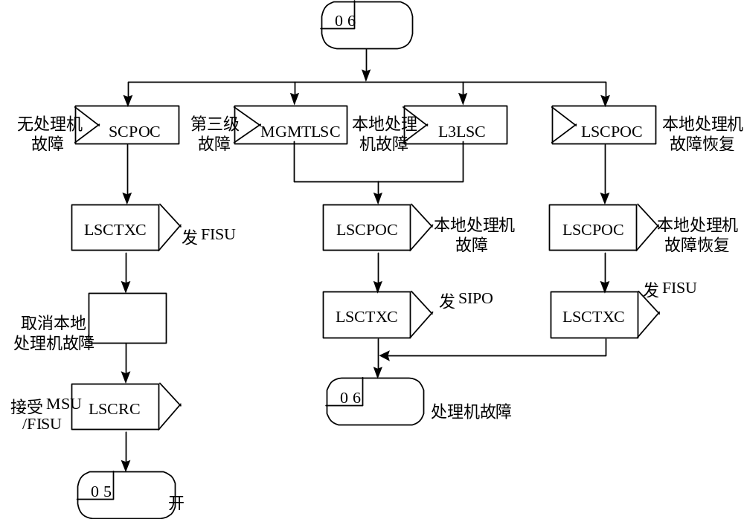
图8.7 本地处理机故障处理（SDL图）
在收到对端发送来的SIPO状态信令单元后，如果信令点的第二级处于正常工作状态，那么它将通知第三级暂停发送MSU信令单元并由LSC控制连续发送FISU信令单元。当收到对端发送来的FISU或MSU信令单元判定远端处理机故障恢复，信令点将解除POC的远端处理机故障状态，并通知第三级可以发送MSU信令单元。远端处理机故障处理见图8.8。
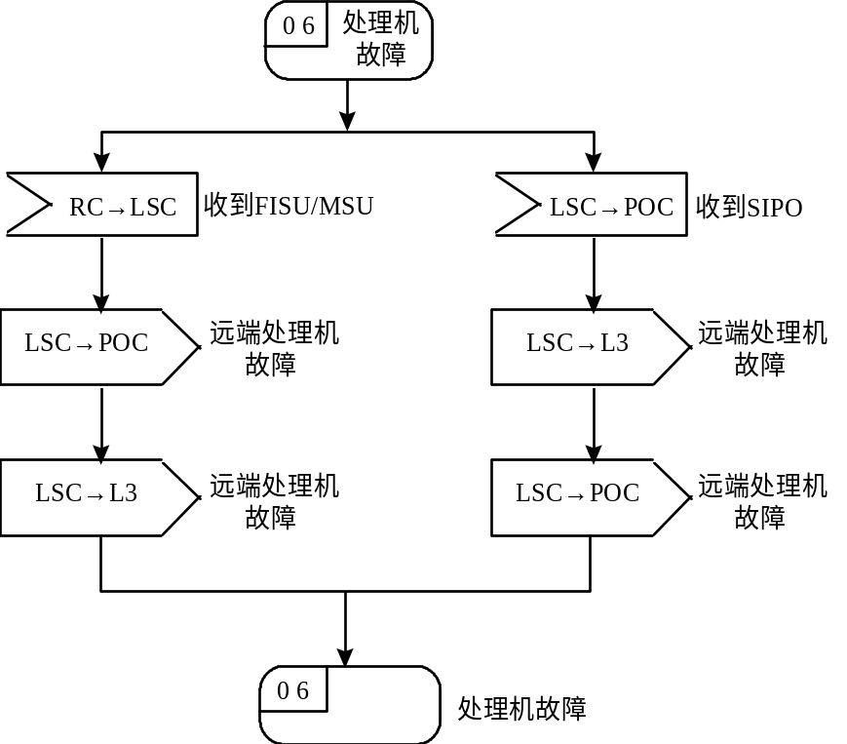
图8.8 远端处理机故障处理（SDL图）

8.8 信令链路故障的处理
信令链路在信令业务的传递中间，由于某种原因，可以产生信令链路故障。
信令链路故障可能导致信令业务的中断。
信令链路故障可能是由于：
──信令单元的差错率超过了允许门限值。此时将由SUERM通知LSC；
──由于信令终端的发送端产生故障。此时将由TXC通知LSC；
──由于接受控制（信令终端的接收端）部分（RC）产生故障，或者由于第二级信令业务流量控制期间T₆计时器超时，此时将由RC通知LSC；
──接收到对端发送来的SIO、SIE、SIN、SIOS各状态指示链路状态信令单元。此时将由RC通知LSC。
可能还有其它种情况，这里不再列举。
当信令链路的LSC接收到上述故障信息时，将通知信令网功能级（第三级）请求中断该信令链路上的信令业务，并停止与该信令链路有关的SUERM、RC、TXC的工作，向对端发出SIOS状态指示的链路状态信令单元，而后信令链路进入业务中断状态。如图8.9所示。
至于因信令链路故障使业务中断之后，为保证信令业务的传递而采取的措施，包括选择替换信令链路、替换信令终端或信令数据链路等，将在信令网功能（第九章）中介绍。

8.9 起始定位过程
起始定位过程也叫初始定位过程。
起始定位过程用于信令链路的启动和恢复。这是信令链路可以提供业务使用（开通业务）所必须执行的程序。
起始定位过程只涉及被定位的信令链路。
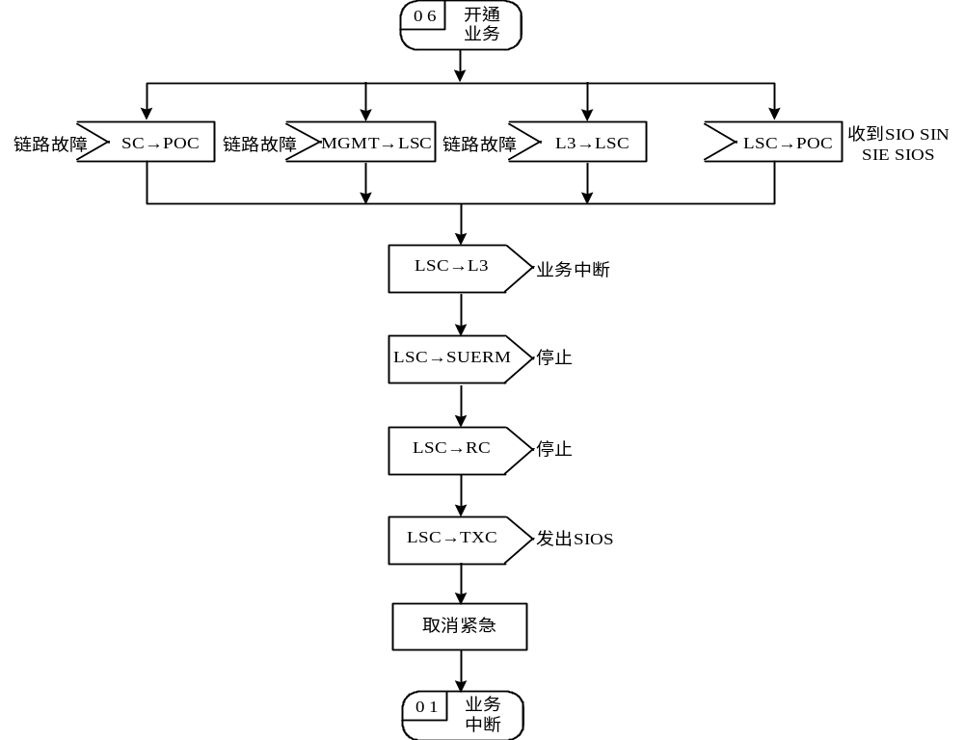
图8.9 信令链路故障处理（SDL图）
No.7信令方式提供了两种起始定位程序。一是正常起始定位程序，另一种是紧急起始定位程序。其主要区别是两种程序中验收周期的时间不同。正常起始定位的验收周期时间较长，而紧急起始定位的验收周期较短。
在起始定位中，使用正常还是紧急起始定位程序，由信令网的第三级即信令网功能级单方面决定。
起始定位过程由链路空闲、未定位、已定位、验证、验证完成（投入业务使用）五个过程阶段完成。
在起始定位期间为掌握信令链路的情况并决定信令链路是否可投入（恢复）业务使用，采用定位出错率监视过程来检测定位验证期间的差错情况。
8.9.1 起始定位的状态指示
在信令链路的起始定位过程中，信令链路两端是依靠发送、接收并分析链路状态信令单元的状态指示来确定信令链路的定位状态的。
起始定位过程中，可采用4种状态指示表示不同的定位状态。
──状态指示“O”：失去定位；
──状态指示“N”：正常定位；
──状态指示“E”：紧急定位；
──状态指示“OS”：业务中断。
这些定位状态指示在链路状态信令单元（LSSU）中给出，如图8.10所示。
F  首先发送的比特 | CK | SF |  | LI | F  I  B | FSN | B  I  B | BSN | F
8 | 16 | 8/16 | 2 | 6 | 1 | 7 | 1 | 7 | 8
0 0 0 0 0 C B A

0 0 0 0 0 0 0 0
0 0 0 0 0 0 0 1
0 0 0 0 0 0 1 0

0 0 0 0 0 0 1 1
0 0 0 0 0 0 1 0
0 0 0 0 0 1 0 1

状态指示“0”失去定位
状态指示“N”失去定位
状态指示“E”失去定位

状态指示“OS”失去定位
状态指示“OP”处理机中断
状态指示“B”链路拥塞

图8.10 LSSU定位状态指示
各状态指示的使用如下：
当起始定位已经开始，信令终端没有从信令链路上收到状态指示“O”、“N”、“E”时，要发送状态指示“O”；起始定位开始后，当收到状态指示“O”、“N”、“E”时，并且终端处于正常定位状态，要发送状态指示“N”；起始定位开始后，收到了状态指示“O”、“N”、“E”，但终端处于紧急定位状态时，必须用短的紧急验证周期，发送状态指示“E”。
状态指示“E”和“N”用来指示发送该状态指示一端的定位状态，它不因收到远端信令链路终端发出的不同状态指示而改变。因此，如果具有正常定位状态的信令链路终端收到状态指示“E”，将继续发送状态指示“N”，但要启动紧急验证周期。
状态指示“OS”用于通知远端信令终端，由于处理机故障以外的某些原因（例如链路故障），信令链路终端不能接收、发送消息信令单元。
8.9.2 起始定位的过程
处于空闲状态的信令链路决定开通启用时，启动起始定位程序。信令链路的两端首先发送状态指示为“O”的LSSU，进入未定位状态。一旦信令终端收到状态指示“O”的LSSU，表示未定位状态结束。此时，信令终端在正常定位的情况下，发送状况指示为“N”的LSSU。在紧急定位的情况下，发送状态指示为“E”的LSSU，进入已定位阶段。当对端收到LSSU时，已定位阶段结束，进入验证周期。
根据发出或收到的LSSU的状态指示是“N”还是“E”，两端将进入正常验证周期或紧急验证周期，启动正常或紧急验证程序。
在验证期间，信令终端向信令链路发送状态指示为“N”或“E”的LSSU。在正常验证周期中，当收到状态指示为“E”的LSSU或本端要求进行紧急定位时，要启动紧急验证程序进行紧急验证。而在紧急验证周期中，无论收到状态指示“N”或“E”均不改变原来的验证程序。
在验证周期结束时，接收的信令单元的差错数不超过或达到确定的门限值时，表示成功地完成了验证，进入定位完成阶段。至此，信令链路完成了起始定位，处于定位准备就绪阶段，表示可以在信令链路上发送MSU，并投入业务使用，起始定位控制的总体框图如图8.11所示。
8.9.3 起始定位的过程监视
为了保证起始定位中完成并掌握各阶段完成情况，在起始定位中采用了二种监视方法，其一是时间监视，其二是差错监视。
1、时间监视
在起始定位中，使用了下列定时器：
T₁ 定位准备就绪定时器；
T₂ 未定位定时器；
T₃ 已定位定时器；
T₄ 验收周期定时器。
T₂是起始定位期间发送状态指示“O”的LSSU允许的最大时延，称为未定位状态定时器。空闲状态的信令链路终端发出状态指示为“O”的LSSU后，开始T₂计时。当在T₂时限内收到“O”、“N”、“E”的LSSU，或收到“OS”的状态指示，或LSC要求停止定位时，停止T₂计时，并结束未定位状态。若在T₂时限内未能收到上述的LSSU，则认为不可能定位，将重新开始定位。在收到“OS”状态指示，或LSC要求停止定位时，也将重新开始定位。
T₂定时时间的大小，一方面应大于传输通路的环路时延加上发送“停止业务”消息和收到来自第三级的重新启动指示之间的时长，以允许远端选择起始定位的开始时间。另一方面T₂也不宜太长，应保证在故障情况下定位尝试不成功时能尽早通知第三级，以便在另一个通路上进行起始定位。CCITT建议T₂＝5～150秒，我国规范规定采用132秒。
T₃定时器是已定位状态定时器。当信令终端发送指示“N”或“E”的LSSU结束未定位状态时开始时。在T₀时限内，信令终端收到对端发送的“N”或“E”的LSSU时，或当LSC要求停止定位或收到“OS”状态指示时，停止T₃计时。若在T₃时限内未能收到对端发送的“N”、“E”的LSSU，或当LSC要求停止定位或收到“OS”的状态指示时，表示不可能完成定位，信令终端须重新开始起始定位。CCITT建议T₃＝1～1.5秒，我国规范规定采用1秒。
T₄是验证周期的时限。当信令终端收到“O”或“E”的LSSU，停止T₃计时，进入验证周期并开始T₄计时。在T₄时限内，将不断接收对端发送来的LSSU、并统计差错。若差错率小于规定的门限并且未收到状态指示“OS”的LSSU，或LSC也未要求停止定位，则至T₄满时，验证周期结束，进入定位准备就绪阶段。若在T₄时限内接收到的LSSU的差错率超过门限值，则置进一步验证标志并在下次收到LSSU时停止T₄计时。开始下一个T₄周期。为了防止因偶然差错率不合格就使信令链路进入链路中断状态，验证可以进行五次。
在T₄时限内，如果收到了状态指示为“0”的LSSU将无条件地返回已定位状态，并停止T₄计时。如果收到状态指示为“OS”的LSSU或LSC要求停止定位过程时，也将停止T₄计时并重新开始起始定位过程。
T₄定时器的时限，对于采用64kbps的信令链路正常验证周期为8.2秒，紧急验证周期为0.5秒；对于4.8kbps的模拟信令链路，正常和紧急验证周期T₄分别为110秒和7秒。
T₁定时器为定位准备好计时器。信令链路一旦完成起始定位，就启动T₁计时器。在T₁时限内，信令链路必须投入使用，否则认为是故障状态。因此T₁仅仅对于某种故障状态起一般监视作用。通常各国主管部门考虑在不正常情况下，在T₁时限内应附加进行4次验证测试。这样在64kbps时正常验证周期为8.2秒的话，那么T₁＝8.2×4＝32.8（秒）。无论对正常起始定位，还是紧急起始定位程序都采用上述的T₁值。
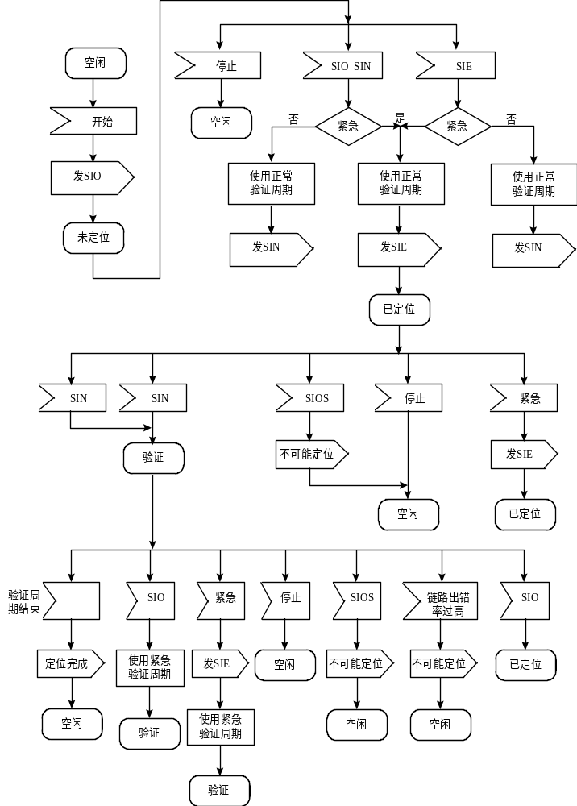
图8.11 起始定位控制总体框图（SDL图）
2、差错监视
在起始定位的验证周期中，采用定位出错率监视过程来监视信令链路的情况。监视的方法是通过定位差错率监视器对信令单元差错率进行线性累加计数。在T₄周期内，每检测到一个信令单元的错误，就增值一次。当计数器值达到门限值T₁时，就表示此周期验证不成功，并由AERM向IAC发出无效验证信息，起始定位程序将置进一步验证标记。当进行四次标记，亦即有五次无效验证的情况下，停止进行定位，发出“OS”状态指示，重新启动起始定位程序。
正常和紧急定位的T₁门限值分别是：
正常定位：T_{i}＝T_{in}＝4
紧密定位：T_{i}＝T_{ie}＝1
对信令单元差错率的监视，也采用八位位组计数方式。按接收的每八位位组增值，计数门限n＝16，即当计数值达16时，将认为是一次无效验证。
8.9.4 正常定位举例
正常起始定位的例子如图8.12所示。从图中可以看出起始定位程序需要发送失去定位和正常定位两种链路信令单元（即状态指示为“O”和“N”的状态信令单元），分别以SIO、SIN来表示。
信令终端
信令终端
LSSU(SIO)
空闲
空闲
LSSU(SIO)
未定位
未定位

已定位
已定位
LSSU(SIN)
LSSU(SIN)
正常验收周期
正常验收周期
FISU
FISU
验收完成
验收完成
MSU
投入业务使用
投入业务使用
MSU

图8.12 正常起始定位的例子
处于空闲状态的信令链路在决定接通使用时，信令链路的两端发送SIO，进入未定位状态，一旦信令终端收到SIO，就表示未定位状态结，开始发送SIN。当信令终端收到对端发送的SIN定位进入验证阶段。正常定位验证周期在使用64kbps的信令速率时，为8.2秒。在此期间仍发送SIN。用定位差错监视器对信令指示的差错进行线性累加计算，每检出一个出错单元，就增值1。若计数器值在8.2秒内达到门限值（T_{i}＝4）表示这次验证不合格，否则表示验证通过，允许该信令链路投入使用。
应当指出的是，这个例子中所描述的起始定位过程是相当简单的，其中的一些过程如各定时器的监视过程以及在定位过程中出现的一些异常情况的处理尚未包含在内。详细的起始定位过程，请参阅CCITT Q793建议如图9/Q703。

第九章 信令网功能级（第三级）

在第六章中我们已经概要地介绍了第三功能级──信令网功能级。信令网功能在信令网正常工作的情况下，保证将信令消息送往相应的用户部分；当信令链路和信令转接点发生故障的情况下，为保证信令网仍能可靠地传递各种信令消息，提供网络重组结构能力，规定在信令点之间传送信令网管理消息的功能和程序。

9.1 信令网功能级的功能结构
信令网功能级按功能划分为信令消息处理和信令网管理两部分。如图9.1所示。

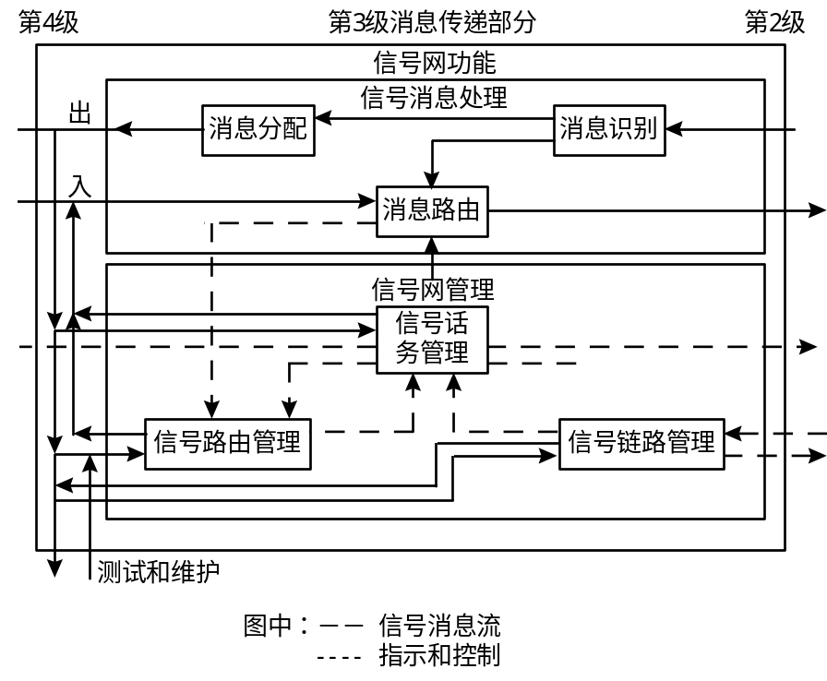

图9.1 信令网功能级的功能结构

其中信令消息处理部分的主要功能是保证在一个信令点的用户部分发生的信令消息传递到由这个用户部分指明的目的地的相同用户部分。为使信令网完成上述传递，信令消息处理部分从功能上进一步分为消息路由、消息识别和消息分配三种功能。
信令网管理部分的主要功能是在信令网故障时提供的信令网重组结构能力。其中也包括启用和定位新的信令链路。随着信令网的扩大及信令链路负荷的增加，信令网可能出现拥塞，因此信令网管理功能中也包括控制拥塞的功能。
信令网管理功能为信令业务管理、信令链路管理和信令路由管理三部分。

9.2 信令消息处理功能
9.2.1 消息识别
消息识别功能用来识别信令消息的目的地以决定信令消息的去向。
消息识别是通过分析信令消息中的路由标记中目的地编码(DPC)来实现的。
从第二功能级传送来的信令消息进入第三级，首先经过消息识别功能，确定消息的下一步去向。如果本信令点是消息的目的地点，则把消息交给消息分配功能处理；如果本信令点不是消息的目的地点，且具有转接功能的话，则接通消息路由功能，经编路处理转发出去；如果本信令点无转接能力，则要通知信令网管理功能作为非法消息处理。
消息识别、消息分配和消息路由功能三者之间的关系如图9.2所示。

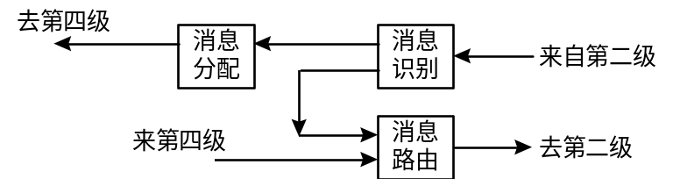

图9.2 消息识别、消息路由和消息分配间的关系示意图

9.2.2 消息分配
消息分配功能把信令消息分配给本信令点的相应用户部分。由于信令点的MTP部分可能要为多个用户服务，因此决定信令消息分配给哪一个用户部分，主要依靠分析信令消息中的业务信息八位位组SIO中的业务指示码(SI)来实现。
当SI字段等于0000或0001时（即待分配的消息为信令网管理消息或信令网维护和测试消息）还要分析标题码H₀,H₁的编码，以确定将消息交由哪个信令网管理功能部分处理。

9.2.3 消息路由
消息路由也叫消息编路。是关于发出消息的功能。
当消息来自第四级（或消息传递部分第三级，即起源于第三级）时，由消息路由功能为待发的消息选择消息路由、信令链路组和信令链路。如果两信令点间有两条或多条信令链路可将信令业务传递到同一目的地点，要采用负荷分担的方法，将这一信令业务在这些链路之间分配。
消息路由的选择是以预先确定的路由数据为基础，通过分析路由标记中的目的地编码（即DPC）和信令链路选择码(SLS)来完成的。在某些情况下，还需利用业务信息八位位组中的SI和SF来完成。
消息路由功能确定到达目的地路由中的一条信令链路要有三个步骤。第一步是根据业务信令八位位组字段SIO中的SI选择信令业务使用的路由表。这是由于不同的业务可采用不同的信令路由。但如果信令网中不同的业务都使用同一路由表的话，这一步可以省略；第二步是根据所要达到的目的地即DPC来选择使用的信令链路组；第三步是根据SLS（或SLC）在信令链路组内选择一条信令链路。
消息发送时，消息路由的选择过程可由图9.3来说明。

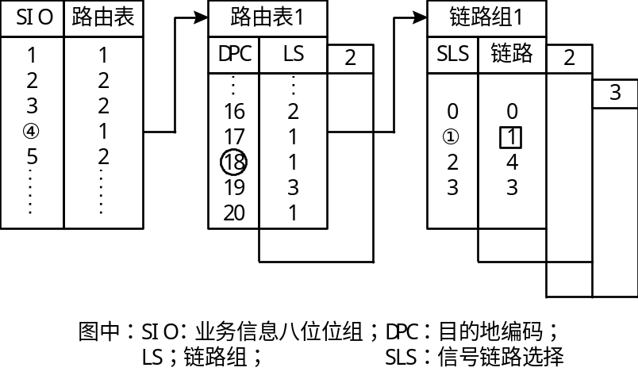

图9.3 消息发送时消息路由选择示意图

由图9.3可以看出，SIO＝4、DPC＝18、SLS＝1的信令消息将经过1号信令链路组中的1号信令链路传送。
消息路由功能在选择发送消息的信令链路时所涉及的信令路由表、信令链路组、信令链路数据，是在交换局开局时设计并生成的。在局数据中除了这些数据外，还有信令路由、链路组信令链路的优先级及当前状态的数据等。这些数据也将在消息路由选择中使用。

9.3 信令网管理功能
在信令网的运行中，当信令链路或信令转接点发生故障时，或去某信令点的信令业务发生拥塞时，必须采取一些网络调度、管理措施，以保证信令网的正常工作。这些网络的调度、管理措施，称为网络的重组结构能力。这种能力是由信令网管理功能提供的，包括信令业务管理、信令链路管理、信令路由管理的全部功能和程序。

9.3.1 信令链路、信令路由状态及其改变时的处理过程
在信令网的运行中，信令网管理功能是根据信令链路、链路组及信令路由的状态变化启动工作的。也就是说，要根据信令链路和信令路由的不同状态，安排不同的处理程序，用以保证信令消息的传递。
1. 信令链路的状态
第三级通常认为信令链路处于可利用的和不可利用的两种可能的状态之一。信令链路只有在可利用时才能传送信令业务。
导致信令链路不可利用状态的原因，有下述三种：
第一种，由于链路故障或不工作而不可利用；
第二种，由于阻断而不可利用；
第三种，由于故障或不工作和阻断而不可利用。
在信令网的运行中，一条信令链路的状态可能由于下述原因而引起改变：
信令链路故障；信令链路恢复；信令链路断开；信令链路接通；信令链路阻断或阻断解除。
具体地说，如果一条信令链路被识别为是“故障的”、“断开的”、“阻断的”，信令链路将是不可利用的。如果它被识别为“恢复了的”、“接通的”或“阻断消除的”，则信令链路将再次变为是可利用的。
(1) 信令链路故障
当出现下面的情况之一时，就认为信令链路出现了故障并变为不可利用。
① 信令网的第二级给出了如下的故障指示：
- 信令单元差错率超过了规定的门限；
- 重新定位的周期过长；
- 证实时延过长；
- 信令终端设备故障；
- 接收的三个消息中有两个具有不合理的后向序号或前向指示比特；
- 连续收到指示不定位、业务中断、正常或紧急定位的信令链路状态信令单元。
- 从管理系统获得请求
- 收到对发送的倒换命令，要求将该条信令链路上的信令业务倒换到另外的信令链路。
(2) 信令链路的恢复
将排队信令链路故障，使信令链路为传送信令业务做好准备的过程，定义为信令链路的恢复。当故障排除，信令链路两端都成功地完成了起始定位过程，那么故障的信令链路就恢复了可利用状态。
(3) 信令链路的断开
将信令链路组或一条信令链路停止业务的过程定义为信令链路的断开。
信令链路断开可能由维护管理系统请求进行，也可能由信令链路管理功能进行。
断开信令链路时，可以断开信令数据链路或信令终端。断开后，空闲的信令终端和信令数据链路可用于其它信令链路（如果工作正常的话）。
(4) 信令链路的接通
使信令链路为传送信令业务做好准备的过程，定义为信令链路的接通。
断开的信令链路，重新连接信令数据链路或信令终端并成功地完成了起始定位过程，就认为信令链路已接通。
2. 信令链路状态改变使的一般的信令网管理过程。
(1) 信令链路故障之后（变为不可利用）
信令业务管理：启动倒换程序（必要时启动紧急倒换程序）将信令业务从不可利用的信令链路转移到一条或多条替换信令链路。其中，包括确定替换信令链路、恢复已发出但未得到证实的消息的过程。
信令链路管理：当信令链路故障之后，信令链路管理首先根据链路组的状态，接通不可利用信令链路组中的另一条信令链路，并使它做好准备，其次做好恢复故障信令链路及其传送信令的准备。
信令路由管理：当信令链路的故障没有引起信令路由组不可利用或受限时，不启动信令路由功能。当引起信令路由组不可利用或受限时，要启动禁止传递过程或受限传递过程。
(2) 信令链路恢复后
信令业务管理：如果需要就应用转回过程，将信令业务从一条或多条信令链路转到一条恢复后变成可利用的链路。其中包括能确定被转换的信令业务和能保持消息正确顺序的过程。
信令链路管理：如果在信令链路故障期间接通了同一链路组中的另一信令链路，则利用停止过程，用以将信令链路组状态转回到故障前的状态，并断开在链路故障期间接通的工作链路，不再认为其可用于传递信令。
信令路由管理：由于信令链路的故障没有引起信令路由组不可利用或受限时，不启动信令路由功能。当引起信令路由组不可利用或受限时，要启动禁止传递过程或受限传递过程。
(2) 信令链路恢复后
信令业务管理：如果需要就应用转回过程，将信令业务从一条或多条信令链路转到一条恢复后变成可利用的链路。其中包括能确定被转换的信令业务和能保持消息正确顺序的过程。
信令链路管理：如果在信令链路故障期间接通了同一链路组中的另一信令链路，则利用停止过程，用以将信令链路组状态转回到故障前的状态，并断开在链路故障期间接通的工作链路，不再认为其可用于传递信令。
信令路由管理：由于信令链路的恢复使信令路由组变成可利用时相关的信令转接点，将应用允许传递过程。
(3) 信令链路断开之后
信令业务管理：一般情况下决定将信令链路断开时，信令业务已转移。如果尚未转移应执行信令业务的倒换过程。
信令链路管理：如果断开信令链路后，所属的链路组中工作的信令链路数小于那个链路中正常的工作信令链路数时，将接通链路组中的另一信令链路。
信令路由管理：执行信令链路故障之后的信令路由管理的相同过程。
(4) 信令链路接通之后
信令业务管理：同信令链路的恢复
信令链路管理：信令链路接通后，当所属链路组中被接通的信令链路大于那个链路组中正常的工作信令链路时，将断开链路组中的另一信令链路。信令路由管理：同信令链路的恢复。
(5) 信令链路阻断之后
信令业务管理：同信令链路故障。
信令路由管理：如果由于阻断，信令路由组变成不可利用或受限时，再不能为有关消息选择路由的信令转接点应用禁止传递过程。
(6) 信令链路阻断消除之后
信令业务管理：同信令链路的恢复。
信令路由管理：当由于链路阻断消除，使得信令路由组变为可利用时，应用允许传递过程。
3. 信令路由状态
对某目的地的信令业务来说，信令路由可能有信令路由可利用、信令路由不可利用、信令路由受限三种状态。
当收到禁止传递消息，指出去某目的地信令点的信令业务不能经由发送有关消息的信令转接点继续传递时，信令路由变为不可利用。
当收到允许传递消息，指出去某目的地信令点的信令业务能够经由发送允许传递消息的信令转接点传递时，信令路由变为可利用。
当收到受限传递消息，表示去某目的地的信令业务通过发出受限传递消息的信令转接点传递有困难时，信令路由变成受限的。
4. 信令路由状态改变所使用的过程
(1) 当信令路由由可利用变为不可利用时
信令业务管理：使用强制重选路由过程，使去某目的的信令业务，从不可利用的路由所属的链路组转移到连接另一信令转接点的替换链路组。
信令路由管理：当信令路由变为不可利用时，将启动禁止传递程序，通知一个或多个领近的信令点，告诉他们不能再经由此信令转接点传递有关消息。
(2) 信令路由变为可利用时
信令业务管理：使用受控重选路由过程，将去某目的地点的信令业务，从可利用信令路由所属的信令链路组转移到终接另一信令转接点的另一信令链路组。
信令路由管理：启动允许传递过程，通知一个或多个邻近的信令点，告诉它们已经能够经由此信令转接点传递有关消息。
(3) 信令路由受限时
信令业务管理：应用受控重选路由过程，将去某目的地点的信令业务从位于受限路由的链路组转换到一可利用的替换链路组。
信令路由管理：启动受限传递过程，通知邻近的一个或多个信令点减少或停止经由此信令转接点传递到达某目的地信令业务。

9.3.2 信令网管理消息的格式及编码
信令网管理功能在执行管理程序中要传递一些消息。这些消息起源自第三级（对端或本端），主要用于信令业务管理、信令链路管理和信令路由管理，称为信令网管理消息。
1. 信令网管理消息的一般格式
在信令网中，信令网管理消息由信令单元中的业务信息八位位组(SIO)的业务指示语比特SI＝0000识别。
作为消息信令单元的一种，信令网管理消息的信令信息由SIF字段传递，其结构如图9.4所示。

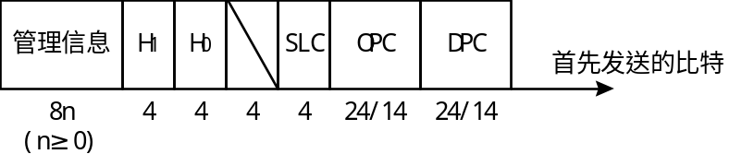

图9.4 信令网管理消息的一般格式

(1) 标记
由DPC、OPC、SLC三部分组成：
OPC 消息源信令点的编码。
DPC 消息目的地信令点的编码。
注：OPC、DPC在国际信令网中为14位编码，我国规定采用统一的24位编码。在以后的介绍中均标为24位，不再另加说明。
SLC 连接目的地和源信令点的信令链路编码。如果传送的消息与信令链路无关或未规定另一特别的编码时，SLC的编码为0000。
备用的4比特编码为0000。
(2) 标题码
标题码由H₀、H₁两个4比特组成。
其中H₀用以识别管理消息群。H₁用来确定消息群中的消息。由于H₀和H₁各位4比特，其总总的消息容量可达256种，即可有16个消息群，每群中有16种消息，目前只使用了一部分。
标题码H₀的分配如下：
H₀＝0000 备用
0001 倒换和倒回消息(CHM)
0010 紧急倒换消息(ECM)
0011 受控传递消息和信令路由组拥塞消息(FCM)
0100 禁止、允许和受限传递消息(TFM)
0101 信令路由组测试消息(RSM)
0110 管理阻断消息(MIM)
0111 业务再启动允许消息(TRM)
1000 信息数据链路连接命令消息(DLM)
1001 备用
1010 用户部分流量控制消息(UFC)
1011～1111 备用。
信令网管理消息及其标题码分配详见表9-1。

表9-1 No.7信令第三功能级网络管理消息

消息组 | H₁  H₀ | 0000 | 0001 | 0010 | 0011 | 0100 | 0101 | 0110 | 0111 | 1000 | 1001 | 1010 | 1011 | 1100 | 1101 | 1110 | 1111
 | 0000
CHM | 0001 |  | COO | COA |  |  | CBD | CBA
ECM | 0010 |  | ECO | ECA
FCM | 0011 |  | RCT | TFC
TFM | 0100 |  | TFP |  | TFR |  | TFA
RSM | 0101 |  | RST | RSR
MIM | 0110 |  | LIN | LUN | LIA | LUA | LID | LFU | LLT | (LRT)
TRM | 0111 |  | (TRA)
DLM | 1000 |  | DLC | CSS | CNS | CNP
 | 1001
UFC | 1010 |  | (UPU)
 | 1011
 | 1100
 | 1101
 | 1110
 | 1111
注：括号内为蓝皮书新加的消息，红皮书中无该消息。

在表9-1中：
CBA：倒回证实消息
CBD：倒回说明信令
CNP：连接不可能信令
CNS：连接不成功信令
COA：倒换证实信令
COO：倒换命令信令
CSS：连接成功信令
DLC：信令数据链路连接命令信令
ECA：紧急倒换证实信令
ECO：紧急倒换命令信令
RCT：限制目的地信令路由组测试信令
RSR：禁止目的地信令路由组测试信令
RST：受限传递信令
TFR：允许传递信令
TFA：业务再启动允许信令
TFC：禁止传递信令
TRA：链路否认信令
TFP：强制解除阻断信令
LID：阻断链路信令
LFU：强制解除阻断信令
LIN：阻断链路信令
LIA：阻断链路证实信令
LUA：解除阻断链路证实信令
LUN：解除阻断链路信令
LLT：本地阻断链路测试信令
LRT：远端阻断链路测试信令
UPU：用户部分不可用信令
(3) 管理信息
为与用户部分的消息相区别，在信令风管理消息中，将SIF字段中的信令信息部分称为管理信息。该字段由n×8(n≥0)个比特组成。可包括一个或多个信令或指示码，但其总长度必须是整数个八位位组。
由于国际网和国内网采用独立的信令点编码方案，国际网采用32位的标记结构，我国规定采用56位的标记结构。下面的介绍中以我国的标记结构为基础，即标记部分的编码为56位，不再另加说明。
2. 信令网管理消息
(1) 倒换消息
倒换消息的格式如图9.5所示。

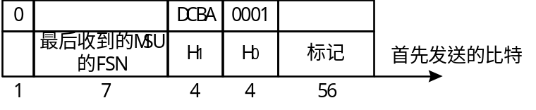

图9.5 倒换消息格式
倒换消息由下列字段组成：
──标记（56比特）。其中SLC表示不可利用信令链路的编码。
──标题码H₀：0001
──标题码H₁：
DCBA
0001 倒换命令信令(COO)
0010 倒换证实信令(COA)
──最后收到的消息信令单元(MSU)的前向序号FSN
──填充比特：0
(2) 倒回消息
倒回消息的格式如图9.6所示。

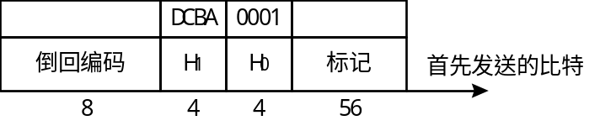

图9.6 倒回消息格式

倒回消息由下列字段组成：
──标记（56比特）。其中SLC表示倒回的信令链路编码。
──标题码H₀：0001
──标题码H₁：
DCBA
0101 倒回说明信令(CBD)
0110 倒回证实信令(CBA)
──倒回编码
由信令点指定的8比特编码。当信令网中存在多个倒回行动时，为相互区别，利用倒回说明信令(CBD)和倒回证实信令(CBA)相同转回码配对的方式加以区别。
(3) 紧急倒换消息(ECM)
紧急倒换消息的格式如图9.7所示。

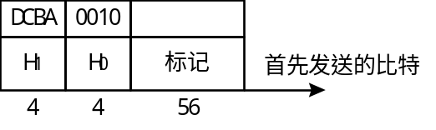
图9.7 紧急倒换消息格式
紧急倒换消息由以下字段组成：
──标记（56比特）
──标题码H₀：0010
──标题码H₁：
DCBA
0001 紧急倒换命令信令(ECO)
0010 紧急倒换证实信令(ECA)
(4) 禁止传递消息(TFM)
禁止传递消息的格式如图9.8所示。

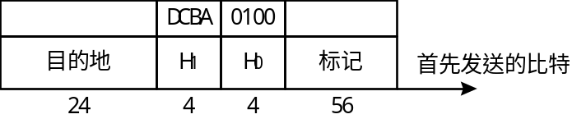
图9.8 禁止传递消息格式
禁止传递消息由以下字段组成。
──标记（同上）
──标题码H₀：0100
──标题码H₁：
DCBA
0001 禁止传递信令(TEP)
──目的地（24比特）。目的地字段包括目的地信令点的标识。
(5) 允许传递消息
允许传递消息的格式如图9.9所示。

图9.9 允许传递消息格式

允许传递消息由以下字段组成：
──标记（同上）
──标题码H₀：0100
──标题码H₁：
DCBA
0001 允许传递信令(TFA)
──目的地（24比特）。目的地字段包括目的地信令点的标识。
(6) 受限传递消息
受限传递消息的格式如图9.10所示。

图9.10 受限传递消息格式

受限传递消息由以下字段组成：
──标记（同上）
──标题码H₀：0100
──标题码H₁：
DCBA
0011 受限传递信令(TFR)
──目的地（24比特）。目的地字段包括目的地信令点的标识。
(7) 信令路由组测试消息
信令路由组测试消息的格式如图9.11所示。

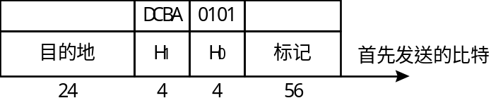

图9.11 信令路由组测试消息格式

信令路由组测试消息由以下字段组成：
──标记（同上）
──标题码H₀：0101
──标题码H₁：
DCBA
0001 禁止目的地的信令路由组测试信令(RST)
0010 限制目的地的信令路由组测试信令(RSR)
──目的地（24比特）。目的地字段包括目的地信令点的标识。
(8) 管理阻断消息
管理阻断消息的格式如图9.12所示。

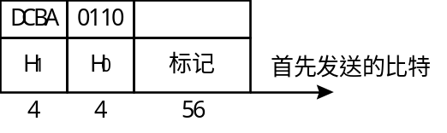

图9.12 管理阻断消息格式
管理阻断消息由下列字段组成：
──标记（同上）
──标题码H₀：0110
──标题码H₁：
DCBA
0001 阻断链路信令(LIN)
0010 解除阻断链路信令(LUN)
0011 阻断链路证实信令(LIA)
0100 解除阻断链路证实信令(LUA)
0101 阻断链路否认信令(LID)
0110 强制解除阻断链路信令(LFU)
0111 本地阻断链路测试信令(LLT)
1000 远端阻断链路测试信令(LRT)
(9) 业务再启动允许消息(TRM)
业务再启动允许消息的格式如图9.13所示。

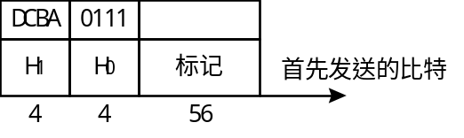

图9.13 业务再启动允许消息格式

业务再启动允许消息由以下字段组成：
──标记（同上）
──标题码H₀：0111
──标题码H₁：
DCBA
0001 业务再启动允许信令(TRA)
(10) 信令数据链路连接命令消息(DLM)
信令数据链路连接命令DLC的格式如图9.14所示。

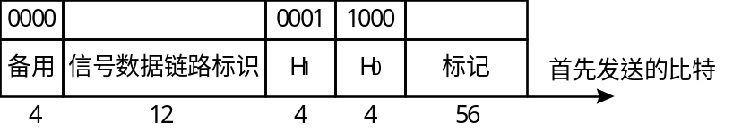

图9.14 信令数据链路连接命令格式

信令数据链路连接命令由以下字段组成：
──标记（同上）
──标题码H₀：1000
标题码H₁：0001
──信令数据链路标识（12比特）：信令数据链路标识字段包含对应于信令数据链路的传输链路的电路识别码(CIC)
──备用：编码为0000
(11) 信令数据链路连接证实消息
信令数据链路连接证实消息的格式如图9.15所示。

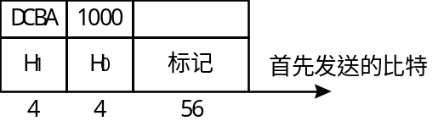

图9.15 信令数据链路连接证实消息格式

信令数据链路连接证实消息由以下字段组成：
──标记（同上）
──标题码H₀：1000
标题码H₁：
DCBA
0010 连接成功信令(CSS)
0011 连接不成功信令(CNS)
0100 连接不可能信令(CNP)
(12) 受控传递消息(FCM)
受控传递消息的格式如图9.16所示。

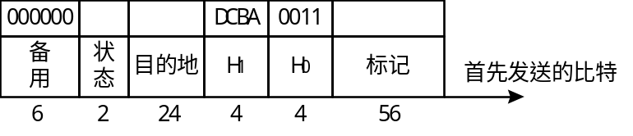

图9.16 受控传递消息格式

受控传递消息由下列字段组成：
──标记（同上）
──标题码H₀：0001
标题码H₁：
DCBA
0010 受控传递信令(TFC)
──目的地（24比特）：目的地字段包含消息目的地的地址
──状态（2比特）：表示至消息目的地的信令链路的拥塞状态
──备用（6比特）：编码为000000
注：状态码和备用字段只在国内网采用多级拥塞状态的性能时使用。
(13) 信令路由组拥塞测试消息
信令路由组拥测试消息的格式如图9.17所示。

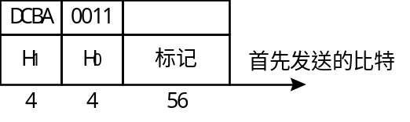

图9.17 信令路由组拥塞测试消息格式

信令路由组拥塞测试消息由以下字段组成：
──标记（同上）
──标题码H₀：0011
标题码H₁：
DCBA
0001 信令路由组拥塞测试信令(RCT)
(14) 用户部分流量控制消息
用户部分流量控制消息格式如图9.18所示。

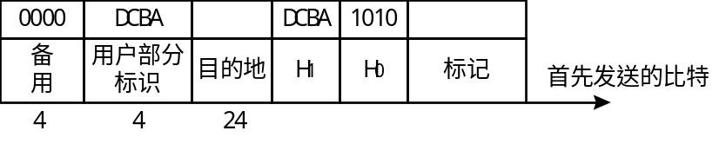

图9.18 用户部分流量控制消息格式

用户部分流量控制消息由下列字段组成：
──标记（同上）
──标题码H₀：1010
标题码H₁：
DCBA
0001 用户部分不可用信令
──目的地（24比特）：目的地字包含消息目的地的地址
──用户部分的标识编码如下：
DCBA
0000
备用
0001
0010
0011 信令连接控制部分(SCCP)
0100 电话用户部分(TUP)
0101 ISDN用户部分(ISUP)
0110 数据用户部分(DUP)
0111 备用
1000 MTP测试用户部分
1001～1111 备用
──备用（4比特），编码为0000

9.3.3 信令业务管理程序概述
信令业务管理功能用来转移信令链路或路由的信令业务，或在拥塞的情况下暂减少信令业务。信令业务的管理一般通过下面的程序完成。
当信令链路不可利用时（故障、断开、阻断等），利用倒换程序将信令业务转移到一条或多条信令链路；
当信令链路变为可利用时（恢复接通或阻断消除），用倒回程序将信令业务倒回到可利用的信令链路；
当信令路由不可利用时，用强制重选路由程序，将信令业务转换到替换路由；
当信令路由变为可利用时，利用受控重选路由程序将信令业务转移到可利用的路由；
当信令路由受限时，用受控重选路由程序将信令业务转移到替换路由。
为了在拥塞情况下限制信令源的信令业务，使用信令业务流量控制程序，控制信令源的信令业务。

9.3.4 信令业务管理──倒换程序
倒换是当正常工作的信令链路变为不可利用（例如信令链路故障、阻断和退出服务）时，信令业务由不可利用的信令链路倒换到替换的一条或多条信令链路所采用的信令业务管理程序。
在信令网的工作中，信令业务的倒换可能在下述三种不同的网络结构和工作方式下进行：
──同一信令链路组内平行的信令链路间的倒换。
如图9.19(a)所示，由于SP_{A}和 SP_{B}间采用直联方式工作，因此，信令业务在同一信令链路组内信令链路之间倒换。在这种倒换中，信令业务经过不可利用信令链路远端的信令点。
如图9.19(b)所示，SP_{A}和 SP_{B}间既有直达信令链路，又有经过STP_{C}的准直联转接信令链路。当直达信令链路不可利用时，就必须倒换到另一信令链路组的信令链路。
在这种结构中，替换的信令链路不属于不可利用信令链路所在的路由，但这一信令路由仍通过不可利用信令链路远端的信令点。
──非直联方式，倒换到不经过不可利用信令链路远端信令点的信令路由。

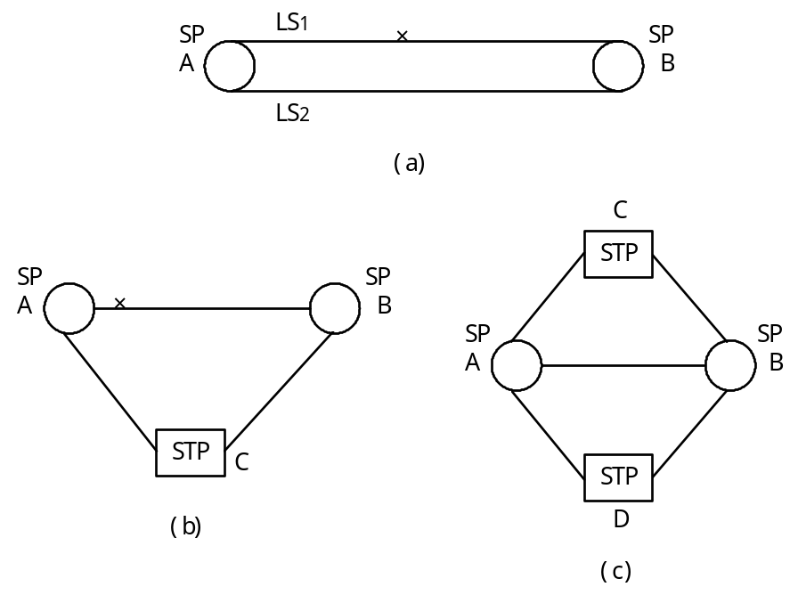
图9.19

──准直联方式下，不同信令链路组间的倒换。
如图9.19(c)所示，SP_{A}和 SP_{B}间没有直联的信令链路，必须经STP_{C}或 STP_{D}转接。当SP_{A}和 STP_{C}间的信令链路不可利用时，要将信令业务倒换到SP_{A}和 STP_{D}间的信令链路。
在这种结构中，替换的信令链路的路由不属于不可利用的信令链路所在的路由，也不通过不可利用信令链路远端的信令转接点。
下面介绍信令业务的具体倒换执行过程。
1、信令业务倒换的可靠性要求
倒换程序的目的，是保证由不可利用信令链路传送的信令业务尽可能快地转移到替换的信令链路上去，而且要保证传送的消息不丢失、不重复和不搞错顺序。

2、倒换的启动
当信令链路由于下述原因之一被识别为不可利用时，信令点将启动倒换过程：
- 信令链路故障，含：
- 信令单元差错率超过门限值
- 重新定时的周期过长；
- 证实的延时过长；
- 终端设备故障；
- 三个消息中有两个不合理的后向顺序号(BSN)或前向指示比特(BIB)；
- 连续收到指示不能定位(SIO)、业务中断(SIOS)、正常或紧急状态的链路信令单元；
- 来自管理系统的请求（人工或自动）。
(2) 信令链路的阻断
当信令终端获得远端处理机的故障指示或来自管理系统的请求（人工或自动），要求阻断信令链路。
(3) 信令链路退出服务
来自信令链路管理和外部管理系统的请求（人工或自动），要求信息链路退出服务。
3、一般情况下的倒换行动
启动倒换过程后，完成下述行动：
停止不可利用信令链路上消息信令单元的发送和接收；
发出信令链路信令单元或插入信令单元；
根据确定的规则，确定一条或几条替换链路；
完成修正不可利用信令链路竽缓冲器的内容的过程；
在替换信令链路上发送重发缓冲中的消息及新的消息。下面叙述几种主要的倒换行动过程。
- 缓冲器的修正过程
当作出了倒换的决定后，信令点将通过非故障的信令链路（可能是属于不可利用信令链路的同一链路组，也不能是其他路由上的链路）传递倒换命令(COO)。在对端收到倒换命令后，回送倒换证实信令(COA)。在发送端收到COA，接收端收到COO信令后（认为可进行倒换时），两信令点将按照信令消息中包含的信息修改不可利用信令链路重发缓冲器。修改的方法是：
只保存倒换命令或倒换证实命令中指示的前向顺序加1的消息信令单元。
由上可见，倒换行动是一端发出倒换命令，对端收到该命令后认为可进行倒换时，回送倒换证实命令，发出倒换命令的一端收到证实信令后在两端分别进行的。NO.7信令方式规定，倒换行动可由两端同时启动，也可由任何一端启动。
- 信令路由的修改及替换信令链路的选择
- 信令路由的修改
当一条信令链路变为不可利用决定使用替换信令链路承担其部分或全部信令业务时，有可能改变原来的信令路由。为便于消息的编路，需要对原有编路数据进行适当的修改，对于不可利用的信令路由加不可利用标志，对于替换使用的信令路由加替换使用的标志等。
- 替换链路的选择
当决定进行倒换时，也必须对不可利用的信令链呼吸主替换链路的有关参数数据进行适当修改。
替换边路的选择由消息处理部分的消息路由功能根据已确定的编路数据或方案选择。
- 几种情况的处理：
(a) 如果去某目的信令业务转移到了一条信令链路，但此链路终端在目前还不能将信令业务传送到那一目地的信令转接点的话。
此时将由该替换链路所连接的信令转接点执行禁止传递程序，通知信令点不能将重发缓冲器或新的信令消息发往某目的地。
(b) 如果无替换链路去信令业务要达到的一个或多个目的地，将声明有关目的地不可达，信令点产生下列行动：
──封锁有关信令业务路由，舍弃已存在不可利用信令链路待发和重发缓冲器中的有关消息和随后收到的消息；
──向用户部分发出指令要求停止产生有关信令业务；
──与不可利用链路相连接的信令转接点，向相邻的信令点发出禁止传递消息，通知它们不要将有关消息传送给该信令点。
为使该信令点尽快恢复相关目的地的消息传递，信令网将执行信令链路管理的相关过程。

4、紧急倒换程序
- 什么情况下使用紧急倒换
在正常情况下，倒换程序是依靠传送COO和COA消息，通知不可利用信令链路上未被对端正确接收的消息信令单元的顺序号码，从而完成重发缓冲器的修改和修复的。因而倒换过程通常可以做到既不丢失消息，也不会出现消息的重复和顺序差错。但当信令链路由于信令终端故障造成不可利用时，可能造成故障信令链路的一端不可能确定在不可利用信令链路上最后接受的信令消息单元的前向顺序号。
显然此时不可能发送COO消息执行倒换程序。为解决这种情况下的信令业务的传送问题，CCITT规定了一种倒换程序称为紧急倒换程序。
因此，紧急倒换程序是当信令链路由于信令终端故障，信令点无法确定在该链路上最后一次接受的消息信令单元的前向序号时，所采用的一种倒换程序。

- 紧急倒换过程
当信令链路不可利用时，该信令链路连接的信令点无法确定最后接收的消息信令单元的前向序号时，通过另外的信令链路向对端发出紧急倒换消息(ECO)，对端收到ECO后，根据本端情况，回送COA或ECA消息（当本端可确定最后接收的消息信令单元的前向序号时回送CCA消息，否则回送ECA消息）。
信令点收到ECO或ECA，不进行缓冲器的修正或恢复，直接开始向替换链路发出未向不可利用信令链路发出的信令业务，而当收到COA消息时，信令点将进行正常的倒换程序。
紧急倒换程序和正常倒换程序一样，可能由不可利用的信令链路一端启动，也可能由两端同时启动。由一端启动还是由两端启动，完全取决于信令点的条件，即信令终端是否故障并最后收到的消息信令单元的前向序号是否可以识别。
在两端同时紧急倒换的情况下，只要一端发出紧急倒换命令就可完成倒换，无需对端再发送紧急倒换命令。
- 紧急倒换的可靠性
由于紧急倒换是在信令点无法识别最后接收到的消息信令单元的前向序号情况下发动的，因此可能造成消息信令单元的丢失。
在一端紧急倒换的情况下可能造成对端发送过来的消息信令单元的丢失，在两端紧急倒换的情况下可能造成两端发送的消息信令单元均丢失。
5、非正常条件下的倒换过程
- 在不可利用信令链路两端之间没有信令通路传送倒换消息的情况。

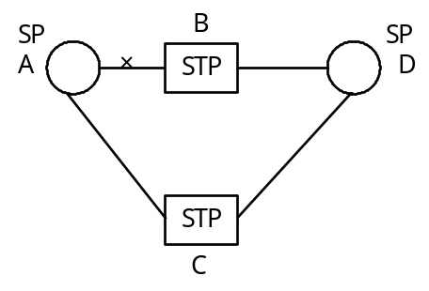
图9.20

如图9.20所示。在信令点A和信令点B点的信令链路不可利用时，信令点A启动倒换程序（或紧急倒换程序）但没有信令通路将倒换消息传送给信令点B。在这种情况下，信令点将单方面决定启动倒换过程，并经过时间T₁＝1秒后，开始向替换信令链路发送还未发向不可利用链路的信令消息。
将信令业务保留1秒时间的目的是减少消息搞错顺序的概率，此即延时倒换过程。
(2) 如果有信令通路传送倒换消息，但在发出倒换命令后，在T₂＝2秒的时间内仍未到收到证实信令，此时不再等待，开始向替换信令链路发送新的信令业务。
(3) 如果发出倒换命令后，收到的证实消息中最后收到的MSU序号FSN不合理。此时倒换过程将不进行重发缓冲器的修正，而开始向替换信令链路发送新的信令业务。
(4) 如果发出倒换命令，而收到倒换证实信令，不作任何反应。
(5) 如果已完成从某一信令链路的倒换后，又收到与那条信令链路有关的倒换命令，此时回送紧急倒换证实，本信令点无其它反应。

9.3.5 信令业务管理──倒回程序
在信令网的工作中，一般情况下由正常的信令链路担负信令业务，而替换信令链路只是在正常信令链路故障时“临时”顶替承担故障信令链路承担的信令业务。因而一旦正常的不可利用的信令链路变为可利用时，就必须将信令业务倒回到正常信令链路上去。
倒回程序就是完成当正常的不可利用的信令链路变为可利用时（例如信令链路接通、恢复、解除阻断）时，信令业务从替换信令链路转移回到正常信令链路的信令业务管理程序。
1、倒回的可靠性要求
和倒换程序一样，对倒回的可靠性要求是：
- 不允许中断替换信令链路传送它自身的信令业务。
如果一条替换信令链路已承担了传送信令业务的任务，又承担由某正常的不可利用信令链路倒换过程的部分或全部信令业务。那么进行倒回时，只将后面承担的部分倒回，且在倒回中不断影响原承协的信令业务。
(2) 在倒回中尽可能保证被倒回的信令业务不造成消息的丢失、复多、顺序错误。
2、倒回时可能遇到的几种情况
倒回是倒换的逆过程。倒回又是在信令网运行中启动的，倒回可能发生在下述几种情况下：
(1) 多条替换链路的倒回
由于正常信令链路发生故障时，在将信令业务倒换到替换信令链路时，可能将信令业务倒换到一条或几条信令链路（具体倒换到哪条或哪几条款换信令链路，由信令路由的数据来确定）。因而在正常的不可利用的信令链路变为可利用时，就要将各替换链路上承担的原正常信令链路上的信令业务逐条倒回。
(2) 多目的地信令业务的倒回
正常信令链路承担的信令业务可能是送达多个目的地的。当正常信令链路变为不可利用时，这些业务就要倒换到替换信令链路上去。倒回时，应将这些信令业务倒回到正常信令链路。但在某种情况下，可能去某目的地的信令路由故障，不能将消息送达该目地，此时，倒回程序应将除该目的地以外的信令业务倒回到正常信令链路，此即按目的地的倒回方式。
(3) 正常信令链路故障引起禁止传递过程后的倒回
发生倒回时，变为可利用的信令链路一端为信令转接点且该信令转 接点已向邻近信令点执行了禁止传递程序。在这种情况下，要先执行允许传递过程序，例如图9.21中，当AB信令链路变为不可利用时，一方面信令点A要启动倒换过程，另一方面信令转接点B要向邻近信令点发出禁止传递消息，告诉这些信令点，A点不可达。当AB链路恢复正常时，启动倒回程序，但要执行允许传递过程，以完成AB方向的倒回。

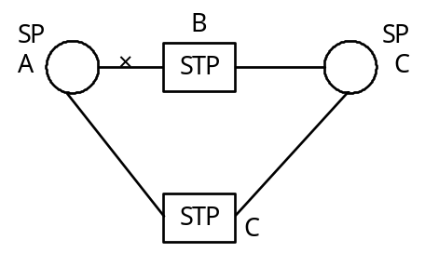
图9.21

(4) 倒回时，变为可利用的信令链路的信令转接点目前不能传送信令业务去某目的地。
此时，应执行禁止传递过程，阻止该目的地的信令业务转移，但应不影响其他目的地消息的倒回、传送。
(5) 启动倒回的信令点无法将倒回消息传送给远端信令点。
3、倒回控制过程
根据上述对倒回情况的分析，NO.7信令方式规定了两种倒回控制过程。其一是顺序控制过程。凡是发动倒回的信令点发出倒回消息可达远端信令点，例如上述情况中的(1)～(4)，均适用于顺序控制过程。其二是时间控制的转移过程，适用于信令点发出的倒回消息不可达远端信令点的情况。
(1) 顺序控制过程
当某信令点决定将某信令业务（去一个或多个目的地）从替换信令链路转移到已变成可利用的信令链路时，如果可能，要实行下述行动：
① 停止有关信令业务在替换信令链路上的传送，将信令业务存入倒回缓冲器。
② 通过有关的替换链路将倒回说明信令(CBD)发送到已变成可利用信令链路的远端信令点，这一消息指示远端不要将信令消息发往替换信令链路，而要转移到已变成可利用的信令链路。
③ 远端信令点收到倒回说明信令(CBD)后，将向启动倒回过程的信令点发出倒回证实信令，作为对倒回说明信令的认可。两个信令点间的任一可利用的信令路由都能用来传送倒回证实信令。倒回证实信令的回送，说明与某业务流有关的和经由替换链路传送到远端信令点的全部信令均已被远端信令点接收。收到倒回证实信令后，有关信令点将重新开始在已变成可利用信令链路上传送被转移的信令业务。
④ 启动倒回过程的信令点自主地分配给倒回说明信令一个特别的倒回码（见倒回消息格式），并且发回证实信令的信令点的倒回证实信令采用相同的倒回结构。
当信令点打算在多条替换信令链路同时启动倒回过程时，顺序控制过程按信令链路一条一条地完成，各发一个倒回说明信令，各倒回说明信令中分配不同的倒回码。因倒回而停 上的信令业务存储在一个或多个倒回缓冲器中（后一种情况中，每个替换信令链路有一个倒回缓冲器）。当收到有关那一替换信令链路的倒回证实时，从某替换信令链路倒回的信令业务重新开始在已变成可利用的信令链路上传送。但先发送倒回缓冲器中的信息。通过不同的倒回码业区分不同的倒回证实。
至于开通业务的方法，可以在收到一个倒回证实后就重新开通一条已恢复的信令链路的信令业务，但也可以在收到全部倒回证实后再一并开通使用。具体采用哪一种方法要由工程来确定。
为了说明顺序控制的过程，下面举倒来说明。

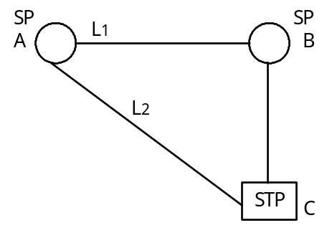

图9.22 倒回顺序控制的例子
如图9.22所示，当信令点A、B间的信令链路L₁变为可利用时，要将替换链路L₂的信令业务倒回到L₁上去。这里信令点B为L₁的远端信令点。倒回过程如下：
──信令点A启动倒回过程。确定替换信令链路为L₁；变为可利用的信令链路为L₁；由于信令点A发出的倒回消息可以送达信令点B，因此采用顺序控制方式倒回。
──信令点发出倒回说明信令(CBD)，经L₂、信令转接点C传递到信令点B。此前信令点A将控制停止向信令链路L₂发送信令业务，并将要发送的消息存入倒回缓冲器中。
──远端信令点B收到CBD信令后，经L₁或L₂向信令点A发回倒回证实信令。信令点A对倒回证实信令中的倒回码进行验证，若与发出的CBD中的倒回码一致，则认为可以将替换链路的信令业务转移到L₁发送，随即先发送倒回缓冲器的消息信令单元，并开始正常信令业务的传送。
上面例子可以说是倒回过程中较简单的情况，也是最常用的情况。对于多条替换信令链路信令业务的倒回则要复杂得多。
应当指出的是，上述的倒回程序只能完成发送CBD信令传送方向的倒回，而发送CBA方向信令消息的倒回还必须由该方向发送CBD信令，然后等收到CBA信令才能将该方向的信令消息倒回到变为可用的信令链路。也就是说，倒回程序必须每一端都发送CBD信令，分别收到对端响应CBA信令后才能完成。这一点与倒换程序是不同的。
与倒换程序另一个不同点是，倒回不存在紧急倒回问题，因而也不会出现倒换过程中由于紧急倒换而可能造成的消息丢失现象。
(2) 时间控制的信令业务倒回过程
当启动倒回过程的信令点不可达元端信令点时，即当除恢复的信令链路外，已可利用的信令链路的两端仍不能通过另外的信令链路进行通信，因而不可能发出倒回消息时，不能采用前述的顺序控制信令业务的转移过程。CCITT规定，在这种情况下可采用时间控制转移过程。图9.23即为这种转移过程的例子。
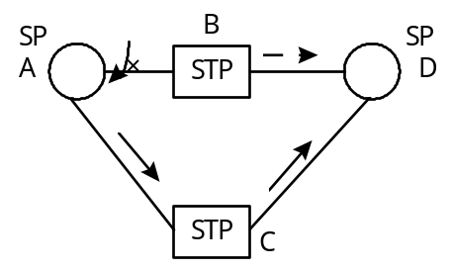

图9.23 时间控制转移过程举例

如图9.23所示，信令链路AB出故障后，去目的地D的信令业务经信令链路AC传送。当信令链路AB重新变成可利用时，因CB间无信令链路，不可能将倒回消息从A发到B。
时间控制转移过程可能有两种情况，这两种情况采用不同的转移控制过程。
──当倒回过程启动时，不能将倒回消息由启动点发送到变为可利用的信令逻路的远端信令点。
在这种情况下启动信令点停止从替换信令业务转移信令业务，在T₃＝1秒之后，在已变成可利用的信令链路上重新开通业务。
──当倒回过程启动时，不了解远端信令点能否收到发出的倒回说明信令。
在这种情况下，开始按正常的倒回程序并发出倒回说明信令。当在T₄＝1秒时间内收不到响应的倒回证实信令，重新开始发送倒回说明信令，并开始T₅计时，当T₅＝1秒内仍收不到倒回证实信令，则一方面向维护管理系统告警，另一面则开始在已变成可利用信令链路上传送信令业务。此期间若收到禁止传递消息（例如图9.23中当C点收到倒回说明信令，但不能送达B，将由C发出），对该禁止传递消息不理睬，仍然进行上面的转移过程。

9.3.6 信令业务管理──受控重选路由程序
受控重选路由程序在以下两种情况下使用：
──当去某目的地的信令路由变成可利用时（例如，由于信令网中原来远端故障恢复），为了将去那一目的地的信令业务从替换路由转回到从某信令点出局的正常信令路由；
──信令点收到受限传递消息，信令业务管理功能已断定信令业务在替换路由上传送更合适时，要将信令业务转移到替换路由上来。
对于第一种情况，受控重选路由是强制重选路由的逆行动。
1、受控重选路由的启动和行动（正常情况下）
当收到允许传递消息，指示信令路由已变成可利用的、或收到受限传递消息时，信令点启动受控重选路由程序。完成下述行动：
(1) 立即停止传送属于替换路由或收到受限传递消息路由的链路组中去某目的地的信令业务，将这些信令业务存入受控重选路由缓冲器，并开始T₆＝1秒计时；
(2) 在T₆时间截止时，有关信令业务重新开始在属于已变成可利用的出局链路组上、或在收到受限传递消息的情况下，在转移路由上传送，先发受控重选路由缓部器中的消息。
从上述可见，受控重选路由是时间控制的信令业务转移过程。延时的目的是使传送消息搞错顺序可能性最小。在通常情况下，是不会造成信令消息的丢失的，但是由于信令路由变为可利用后经过正常信令路由传送时，可能与替换路由的信令消息传送的速率不同，因而有可能造成信令业务接收的信令消息的顺序出现差错，为此在变为正常信令路由开始传送时采用延时T₆后的传送方式，这样就减少和避免了上述问题。

2、受控重选路由程序举例
为了加深理解，下面举个例子说明受控重选路由的过程。仍以图9.23的网络结构来说明。
当信令转接点B至信令点D之间的信令链路恢复正常时，使信令点A经过信令转接点STPB到信令点D的信令路由变为可利用，信令转接点B就向A发送有关D的允许传递消息。当A收到允许传递消息时，知道到D的信令业务已可由信令转接点B传送，因此开始启动受控重选路由程序。完成下列行动：
停止在替换信令路由（A－C－D）中发送到D的信令业务，并将信令消息存入受控竽选躜上缓冲器中，同时启动T₆时限；
当时限T₆到时，就将存入受控重选路由缓冲器中的信令内容首先在变为可利用正常信令路由上开始传送，然后再发送A到D的新的信令业务。
在受限传递情况下受控重选路由的过程与上述类似。只是不是将替换路由上的信令消息存入受控重选路由缓冲器，而是将正常信令路由（或受限路由）中的消息存入受控重选路由缓冲器。
3、非正常情况下受控重选路由的启动和行动
(1) 信令点收到允许传递消息，启动受控重选路由程序，但无信令业务由替换路由转回到已变成可利用的路由时，不进行其他行动。（信令点已知路由可利用，必要时即可利用。）
(2) 目的地原来不可达（即没有信令路由可传送信令消息到该目的地）或受限，当路由变成可利用时，宣布目的地可达，并解除对该目的地地封锁，立即开始在变成可利用的路由上传送有关消息（如果有的话），并通知用户部分可以产生发往目的地的信令业务。如果变为可利用的路由为正常路由，原来受限也将解除；如果变为可利用的路由不是正常路由，则仍将执行受限传递过程（这种情况是少有的，因为路由恢复时首先恢复的是优先级高的路由）。

9.3.7 信令业务管理──强制重选路由程序
强制重选路由程序是当信令点去某目的地的信令路由变为不可利用时，将到该信令目的地的信令业务由正常信令路由转移至迂回信令路由而采用的信令业务管理程序。这里所说的到某一指定的信令目的地的信令路由不可利用，通常是由于信令网远端发生了故障造成的。
1、强制重选路由的启动和行动（一般情况下）
为了使信令源点知道在信令网远端发生了故障，必须由故障的信令路由相关的信令转接点通知它相邻的信令点（或信令转接点），表明经过它转接信令业务到一个信令目的地已不可能，必须选择其它的替换信令路由。因此，在执行强制重选路由程序之前必须执行禁止传递过程。
当信令点收到禁止传递消息后，如果有替换路由，并且有信令业务需转移时，就启动强制重选路由程序，并完成如下动作：
(1) 立即停止传送属于不可利用信令路由组去某目的地的信令业务，并将这些信令业务存入强制重选路由缓冲器。
(2) 按照预先规定的路由规则，确定替换的信令路由。
(3) 一旦确定了替换路由，就立即在属于替换路由的链路组中重新开始传送有关信令业务并先发送强制重选路由缓冲器中的信息。
下面举例说明强制重选路由过程。

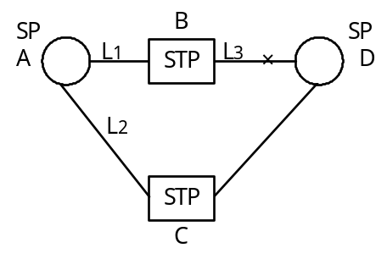

图9.24

如图9.24所示。假设SPA至SPD的信令路由中只有L₃链路组发生故障，则SPA经过STPB至SPD的信令业务不可能送达SPD，因此STPB应发送有关SPD经由它不可转接的禁止传递消息(TFP)给SPA，当SPA收到禁止传递消息(TFP)时，就知道了SPD的信令业务经STPB不可能传送，因此开始执行重选路由程序。完成下述活动：
(1) 停止L₁中发送到SPD的信令业务，并将这些信令业务存入强制重选路由缓冲器中；
(2) 按照预先确定的选路规则，选择一替换路由。图中只有一个唯一的路由即SPA─L₂─SPTC－SPD；
(3) 选择上述路由后开始信令业务的传送，但首先传送强制重选路由缓冲器中的消息。
2、非正常情况下强制竽选路由的启动和行动
(1) 收到禁止传递消息后，信令点启动了强制竽选路由程序，找到了替换路由，但无信令业务经替换路由传送。此后不采取任何行动。
(2) 收到了禁止传递消息，信令点启动强制竽选路由程序，但无替换的路由可使用并将信令业务传送到某目的地。
此种情况下，就宣布该目的地不可达。封锁有关的信令业务路由，舍弃已存在不可利用信令路由中待发和重发缓冲器中的有关消息及随后收到的消息，并向信令点的用户部分发出停止产生有关信令业务的指示。
3、强制重选路由的可靠性
强制竽选路由程序的目的是要尽快地恢复去某目的地两信令点之间的信令业务能力，并使之由于故障产生的后果最小。因此信令网在强制竽选路由后的竽组结构应能使信令路由变为不可利用的可能性减到可与可靠性要求相兼的程序。
但是，在强制重选路由中，由于远端发生故障时，信令源点在一定时间后才开始停止发送对指定目的地的信令业务，所以仍有可能造成信令消息的丢失。但通常不会造成信令消息的重复和顺序差错。这是由于信令业务转移中使用了强制竽选路由缓冲器，保证了信令消息顺序的连续性。
应当指出的是，强制竽选路由程序是针对指定的信令目的地的信令路由的。对于信令业务转移中，禁止消息没有涉及到的其它目的地点，则仍选择正常的信令路由传送。并且属于替换路由的各信令点的各信令链路仍可以传送它们自己的信令业务，这些传送不因强制重选路过程而中断。

9.3.8 信令业务管理──管理阻断程序
管理阻断程序是一种信令业务管理功能，用于信令网的维护和测试目的。
信令链路的阻断可由信令链路峡谷端的管理功能启动。在阻断期间，并不引起第二功能级的任何链路状态的改变，但信令链路标志为“已阻断”，暂停止被阻断链路上的信令业务，可进行周期性的测试。
必要时，可由管理功能用人机命令的方式解除信令链路的阻断，或由信令路由控制功能启动解除管理阻断程序，解除阻断。
1、管理阻断的启动和行动
当需要阻断信令链路时（例如在信令链路上频繁地进行倒换和倒回），管理系统可用人机命令的形式请求对该信令链路实行阻断。
对于SPA和SPB两个信令点来说，当信令点SPA收到人机命令，请求至SPB的信令链路实行管理阻断时，将采取如下行动：
(1) 依据收到的请求命令，信令点SPA进行一项检验，以确定管理阻断是否会在可利用链路的情况下，引起目的地不可达，或因信令链路不可利用，信令点SPB不可达。
(2) 如经检验信令点SPA允许进行管理阻断，SPA向SPB发出一阻断信令(LIN)，表示希望对消息中指明的信令链路实行阻断；
(3) 信令点SPB收到LIN信令后，开始检验该阻断是否会在可利用链路的情况下，引起目的地不可达，如果不会，信令点SPB向SPA发送一阻断证实消息(LIA)，并置远端阻断状态，否则发出阻断否认消息(LID)；
(4) 信令点SPA收到LIA后，将信令链路置为本地阻断状态并通知管理实体该信令链路已被阻断。同时信令点SPA执行时间控制的倒换程序，将该链路的信令业务倒换到其它链路。如果在信令点SPA发出LIN后的T₁₄时取内没有收到LIA消息或收到的是LID信令时，可以重新启动管理阻断程序，但最多允许两次，并打印输出有关信息。
2、信令链路解除阻断的过程和行动
在信令点，对本地实行阻断管理的链路，由管理功能或信令路由功能启动解除阻断过程。但是远端实行阻断的链路，则只由信令路由功能启动强制停止抑制管理过程。
(1) 由管理功能解除阻断的过程
当管理系统用人机命令的方式请求信令点SPA去信令点SPB的已阻断的信令链路解除阻断时，产生下列行动：
① 信令点SPA收到管理功能的请求后，检验是否有可利用的路由将解除阻断的信令(LUN)发送给SPB。如果所有去信令点SPB的路由都不可利用，且该已阻断的信令链路已标记故障或处理机故障，则通知管理功能，不能完成解除阻断；
② 当可完成解除阻断信令的传送时，信令点SPA向SPB发出解除阻断链路信令(LUN)，指示应该解除消息中指明的链路阻断状态；
③ 信令点SPB收到解除阻断链路信令(LUN)后，向信令点SPA发回解除阻断链路证实信令(LUA)，并停止远端的阻断指示。如果链路上不存在本地阻断、故障或阻断条件，则进入可利用状态，并启动倒回过程；
④ 信令点SPA收到解除阻断链路信令证实信令后，停止本地阻断，指示并通知管理功能已解除链路的阻断。此时，如果链路上不存在远端阻断、故障或阻断条件，则进入可利用状态并启动倒回过程；
⑤ 信令点SPA发出LUN信令后，启动定时器T₁₂，若在T₁₂时限内由于某种原因未收到解除阻断证实消息，过程重新开始。
(2) 由远端信令路由控制功能发起进行的强制解决阻断过程。
在一般情况下，解除信令链路的阻断由请求进行阻断的信令点提出（即前述的SPA或本地信令点9，但在某些情况下，远端信令点也要求解除信令链路的阻断，此即由远端信令点信令路由功能发起进行的解除阻断。显然这种解除阻断方式带有“强制性”。
由远端信令路由控制功能发起进行强制解除一般是在远端信令点(SPB)的信令路由组全部被阻断时。此时由管理实体判定并发送强制解除阻断信令(LFU)，以使信令链路解除阻断，传送信令业务。当信令点SPA收到LFU信令后，发送解除阻断信令，后在解除阻断的行动与由管理功能解除阻断的过程相同。这里不再赘述。

9.3.9 信令业务管理──信令点再启动程序
信令点再启动程序，又叫信令点的MTP再启动程序。这是因为再启动过程仅是针对信令点的MTP部分而言的。
该程序主要应用于下述情况下：
当一个信令点由于出现故障或者管理方面的原因使它与信令网路隔绝一段时间后，再投入运行时。
当一个信令点与信令网隔绝一段时间后，信令点的路由数据在隔绝期间可能改变，因而，不能确认路由的正常性；同时有可能信令链路已经断开。这样，在信令点重新工作时必须重新确定路由数据，接通相关的信令链路和做必要的信令业务的倒回等工作。为使信令点的信令业务能正常恢复，规定了MTP再启动程序。
程序的作用是确定路由数据，恢复再启动信令点与其相邻信令点的信令业务传送。
信令网的再启动信令点可以是一信令点(SP)也可以是具有SP功能的SPT。再启动信令点的MTP再启动程序，包括MTP再启动的信令点采取的功能程序，以及与它相邻的信令点采取的功能和程序。
1、MTP再启动信令点的功能和程序
执行再启动程序的信令点称为再启动信令点或MTP再启动信令点。与该信令点相邻的信令点，称为与再启动信令点相邻的信令点。
当再启动信令点的第一条信令链路的第二级投稿业务使用时，应启动再启动程序。
(1) 具有消息传递功能的信令点的再启动程序
该种信令点的再启动分为两个阶段进行。
第一阶段，当第一条链路接通投入业务使用时开始接收与之相邻信令点发出的禁止传递或允许传递或受限传递消息，并根据收到的上述消息修改路由数据。与此同时，还要接收相邻信令点发出的再启动允许消息(TRA)。当再启动信令点接通足够的信令链路和收到足够的TRA消息时（即收到每个相邻信令点相关目的地的TRA时），则再启动信令点的第一阶段结束。
在第一阶段设有第一阶段启动定时器(T₁₈)，该定时器在开始启动时开始计时，在第一阶段结束或T₁₈满时停止计时。T₁₈满时也表示第一阶段结束。
第二阶段在每 阶段结束时即开始。它主要是对所有相邻的信令点采用广播方式发送禁止传递或受限传递消息。此期间若收到TRA消息，信令点不予理睬；若收到TFA或TFR消息或其它表明信令链路可用性信息时，则作为最新的可接入信息。当对所有相邻的信令点广播发送完了TFP或TFR消息，则表示第二阶段结束。
第一、二两个阶段中，具有一全程再启动计时器T₂₀，它在第一阶段开始时开始计时，在第二阶段结束或T₂₀满时时停止计时，T₂₀满时也表示第二阶段结束。
第二阶段段结束后，再启动信令点将经直达信令链路组向相邻的信令点广播发送TRA消息，并通知本信令点的用户部分可以恢复发送信令消息。
(2) 不具有消息传递功能的信令点的再启动程序
如果再启动信令点不具有消息传递功能，其启动程序只具有第一阶段的程序。此时也只设T₂₀计时器。在接通足够的信令链路，收到足够的TRA消息或当T₂₀满时后，也将广播发出TRA消息，并通知本信令点用户部分恢复发送信令消息。
2、与再启动信令点相邻信令点的功能和程序
当再启动信令点与相邻的信令点有一条信令链路的第二级投入业务使用时，相邻信令点将启动其再启动程序，并采取如下行动：
(1) 启动一全程再启动定时T₂₁，如果该信令点具有传递功能，则向相邻的再启动信令点发送所需的TFP或TFR消息，然后发送业务再启动允许消息(TRA)。对于不具有传递功能的信令点，将直接发送TRA消息。
(2) 如果信令点从再启动信令点收到一个业务再启动允许消息(TRA)，则终止T₂₁。当T₂₁终止或到时时，表示可以通知本信令点用户部分恢复信令业务的再传送。
上述信令点的MTP再启动程序，在实际应用中不能太频繁地使用，否则会大大降低信令消息的传送效率。因而CCITT规定，对短时间的信令点处理故障造成的与相邻信令点的隔绝情况，不采用MTP再启动程序。

9.3.10 信令业务管理──业务流量控制程序
当信令网因故障或拥塞不能传送用户部分产生的全部信令业务时，应当使用信令业务流量控制程序，限制信令业务源点的信令业务。
导致采用信令业务流量控制行动，有下列几种情况：
──信令网故障（信令链路或信令点），产生信令路由组不可利用。在此情况下，信令业务源点不能将信令消息传送到目的地信令点。在采取更适当的行动之前，流量控制可提供暂的补救措施。
──信令链路或信令点的拥塞使信令业务的重新组合变得不可能或不合适。
──用户部分的故障使用户部分不可能处理从消息传递部分传送来的全部消息。
信令业务流量控制程序由信令路由组不可利用和拥塞情况下两种信令业务流量控制程序组成。
1、信令路由组不可利用时的信令业务流量控制程序
信令路由组不可利用时（即到达某个目的地的路由都不能使用），消息传递部分(MTP)将给信令业务源点的用户部分（第四级）发出指示信令，通知它们去某信令点的信令消息不能经由信令网传递。然后用户部分采取适当的行动，停止产生去不可达信令点的信令业务。
当去某目的地的信令业务信令路由从原先不可利用变成可利用时，消息传递部分给用户部分发出指示信令，通知它们去某信令点的信令消息可以通过信令网传递，然后用户部分将采取适当的行动，开始产生去现已可达信令点的信令业务。
上述的信令业务流量控制过程是在信令网管理部分中的信令路由管理相关程序配合下完成的。当信令路由组不可利用或目的地信令点不可达时，信令网中的相关信令转接点将执行禁止传递程序通知相邻信令点。当信令路由变为可利用或目的地信令点可达时，将执行允许传递程序通知相邻的信令点。
在国内网的应用中，在某种情况下信令业务流量控制还需在受限传递程序下来完成。
信令路由管理的相关程序详见9.3.5节。
2、信令路由拥塞时的信令业务流量控制程序
当一信令路由组变为拥塞时，表示信令网路发生了拥塞。在这种情况下，必须使用信令业务流量控制程序以减低拥塞信令路由的信令业务量。信令业务流量控制由于在准直联方式的信令网中使用，所以必须与信令网中的路由管理程序中的受控传递程序、信令路由组拥塞测试程序配合。同时，为了满足国际和不同国家的国内网的不同需要，除了包括国际网使用的信令网拥塞控制程序外，还包括了多种拥塞等级的两种国内网任选程序。
关于信令路由组拥塞时信令业务流量的控制程序，详见第十章，信令网的拥塞控制。

9.3.11 信令链路管理的概念
信令链路管理功能用于控制本地连接的信令链路，为建立和维持某一预定的链路组能力提供保证。该功能主要用于信令点开通业务及信令网发生故障时，配合信令业务管理和信令路由管理使用。
为便于进行信令链路管理，NO.7信令方式规定，信令网中的每条运行的信令链路分配一条信令数据链路和位于此信令链路两端的两个信令终端。
每条信令链路都有自己的代号。包含在MSU-SNM消息中的SLC所涉及的代号就是信令链路代号。每条信令链路连接的信令数据链路及其两端的信令终端各有自己的代号，这些代号与信令链路的代号无关。
当准备在一个链路组中开通业务时，要采取行动建立一些预定的信令链路。具体做法是，将信令终端连到信令数据链路，并为每条信令链路完成一个起始定位过程。
使信令链路为传送信令业务做好准备的过程，定义为信令链路的断开。
根据信令系统应用中的自动化程度，连接到信令链路的信令数据链路和信令终端的分配可以是人工的或自动的。因此，信令链路管理功能有以下三种程序：
──基本的信令链路管理程序；
──自动分配信令终端；
──自动分配信令数据链路和信令终端。
基本信令链路管理不能提供自动分配信令终端和信令数据链路，统由人工来分配。因此在该方法中如果一条信令数据链路故障，则与它组成一条信令链路的信令终端也变为不可利用。反之亦然。这种管理程序对于信令链路的恢复、启用和退出需由人工操作，因而效率较低。
后两种程序中都具有自动分配信令终端的功能，即在信令数据链路或信令终端发生故障的情况下，可以自动分配任一信令终端与任一指定的信令数据链路组成新的信令链路，以恢复故障的信令链路。因此，在给定的数据链路和信令终端故障率的情况下，可以减少信令链路的故障系统。在第三种程序中还具有自动分配数据链路的功能。这种方法允许在两信令点之间的一群中继电路，在正常情况下可以作为通话使用，但在信令链路故障时，都可以自动分配这些话路作为备用的数据链路以替换故障的数据链路，而不用替换原来的信令终端。显示这种方法自动化程序较高，提高了整个数据链路的可用性。

9.3.12 基本信令链路管理程序
如前所述，基本信令链路管理程序的特点是两个信令点之间分配的信令链路在接通、恢复和退出工作时，必须是按预定的分配方案以人工介入的方式，将信令终端连到信令数据链路。
1、信令链路的接通
当决定接通一条不工作的信令链路时，首先在该信令链路的指定信令终端和数据链路上进行起始定位。如果起始定位过程成功，则信令链路变成了工作的信令链路，并开始测试。如果测试成功，则该链路为传送信令业务做好了准备。当MTP第二级判定起始定位不成功时，经过T₁₇时限之后，在同一信令链路上开始新的起始定位过程。如果信令链路测试不成功，则开始恢复过程，直到信令链路接通或者进行人工介入。
2、信令链路的恢复
当检测到信令链路故障后，信令链路将进行起始定位。当起始定位过程成功时，开始信令链路的测试。如果信令链路测试成功，则认为信令链路恢复正常，并可用来传送信令业务。
当MTP第二级判定起始定位不成功时，经过时间T₁₇之后，在同一信令链路上开始新的起始定位过程，直到信令链路恢复，或者进行人工介入，更换信令链路或信令数据链路。
从上述的信令链路的接通和恢复过程可以看出：信令链路的恢复和接通使用了几种相同的处理过程，但接通是对新投入应用的信令链路而言的，而恢复则是对故障的信息链路而言的。
应当指出的是，恢复和接通过程中的起始定位是指第二功能级中介绍过的起始定位成功以前的各阶段，不含验收周期后传送FISU或MSU投入业务使用阶段。而恢复和接通过程中，信令链路的测试是用传送信令链路测试消息完成的。测试的详细过程，将在第四部的MTP部分的联机测试程序一节中介绍。
3、信令链路组的接通
(1) 信令链路组的正常接通
当信令链路组第一次开通，或链路组重新接通时，应用信令链路组正常接通过程。下述情况将应用链路组重新接通；
──信令路由组中全部信令链路发生故障；
──信令点中央处理机要求重新建立信令链路组；
──信令点识别出有关两信令点之间相互配合的其它不正常情况。
当信令链路组正常接通启动时，接通过程在每条信令链路上并行进行，直到各信令链路变为工作的链路为止。但已成功地接通的信令链路可先开始传送信令业务。
(2) 信令链路紧急重新接通
当认为信令链路组正常接通过程不够快，要求立即重新建立链路组的信令能力时，应用链路组紧急重新接通。
紧急重新接通和正常接通的基本过程相同区别仅在于前者采用紧急起始定位过程，以加快过程的速度。

9.3.13 信令终端自动分配的信令链路管理程序
此程序也叫自动分配信令终端程序。其基本特点是，两个信令点之间的信令链路中，如果已接通使用的信令链路故障，则未定位接通使用的信令链路自动接通。在接通中信令数据链路是指定的，但信令终端是可以自动分配的，如果未接通使用的信令链路定位失败，则可以再更换信令终端。因此，该方法必须在每端配备一定数量的信令终端。
1、信令链路的接通
(1) 接通过程的启动
在基本的信令链路管理程序中，信令链路接通的启动完全由人工确定。在自动分配终端的信令链路管理程序中，启动信令链路的接通，取决于信令链路组中工作的信令链路数目，如果低于规定的数目，则自动采取接通信令链路的行动。可能在两种情况下启动：
- 信令链路组首次开通业务；
- 在规定工作的信令链路中的某一条或几条出现了故障，而恢复又不成功时。
(2) 信令终端的自动分配
在信令数据链路不正常工作的情况下，信令链路可采用自动分配信令终端的方式接通使用。信令终端的自动分配有两种方法，一种是自由方法，另一种是限定方法。所谓限定方法是将一定数量的信令终端分配给一个链路组。所谓自由方法就是不规定上述限定的方法。在限定方法中，信令终端的分配限制在链路组规定的可分配的信令终端内选择。只有在一些特殊的场合（例如信令终端大部分不能使用）才使用其它的信令终端。
在信令终端的自动分配中，对信令终端而言，首先选择空闲的信令终端，如果没有可利用的空闲的信令终端，就选择一个连接到恢复过程未成功或接通过程未成功的信令链路的信令终端。对于信令链路来说，信令终端首先分配给优先级最高的不工作的信令链路。
(3) 接通过程
接通过程与基本的链路管理方法相同。但通常，如果一条信令链路不可能接通，就按优先级顺序开始进行接通下一条不工作的信令链路的尝试。当链路组中最后一条信令链路也接不通时，又回到链路组中第一条不工作的信令链路（即循环指定）。
2、信令链路的恢复
信令链路恢复的基本过程与基本链路管理方法相同。但对于不能完成起始定位或无替换信令终端供故障信令链路使用时，或当更换的故障信令链路的信令终端不合适时，要开始接通信令链路组中的另一条信令链路。

9.3.14 自动分配信令数据链路和信令终端程序
自动分配信令数据链路和信令终端程序的基本特点是两个信令点之间的信令链路中，如果已接通使用的信令链路故障，则未定位接通使用的信令链路应自动分配。信令终端自动分配的过程上述相同，信令数据链路的自动分配则必须通过信令点间传送信令数据链路连接命令消息(DLM)来实现。
当信令链路故障退出业务后，应通知第三级信令网功能，然后执行第三级的倒换程序。与此同时，应接通未定位的一条信令链路。由于使用自动分配信令数据链路，则发送一信令数据链路连接命令信令(DLC)，在信令数据链路标识字段用编码表示对应的数据链路的传输电路识别码(CIC)，对端收到DLC信令后，如果可以并完成自动分配信令数据链路时，响应一连接成功信令(CSS)。收到CSS信令后立即完成信令数据链路和信令终端通路的连接，启动起始定位程序并投稿业务使用。
自动分配数据链路和信令终端的程序的信令设备利用率高，但程序复杂，因此目前国际上并未得到广泛应用。
关于DLC和CSS的格式和编码详见9.3.2。

9.3.15 信令路由管理程序概述
信令路由管理的目的是保证信令点之间能可靠地交换关于信令路由可利用信息。作为信令网管理功能的一部分，信令路由管理的各程序是依据信令路由的状态信息启动运行的。
信令路由管理使用的信令程序主要有：
──禁止传递程序
──允许传递程序
──信令路由组测试程序
──受限传递程序
──信令路由组拥塞测试程序

9.3.16 禁止传递程序
作为去某目的地消息的信令转接点执行禁止传递程序，其目的是要通知一个或多个邻近的信令点，告诉他们不能再经由此信令转接点传递有关消息到那个目的地。
禁止传递程序是利用禁止传递消息(TFP)来通知邻近信令点的。禁止传递消息的格式及编码详见本章9.3.2一节。
禁止传递消息可利用任何去那一邻近信令点的可利用的信令路由传送。
1、禁止传递的几种情况

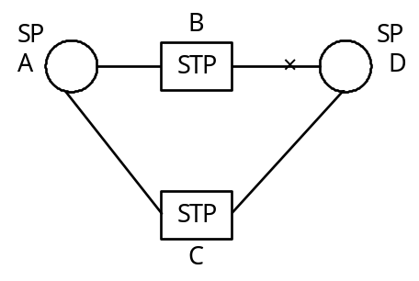

图9.25
(1) 如图9.25所示，STPB欲将去目的地SPD的信令业务改由STPC传送（因倒换、倒回、强制或受控重选路由）而STPB目前没有使用信令转换点STPC传送这一信令业务，在这种情况下，向信令转接点STPC发出禁止传递消息。
(2) 信令转接点STPB识别不可能将信令业务传送到信令点SPD，在这种情况下，向所有可连接的邻近信令点发送禁止传递消息（广播方法）。
(3) 信令转接点STPB收到去信令点SPD的消息，但信令转接点STPB不能转接。在这种情况下，向送来有关消息的邻近信令点发送禁止传递消息。
2、邻近信令点收到禁止传递消息后的行动
当信令点收到来自信令转接点STPB的禁止传递消息后，信令点将完成强制重选路由规定的各种行动。
3、重复禁止处理
在某些情况下，信令点可能收到关于去目的地的重复禁止传递消息，对于重复的禁止传递消息不做任何处理。
4、禁止传递消息的禁止定时器
在信令转接点向邻近信令点发出到某目的地的禁止传递消息时，CCITT规定，在发出最后一条禁止传递消息之后，在T₈时限内收到了该信令经转接点到同一目的地的消息，该转接点不发禁止传递消息；但在T₈时限外，要发禁止传递消息。

9.3.17 允许传递程序
作为去某目的地消息的信令转接点的信令点执行允许传递程序，其目的是要通知一个或多个邻近的信令点，告诉它们已经能够经由此信令转接点传递有关消息。
允许传递程序使用允许传递消息(TFA)通知邻近信令点，TFA消息可以利用任何去那一邻近信令点的可利用的信令链路传送。允许传递消息的格式及编码详见9.3.2节。
1、允许传递的几种情况
(1) 信令转接点STPB（在倒回或受控重选路由过程中）停止经由信令转接点STPC（由于倒换或强制重选路由，原来已将有关信令业务转移到STPC）传送去信令点SPD的信令业务。在这种情况下，向信令转接点STPC发出允许传递消息；
(2) 当信令转接点STPB识别出又可传送去信令点SPD的信令业务时，向所有连接的邻近信令点发允许传递消息（广播方法）。
2、邻近信令点收到允许传递消息后的行动
当信令点收到来自信令转接点STPB的允许传递消息时；信令点实行受控重选路由过程所规定的各种行动。
3、重复允许处理
在某种情况下，信令点可能收到去同一目的地的重复允许传递消息。此时不做任何进一步行动。

9.3.18 信令路由组测试程序
信令点使用信令路由组测试程序，以测试去某目的地的信令业务是否能够经由邻近的信令转接点传送。
信令路由组测试程序是信令网发生远端故障情况下，与禁止传递程序、允许传递程序配合使用的程序。
下述两种情况下，需对信令路由组进行测试：
──从邻近信令转接点收到禁止传递或受限传递消息；
──直接连接信令点和信令转接点的信令链路组原来不可利用，现在变成可利用。
信令路由组测试中使用信令路由组测试消息进行测试。信令路由组测试消息作为一般的信令网管理消息，发送到邻近信令转接点。信令路由组测试消息的格式及编码见9.3.2“信令网管理消息的格式及编码”。
测试中，对测试消息的肯定、否定或受限的回答，使用允许传递消息、禁止传递消息、或受限传递消息，并以此来修正信令点中的路由状态。信令路由组测试过程如下：
当信令点从邻近的信令转接点收到禁止传递消息(TCP)时（或使用受限传递程序时的受限传递消息(TFR)时），它周期性地（暂定值为30秒）向那个信令转接眯发送信令路由组测试消息(RSM)，此过程直至收到指明目的地允许传递消息(TFA)时为止。
邻近信令转接点收到信令路由组测试消息后的动作：
收到信令路由组测试消息后，信令转接眯将收到的消息中的目的地的状态与目的地的实际状态进行比较，如果相同，则无其它行动，如果不同，发出下列消息之一作为回答，在消息中表明目的地的实际状态：
──允许传递消息。指出已测试的目的地可达，即信令转接点能够经由不与信令路由组测试消息起源点相连接的另一信令链路传递信令消息到达指定目的地。
──禁止传递消息。指出指定目的地不可达。
──受限传递消息。指出可以不经由发出信令路由组测试消息的信令点，而经由另一种效率较低的正常编路方法到达目的地。
发出信令路由组测试消息的信令点在收到上述响应消息时，分别执行允许、禁止、受限传递程序。

9.3.19 受限传递程序
受限传递程序是国内信令网选用的信令路由程序。
一个信令点是去某目的地消息的信令转接点，当此信令点希望尽可能停止通过此信令转接点的有关业务时，将执行受限传递过程。
执行受限传递程序的信令转接点使用受限传递消息(TFR)，通知一个或多个邻近的信令点。受限传递消息(TFR)的格式及编码见9.3.2“信令网管理消息的格式及编码”。
信令转接眯执行受限传递程序是在下述二种情况下：

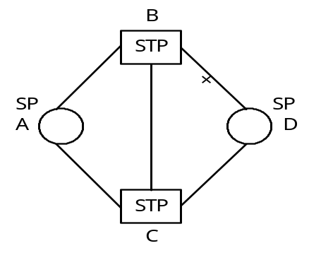

图9.26 受限传递情况1

(1) 如图9.26所示。STPB和SPD间的信令路由故障，此时SPA至SPD的信令业务需经STPB、STPC两个信令转接点传送。由于信令转接点多，信令传递时延长，可靠性降低。因而希望正常情况下只选择经过一个信令转接点的路由。为此STPB向SPA发送受限传递消息(TFR)，通知SPA执行信令业务管理程序中的受控重选路由程序，将信令业务分流到SPA－STPC－SPD的路由上去。

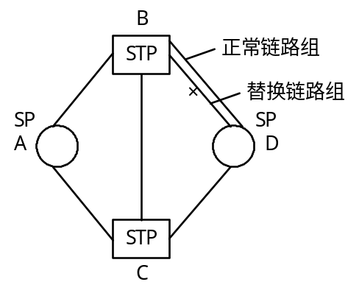

图9.27 受限传递情况2

(2) 如图9.27所示。当STPB和SPD间的正常链路组故障、而替换链路组拥塞的情况下，信令转接点STPB向PSA发出受限传递消息，希望将去SPD的信令业务由SPA－STPC－SPD分流传送。
信令点SPA收到受限传递消息后的行动：
信令点SPA收到受限传递消息TFR后，如果有替换链路组，且去SPD点不受限制，执行受控重选路由程序，将信令业务转移到替换链路组传送。如果没有替换路由存在，该信令业务将仍经发出受限传递消息的信令路由并送往目的地信令点SPD。
当信令点反复收到受限传递消息或收到关于不存在的路由的受限传递消息，信令点不产生任何行动。
从上面的介绍中我们可以看出，禁止传递和受限传递程序间的区别：禁止传递是禁止信令业务去某目的地的路由上传递，而受限传递则是限制在某路由上的传递。

9.3.20 受控传递程序
受控传递程序是在信令网中信令路由组发生拥塞时，由信令转接点发送表示信令路由组发生拥塞的信息给相邻信令点时使用的程序。
根据国际信令网和国内信令网结构及可靠性要求的不同，NO.7信令方式规定了国际网和国内网使用的受控传递程序，二者的控制原理基本相同，但国内网相应地复杂一些。
1、国际网使用的受控传递程序
在国际信令网中，由于信令网结构较简单，只设单级的拥塞启动和解除拥塞门限。因此，利用受限传递程序的目的是为了使用受控传递消息将拥塞状态从发生拥塞的信令点传送到源信令点，信令点收到受限传递消息时，通知信令网第四级用户部分减少发送的信令业务量。
在传送的受控传递消息中，不包括拥塞等级。
2、国内网使用的受控传递程序
依据国内信令网的情况，可以使用国际网使用的受控传递程序，显然在这种情况下，国内网也必须是设置单级拥塞启动和解除门限。除此之外，NO.7信令方式还建议了国内网选用的二种受控传递程序：具有拥塞优先权的受控传递程序和无拥塞优先权的受控传递程序。这两种程序都是在信令网中设置有多个拥塞状态下执行的。
(1) 无拥塞优先权的受控传递程序
具有多拥塞等级而无消息拥塞优先级规定的国内网，使用受控传递程序的目的是通知一个或多个信令起源点按照拥塞的等级按一定的比例来减少消息的发送量（例如可按1、2和3三个拥塞等级分别减25％、30％和75％的信令负荷）。
拥塞等级信息由发送受控传递消息(TFC)的信令转接点在受控传递消息中给出。
(2) 具有拥塞优先权的受控传递程序
具有多拥塞等级并且规定有消息拥塞优先级的国内网，使用受控传递程序的目的是通知一个或多个源信令点，要求他们不再将某一优先级或低于该优先级的消息发送到某目的地。
当信令转接点收到源信令点传送来的消息的拥塞优先级低于其所选信令链路的当前拥塞等级时，该信令转接点将向源信令点发送关于消息目的地的受控传递消息，并将收到的消息舍弃。
源信令点收到受控传递消息后，如果消息中指示的拥塞状态高于消息目的地的信令路由组当前的拥塞状态，则该信令点将按受控传递消息中的拥塞状态修改至该目的地的信令路由组拥塞状态。如果在规定的时限T₁₆内（T₁₆暂定值为1s）未收到有关目的地的受控传递消息，它将启动信令路由组拥塞测试程序（见后面叙述）。
由于具有多拥塞等级和消息拥塞优先权的受控传递程序比较复杂，依据我国信令网的状态，我国确定暂不使用该程序。

9.3.21 信令路由组拥塞测试程序
信令路由组拥塞测试程序用于具有拥塞优先级的国内信令网中。
源信令点利用信令路由组拥塞测试程序，修改关于去某目的地的路由组的拥塞状态（该目的地拥塞状态是源信令点的存储数据），目的是测试能否将具有某拥塞优先级或更高优先级的信令消息发送到那个目的地。
当信令网的信令转接点拥塞时，就会向经由该信令转接点去某目的地的消息源信令点发送受控传递消息。源信令点收到受控传递消息后，在T₁₆时限内如果未再收到去该目的地的受控传递消息，就启动信令路由组拥塞测试程序，发出信令路由组拥塞测试消息(FCM)。
如果发出信令路由组拥塞测试消息(FCM)后，在规定的时间内(T₁₅)收到了关于该目的地的受控传递消息，那么源信令点将修改去目的地的信令路由组拥塞状态值，使之等于受控传递消息中的拥塞状态值。
如果发出信令路由组拥塞测试消息后，在T₁₅时限内未收到关于目的地的受控传递消息，该信令点将改变去那个目的地的信令路由组的拥塞状态值（减1）。该过程进行至拥塞状态变为0为止。
关于受控传递程序和信令路由组拥塞测试程序在信令网拥塞控制过程中的应用，将在第十章进一步介绍。

第十章 信令网的拥塞控制

为保证信令网在拥塞的情况下仍能可靠地传递信令消息，CCITT在研究提出NO.7信令方式的过程中，对信令网的拥塞控制进行了大量的研究，提出了基本的控制原理和方法。本章介绍这方面的内容。

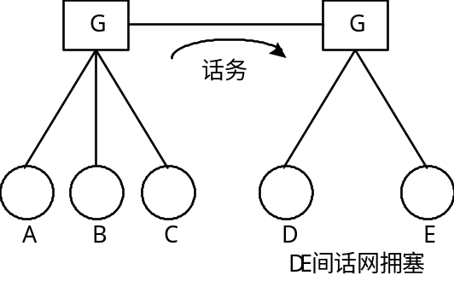

图10.1 异常高话务量造成
信令网拥塞示例

随着信令网的发展及综合利用，信令网中信令链路的负荷会逐步增大。当遇到异常情况时，信令网的局部就可能产生过负荷，致使信令消息传递的时延过长，超出规定的要求，造成信令网的拥塞。
信令网中发生局部拥塞的原因大体有两种。一种是到达某目的地的信令路由组出现了异常高的信令业务量；一种是网络中出现了多重链路故障，导致信令业务量向某信令链路的大量集中。
图10.1是电话网采用No.7信令方式时，由于局部通话电路出现异常高的话务量造成电路拥塞致使信令网中某一路由过负荷的例子。
图中A、B、C交换局到D和E两个交换局采用准直联方式。信令需经过信令转接点F和G转接。假如D和E交换局间的话务量出现高峰值造成局间话路群拥塞，必将增加A、B、C三个交换局到D和E两个交换局的重复呼叫，产生虚假话务量，致使两个信令转接点F和G间的信令负荷过大而拥塞。
多重链路故障造成信令网局部拥塞的例子如图10.2所示。
在信令点SP1和SP2间共有四条信令链路L1、L2、L3、L4。如果其中的三条链路故障，那么SP1和SP2间的全部信令业务将由剩一条信令链路(L4)来承担。当信令业务量很大时，该信令链路的信令业务量达到一定程度就会造成拥塞。
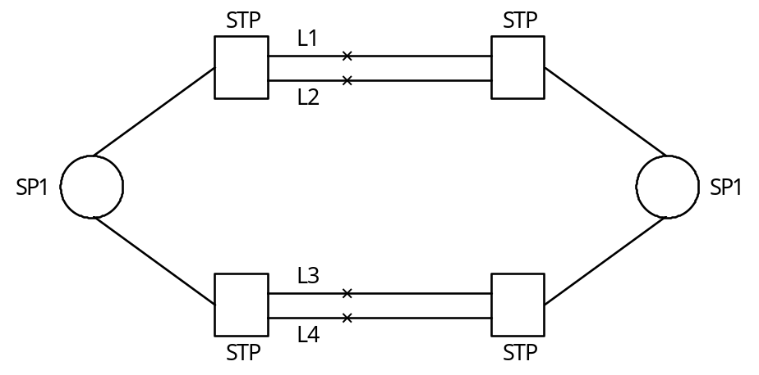

图10.2 多重链路故障造成信令网拥塞示例

信令网发生拥塞时，如不采取控制措施，还可能使局部的拥塞向信令网的其它部分扩展。导致信令网中拥塞情况的进一步恶化。因此，必须对信令网的拥塞加以控制，以提高信令网的可靠性。

10.1 概 述
10.1.1 拥塞控制的基本方法
信令网的拥塞控制实质上是拥塞信令链路或信令路由组的消息信令流量的控制问题。随着NO.7信令系统及网络结构的不断完善，拥塞控制的理论和方法也在不断地补充和完善。当前提出的拥塞控制方法概括起来说主要是：
在信令网的工作中各信令点要密切监视信令链路信令消息的传送流量，当发生拥塞时，检测出拥塞状态，按照预先确定的原则，通过拥塞控制手段，通知相关部分，减少或停止发送消息信令单元。一旦信令业务负荷低于拥塞的消除门限时，则解除拥塞状态，通知相关部分恢复正常发送和接收。当拥塞超过一定时限或达到一定程序时，要发出信令链路故障指示并暂中断其业务。

10.1.2 实现拥塞控制要解决的基本问题
为达到上述控制目的，必须解决如下几个方面的技术问题：
- 确定拥塞的检测方法（与工程实施有关）；
- 确定合理的拥塞检出门限；
- 掌握各信令链路或信令路由组拥塞状态，并通过一定手段来管理这些状态；
- 监视信令链路或路由组状态的变化，区分变化的原因是链路故障还是拥塞；实现拥塞消除转为正常工作及拥塞超过时限转为故障状态的控制；
- 根据拥塞状态及消息拥塞的优先权、舍弃门限等确定消息的发送或舍弃、控制源信令点的消息流量；
- 根据拥塞状态，控制用户部分消息的发送量。

10.1.3 信令网各功能级的拥塞控制作用
信令网的拥塞控制是一个相当复杂的过程。为达到有效控制的目的，在No.7信令网中，整个控制过程是由信令网的第二、三、四功能级共同配合完成的。各功能级的拥塞控制作用如表10-1所示。

表10-1 信令网中各功能级拥塞控制作用

功能级 | 拥塞控制功能
第二级  （信令链路功能） | 检测拥塞状态；区分信令链路故障还是产生拥塞；使用信令差错检测手段监视拥塞的变化；进行第二级信令流量控制
第三级  （信令网功能级） | 拥塞状态管理，执行受控传递过程和拥塞测试过程，实施第三级信令流量控制；向第四级发出拥塞指示原语，通知第四级拥塞状态及拥塞目的地
第四级  （用户部分） | 分配消息拥塞优先等级；根据拥塞状态按预先确定的原则决定减少或停发用户部分产生的消息或恢复正常的接收和发送

10.2 拥塞控制方式的分类

为适应不同结构及业务量信令网的需要，在NO.7信令方式中，规定拥塞控制方式有两种：单一拥塞级控制方式和多拥塞级控制方式。在后一种控制方式中，又可分为有拥塞优先权和无拥塞权两种。如图10-3所示。

单拥塞级控制方式
有拥塞优先权
拥塞控制方式
无拥塞优先权
多拥塞级控制方式

图10.3

所谓单拥塞级控制方式，是指在拥塞控制中对于信令链路或信令路由组只设置一级拥塞控制级并据此进行控制的过程。所谓多拥塞级控制方式，是指在拥塞控制中，设置多于一个拥塞控制级据此进行控制的过程。有拥塞优先权和无拥塞优先控制方式，是指在多拥塞控制级的控制方式中，是否采用根据拥塞等级来确定信令消息发送的优先等级，以决定拥塞情况下信令消息发送与舍弃的控制方式。
在有优先权和无优先权多拥塞级控制方式中，两者都必须根据拥塞的有进行拥塞的控制过程，两者的区别仅在于，前者要根据用户的不同、消息的不同，规定消息发送的优先权，即当信令链路处于某拥塞状态时，消息的发送与否，不仅取决于信令链路的拥塞状态，而且要取决于消息发送的优先级。后者在决定消息发送与否时，对各消息则一视同仁，只是不同的拥塞状态下，限制消息发送的百分比不同。一般来说，拥塞级越高，限制消息发送的百分比越高。
NO.7信令方式同时规定，国际电话网中采用单拥塞级控制方式。对于国内电话网，为满足传送多种业务和有效地利用信令网，可用与国际网相同的控制方式，也可采用多拥塞级的控制方式。在选用多拥塞级的情况下，可采用有拥塞优先权或无优先权中的一种。采用何种方式，由各国电信主管部门根据本国实际情况来决定。
十分明显，在上述的各控制方式中，单拥塞级控制方式相对较简单些，而多拥塞级控制方式特别是有拥塞优先权的多拥塞控制方式则要复杂得多。
根据我国电话网的发展状况，在1990年我国制定的“中国电话网NO.7信令方式技术规范”（暂行规定）中，确定现阶段我国NO.7信令网的拥塞控制采用无拥塞优先级的控制方式。此方式类似于国际网的控制方式，但采用了多个拥塞状态。

10.3 信令链路及信令路由组的拥塞状态
实现信令网的拥塞控制，首先要解决的问题是：检测并确定一个信令点至另一信令点信令链路及信令路由组的拥塞状态。这也是拥塞控制的基础。这里介绍拥塞门限及设置原则，拥塞状态的确定等理论和方法。

10.3.1 拥塞控制门限及设置原则
为了定量地判断拥塞的状态并实施有效的控制，必须设置一系列的拥塞控制门限，在NO.7信令方式中提出的拥塞控制门限主要有：为了检测拥塞的发生，设置了拥塞程度的开始门限；在拥塞解除时，设置了判断拥塞解除的拥塞消除门限；在拥塞发生后，为了减少消息信令的流量，设置了决定消息发送与否的舍弃门限。
由于国际信令网是单级拥塞控制方式，因此只设一个拥塞开始、消除门限。
国内网采用多拥塞级控制方式时，在有优先级的情况下，设N(1≤N≤3)个分开的拥塞起始门限及N个消除门限、舍弃门限。在无优先级的情况下可设S级(1≤S≤3)门限。
为了使拥塞停止后的恢复过程中有一个滞后时间，各拥塞消除门限应低于相对应的拥塞开始门限，在多拥塞等级的情况下要高于下一级拥塞开始门限。同时，在多拥塞等级的情况下，为减少消息的丢失，拥塞的舍弃门限要高于同等级的拥塞开始门限等于或低于比它高一级的拥塞开始门限，以便使控制更有效。
另外，为防止信令链路经常地检出拥塞和解除拥塞的情况频繁地进行，拥塞开始门限和消除门限间都要有一定的距离。
至于信令链路拥塞的检测中，是监视信令消息占用总缓冲区（发送和重发）容量的比例，还是监视发送和重发缓冲器消息的总数、发送信令消息的排队时延，以及确定上述各种门限的具体参数等，要取决于具体的工程实施，NO.7信令方式未做具体规定。在下面的叙述中，是以缓冲器的占用总量来检测的。

10.3.2 信令链路拥塞状态的确定
由于拥塞状态况在信令网中是随着拥塞的变化而动态变化的，为了在多拥塞等级的情况下确定信令链路的拥塞状态，CCITT在NO.7信令方式中提出了确定当前信令链路拥塞状态的原则方法：
1、国内网选用有优先级的多拥塞门限时信令链路的拥塞状态
由于在这种方式可设N级(1≤N≤3)门限，因此信令链路的拥塞状态设有0、1、2、3共4种状态：
(1) 在信令网正常运行的情况下，即未发生拥塞时，信令链路的拥塞状态值为；
(2) 产生拥塞后，信令链路的拥塞状态由缓冲器占用量超过的寻了高拥塞开始门限决定，即当拥塞开始后，缓冲器占用量开始增加，此时如果缓冲器占用容量超过最高拥塞开始门限为n，那么当前信令链路的拥塞状态值为n。如图10.4所示。

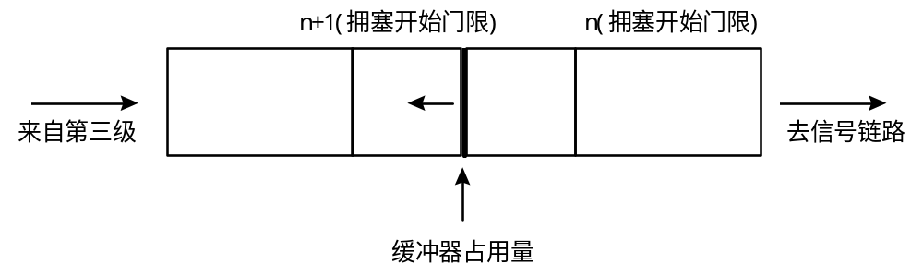

图10.4 信令链路拥塞状态＝n(拥塞开始)

(3) 拥塞消除后，信令链路拥塞状态由比降低后缓冲器占用容量还低的那个最低拥塞消除门限决定。即当缓冲器占用容量下降至拥塞消除门限n(n=1…N)以下时，解除该级拥塞，信令链路的拥塞状态值＝n-1。如图10.5所示。

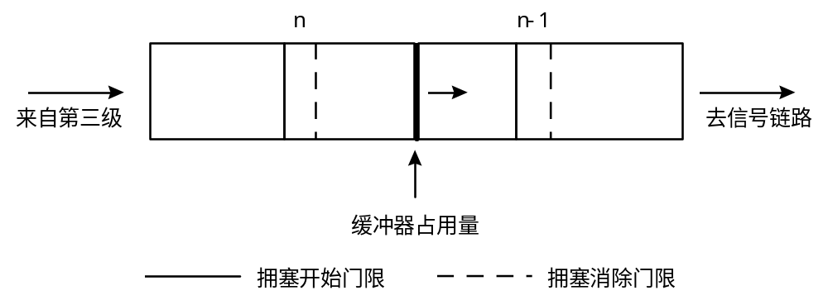

图10.5 信令链路拥塞状态＝n(拥塞消除)

2、国内网采用无优先级的多拥塞控制方式时，信令链路的拥塞状态
在这种情况下，设S+1级(1≤S≤3)信令链路拥塞状态，最高为S，最低为0。
在正常情况下，即未出现拥塞时，信令链路状态值为0；
拥塞的情况变化时，缓冲器占用容量超过拥塞开始门限或降低到低于拥塞消除门限时，由定时机理来确定信令链路的拥塞状况。拥塞开始后，当缓冲器占用容量超过拥塞某一开始门限S时，那么第一个信令链路的拥塞状态值为S。此后，如果在Tx的时间间隔内，缓冲器占用容量继续高于第一个开始门限，则应修正拥塞状态值为S+1。如果在Ty的时间间隔内缓冲器占用容量继续低于消除门限，则应修正信令链路拥塞状态值为S-1。如果在Tx或Ty时间间隔内缓冲器战胜 容量无变化，则信令链路的拥塞状态值不变。

10.3.3 信令路由组拥塞状态的确定
每一个信令起源点都有一个拥塞状态与信令路由组相对应。此拥塞状态指出信令路由组的拥塞状况。
为什么有了信令链路的拥塞状态，还要确定信令路由组的状态呢？这是因为如果到某一目的地的信令路由中有一条信令链路发生拥塞，那么就有可能影响到承载相同精力到该目的地的路由组中的各个链路，甚至造成整个信令路由组的拥塞。
信令路由组拥塞状态，即其拥塞程度取决于该路由组中信令链路的拥塞程度。
在国际信令网中，信令链路是单级拥塞控制形式，即只有一个拥塞和拥塞消除状态。因此，国际信令网的路由组拥塞状态也只有拥塞和消除拥塞两个状态。
在国内选用有优先权的多拥塞的情况下，有N+1个信令路由组拥塞状态。同样在信令路由组状态值＝0时，表示该信令路由组没有发生拥塞。在采用没有优先权的国内网中，信令路由组拥塞状态有S+1个，最低值为0，最高为S。
信令路由组拥塞状态随着拥塞程度的变化，拥塞或消除拥塞状态值的确定原则与信令链路的情况相同，这里不再赘述。

10.3.4 消息拥塞优先权与消息的舍弃
1、消息拥塞优先权
消息拥塞优先权是为消息发送时分配的优先等级。亦称拥塞优先权。
国际信令网中，采用单拥塞级控制方式，不设拥塞优先权。用户部分可为所产生的消息分配优先等级，然而在拥塞状态下，消息的舍弃判决仍在用户部分进行，消息传递部分(MTP)仅仅在资源到达极限时，才开始舍弃消息 。
采用多拥塞级的国内信令网中，为每一消息信令分配一个拥塞优先权。在有优先权的情况下，拥塞优先权分为N+1级(1≤N≤3)，最低级为0级，最高级为N级，为了保证信令网最基础的信令传送要求，将最高级分配给信令网管理消息（拥塞测试消息除外）。
2、信令链路的拥塞舍弃状态
如前所述，为了减少拥塞信令链路的信令消息流量，要设置消息的舍弃门限。
在采用多拥塞级的国内网中，可设N个(1≤N≤3)分开的舍弃门限及N+1个舍弃状态，以决定消息拥塞状态下的取舍。在信令网的工作中，若当前缓冲器占用容量没有超过拥塞舍弃门限1，那么当前信令链路的舍弃状态值为0。如果当前缓冲器占用容量已超过拥塞舍弃门限n，(n＝0…N-1)，但没有超过拥塞舍弃门n+1，那么当前信令链路的舍弃状态值为n。
3、消息的舍弃原则
在多拥塞级的国内网中，当发送的消息的信令链路选定之后，将消息的拥塞优先权与选定信令链路的拥塞状态进行比较，如果消息的拥塞优先权不低于信令链路的拥塞状态值，则可使用选用的信令链路传送消息。但只有当消息的拥塞优先权大于或等于信令链路的舍弃状态值时，才将该消息发出，否则将消息舍弃。

10.4 信令网各功能级拥塞控制过程
10.4.1 第二级拥塞控制
信令网的第二功能级主要完成在拥塞情况下信令链路级的控制。
当信令终端接收端检测出拥塞状态后，执行第二级的拥塞控制程序。其控制过程如下：
(1) 接收端一旦检测出拥塞状况，就周期地向对端发送包含状态指示B的链路信令状态单元(SIB)。周期以T₅计时，时间为80～120毫秒。
(2) 停止对对端发送来的消息信令单元的否定与肯定证实。
(3) 通知第三功能级（信令网功能级）本信令点到某目的地的信令链路拥塞。如果第三级有消息信令单元发出，仍送往第二级，按正常情况一样发送填充信令单元或消息信令单元，但其后向序号值(BSN)、后向指示比特值(BIB)应保持发现拥塞前最后发出的信令单元的后向序号、后向指示比特值。
(4) 在远端，每收到一个指示“B”的链路信令单元，就重新启动“证实延时计时器T₇”。此外，第一次收到包含状态指示“B”的链路信令单元(SIB)后，要启动一个具有较长监视时间的定时器T₆。如果在T₅时限内仍未能达到消除拥塞门限，就判定该信令链路故障，否则重新恢复为正常使用。
(5) 当信令链路的接收端拥塞状况消除时，停止发送包含状况指示“B”的链路信令单元(SIB)并恢复正常使用。
如果系统采用基本误差校正方法，收到否定证实或肯定证实后，其后向序号证实了重发缓冲器中一个消息信令单元，则远端停止监视定时器T₅；如果采用预防重发校错方法，收到肯定证实后，且其后向序号证实了重发缓冲器中的一个消息信令单元则停止远端监视定时器T₅。
由上可见，第二功能级的拥塞控制是采用对对端发送的信令消息暂不予证实的方法来控制信令消息的流量的，以T₅计时器来限制链路拥塞的时间，以T₅、T₅、T₅三个计时器来监视信令链路的状态，判断信令链路的可利用度，从而实现了该级的拥塞控制目的。

10.4.2 第三级的拥塞控制
第三功能级是信令网的网络管理功能级。在此级，要接收第二级信令链路状态指示，并管理这些状态；要依据信令路由组的拥塞状况，控制消息流量并进而向第四级发出指示原语，以限制、停止或恢复用户消息的发送。这些控制作用均是在该级各功能组成部分密切配合下共同完成的。
消息处理部分 除了在拥塞期间识别分配以本信令点为目的地的信令消息送往第四级外，特别要识别分配受控传递消息或用户部分消息流量控制消息到信令网管理部分及第四级。还对起源于本级或产生于第四级或经本信令点转出的消息进行编路，在编路后发出时，要根据信令路由组的拥塞状态及消息舍弃原则进行相应的消息发出与舍弃的控制。
信令网管理部分 每当信令链路或路由组发生拥塞时，就要在适当的时候接通三个不同的信令网管理功能（即：信令业务管理、链路管理、路由管理）。信令业务管理功能要在拥塞的情况下，接收本信令点产生的或外信令点发送来的拥塞状态信息，并形成拥塞控制原语送往第四级。信令路由管理功能用来分配关于信令网状态信息。拥塞状态下，拥塞信令点将形成受控传递消息，执行受控传递过程。源信令点将接收受控传递消息并形成信令路由组拥塞测试消息，执行测试过程。
信令网的拥塞控制方式不同，第三级的控制过程与规则也不尽相同。下面分别叙述。
1、国际信令网信令路由组拥塞控制
当信令路由组的拥塞状况变为拥塞时，将采取如下的行动：
(1) 信令点收到本地用户部分发往拥塞路由组的消息信令单元时，该信令点的第三级接收该消息信令单元，并送往第二级，准备发送。在收到第一条发往拥塞目的地的消息，就向第四级发回一个拥塞指示原语。以后每收到8条给已拥塞目的地的消息发回一个拥塞指示原语（拥塞指示原语包括拥塞目的地DPC）。
(2) 信令转接点收到信令起源点发往拥塞路由组的消息信令单元时，在将该消息信令单元送往第二级的同时，向信令起源点发受控传递消息（格式见后面叙述）或用户部分流量控制消息。以后每收到8条信令起源点发来的消息发送一次受控传递消息或用户部分流量控制消息。
接收信令点收到受控传递消息或用户部分流量控制消息后，该信令点第三级将根据相关的参数，形成拥塞指示原语，通知该信令点的第四级。
2、多拥塞级国内网的拥塞控制
多拥塞级国内网的拥塞控制要比国际网复杂得多。虽然在流量控制中，各信令点（包括信令转接点）采用与国际网相同的控制原理，即利用第三级获得的拥塞状态形成指示原语，通知第四级用户部分进行消息流量控制。但在国内网中，由于有多个拥塞等级及存在有/无优先权的问题，因此又必须根据这一特点采取相应的控制措施。
(1) 具有拥塞优先权时的控制过程
当一个信令点由于收到关于某目的地的受控传递消息（或用户部分流量控制消息），或收到本地信令链路指示，或由于信令路由组拥塞测试过程中信令路由组拥塞状况发生改变时，第三级要向本地第四级用户发出指示，通知第四级信令链路组当前拥塞状况。然后，各用户部分采取适当措施，停止或减少产生去已拥塞目的地的信令消息。第三级从第四级收到拥塞优先权比当前信令路由组拥塞状态低的消息后，要将消息舍弃，从而达到控制流量的目的。
(2) 无拥塞优先权时的控制过程
在这种控制方式中，除拥塞指示原语的参数同时包括拥塞状态和已拥塞目的地的DPC与国际信令网拥塞指示原语略有区别外，控制方式与国际网的控制相同。
3、受控传递过程
在信令网的工作中，信令转接点为将一发生拥塞的信令链路组的拥塞状况通知各相邻的信令点，要传递受控传递消息和用户部分流量控制消息扫行受控传递程序。
受控传递消息及用户部分流量控制消息的格式及编码，在第九章中已介绍，详见9.3.2节。
受控传递消息和用户部分流量控制消息的作用几乎相同，其不同处仅在于前者适于对信令网中多种用户消息的控制，而后者则更适于对指定用户的控制。
国际信令网及国内信令网选用无拥塞优先权的多拥塞控制方式时，执行受控传递过程，只是为了使用受控传递过程将拥塞表示从拥塞信令点传送到源信令点。而国内网选用有拥塞优先权的多拥塞控制方式时，执行受控传递过程则是为了利用信令转接点通知一个或多个信令起源点，要求它们不要将具有某一拥塞优先级或低于该优先级的消息发往目的地。其受控传递过程说明如下：

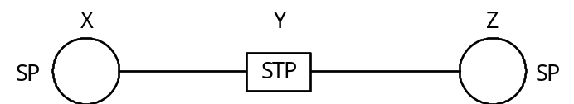

图10.6 受控传递过程示例

如图10.6所示，当信令转接点“Y”收到信令点“Z”发往信令点“X”的消息，并选用信令链路将消息。从“Y”发往“X”时，若该消息的拥塞优先权低于所选信令链路的当前拥塞状态值，信令转接点“Y”将向起源点“Z”发出关于目的地“X”的受控传递消息，通过“Z”信令点去目的地“X”的信令链路当前拥塞状态。
起源信令点“Z”收到关于目的地“X”的受控传递消息后，要将该信令点记载的去目的地“X”的信令路由组当前拥塞状况与收到的受控传递消息指示的拥塞状况相比较，如果前者不大于后者，则去目的地X的信令路由组拥塞状态值修改成受控传递消息中指示的值。
在信令起源点收到关于目的地“X”的受控传递消息后，启动T₁₅计时器。若在T₁₅时限内收到受控传递消息，则根据受控传递消息中的拥塞状态指示修改当前信令路由组的状态值。若新受控传递消息中的拥塞状况指示值比当前信令路由组状态值高，则停止T₁₅计时，若小于，则按新值修改，直到T₁₅满时为止。当T₁₅计时到时，则调用信令路由组拥塞测试过程。当出现目的地不可达状况时，信令路由组织拥塞状态值修正到零值并停止T₁₅计时。
4、信令路由组拥塞测试过程
信令点利用信令路由组拥塞测试过程、修改去某目的地的信令路由组的拥塞状况。然而这是在受控传递程序配合下完成的。
启动信令路由组拥塞测试过程有两种情况：一是当信令起源点收到关于目的地“X”的受控传递消息启动T₁₅计时器，T₁₅计时器到时时；二是在信令起源点发出信令路由组拥塞测试消息之后未收到关于“X”的受控传递消息，监视计时器T₁₆到时时。
执行信令路由组拥塞测试过程对信令起源点信令路由组拥塞状况的修改有两种不同的情况：若发出信令路由组拥塞测试消息之后，在T₁₆时限内收到了关于目的地的受控传递消息，那么信令点赋给去某目的地的信令路由组拥塞状态值等于受控传递消息中给出的拥塞状态指示值；若在T₁₆时限内未收到受控传递消息，在T₁₆到时时，在启动下一次测试前，要修改去目的地的信令路由组拥塞状态值，变成后一个较低的值，即由原值减1。
信令路由组拥塞测试消息的格式和编码见第九章。
应当说明的是：信令路由组拥塞测试消息在信令网管理消息中，不赋有最高拥塞优先级，且优先级要低于去目的地的信令路由组的当前拥塞状态值所对应的消息的发送优先级。因此，信令路由组拥塞测试消息的发送也是受到制约的。此外，当该消息到达信令转接点后将被舍弃。

10.4.3 第四级拥塞控制
由前述可知，第四级功能的拥塞控制主要是根据第三级的拥塞指示原语及本级对用户消息的拥塞优先级的分配来控制信令消息的流量。
在国际网中，用户消息拥塞优先级的分配实质上是消息发送优先级的分配。这是因为在国际网中消息的发送与否只取决于信令路由组的一个拥塞级并在第三级向第四级发送的拥塞指示原语也只是指明了消息到达某目的地的参数DPC。
在多拥塞级的国内网中，消息的拥塞级必须与去目的地的信令路由组的拥塞状态值的设置相对应。在消息发送与否的决策中，只能将拥塞优先级等于或高于信令路由组拥塞状态当前值的消息发送出去。
关于消息拥塞优先级的分配，由于各用户部分信令消息的作用不同，因此，要以保证用户部分最起码的正常工作条件为原则，根据用户消息的重要程度来确定。
另外，对采用公共信道信令方式的电话网来说，其拥塞可能产生于两个方面，一是信令网方面的拥塞，二是话路风本身造成的拥塞。在通信网的工作中，二者又是相互影响的。对于话路网的拥塞控制及TUP部分的拥塞控制将在第十三章中介绍。

第十一章 信令连接控制部分

11.1概述
信令连接控制部分(Signalling Connection Control Part)简称为SCCP。在No.7信令方式的分层结构中，它是用户部分之一，属第四功能组，同时为MTP提供附加功能，以便通过NO.7信令网在电信网的交换局和专用中心之间传递电路相关和非电路相关的信息和其它类型的信息，建立无连接或面向连接的业务，构成OSI分层模型中的第三层(网络层)。

11.1.1 SCCP的来源
随着电信网的发展，在电信网中不仅需要建立普通电话的电路接续的呼叫，而且需要灵活的数据传送方式，能够：
──通过呼叫处理访问中心数据库；
──更新移动电话业务移动站位置登记；
──补充业务的远端激活；
──网络管理中心间的数据传送等。
满足在电信网中开放各种智能网业务、网络的运行、管理和维护以及移动电话的漫游等业务，要求这些应用仅通过使用MTP功能，存在以下局限性：
(1)MTP的地址受以下三个方面的限制
a.信令点编码没有全局的意义，每个信令点的编码只与一个给定的国内网有关，如果与别的国内网信令点相连时，就不被识别；
b.在一个可使用的单独信令网中，信令点编码受信令点编码格式长度的限制；
c.对于一个信令点来讲，业务表示语(SI)只允许分配MTP的16个用户。
(2)一些应用需要建立逻辑呼叫连接，类似分组交换数据，TUP和MTP提供不了这种业务，而SCCP的无连接业务和面向连接业务均可提供非电路相关的信息，这种功能可以满足数据的访问、查询和传送要求。SCCP的地址是GT(全局码)、DPC和SSN(子系统号)的组合。GT类似于用户拨号，用户使用GT可以访问网中任何用户，甚至越界访问。SSN是一个信令点中子系统的编号，由它可以定义SCCP的应用用户，它的格式长度为8比特，这样SSN就可以定义2⁸个子系统，而MTP中的SI只可以定义16个用户。

11.1.2 SCCP的目标
SCCP的目标是为下述情况提供传递数据信息的手段。
a.在公共信道信令网中的逻辑信令连接；
b.在建立或不建立逻辑信令连接的情况下，均能传递信令数据单元。
应用SCCP功能可在建立或不建立端到端信令连接的情况下，传递ISDN用户部分的电路相关和非电路相关的信令信息。
11.1.3 SCCP的基本业务
SCCP的业务可分为如下4类：
0类：基本无连接类
1类：有序的无连接类
2类：基本面向连接类
3类：流量控制面向连接类
0、1两类为无连接的业务，2和3类为面向连接的业务。
无连接业务是用户事先不建立信令连接就可通过信令网传递信令信息。SCCP的无连接业务相当于数据网数据业务，0类业务不保证消息的顺序传递，1类业务依靠SLS可以保证消息按顺序传送到目的地。
面向连接业务是用户在传递数据之前，在SCCP之间交换控制信息，达成一种协议，这个协议包括传递数据的路由、传送业务的类别(是基本面向连接类，还是流量控制面向连接类)，还有可能包括传送数据的数量等。
信令的面向连接又可分为暂时信令连接和永久信令连接两种。
业务用户控制暂时信令连接的建立，暂时信令连接类似拨号电话连接。
永久信令连接由本端(或远端)O&M功能，或者由节点的管理功能建立和控制，它们为用户提供半永久连接，类似租用电话线路。这里所谈的面向连接指暂时信令连接。

11.2 SCCP消息的格式

11.2.1概述
SCCP消息是NO.7信令方式的一种消息信令单元(MSU)，它的消息内容位于MSU的信令信息字段(SIF)中。它通过MSU的业务信息八位位组(SIO)中的业务表示语SI＝0011来标识是SCCP的消息,如图11.1所示。
图11.1中的路由标记已在MTP中做了介绍。消息类型采用8比特编码。每一编码确定一个SCCP的消息。某类特定消息中规定必备的并且具有固定长度的参数放在必备固定部分，规定必备的而长度中可变的参数放在必备可变部分，在任一特定消息中还可以包括任选的参数。任选参数可以是固定长度的，也可以是可变长度的。如果是长度可变的必备参数，则需要指针指出它们的位置。对任选参数不仅需要指出任选参数的起始位置，还需要给出它们各自的编码和长度。

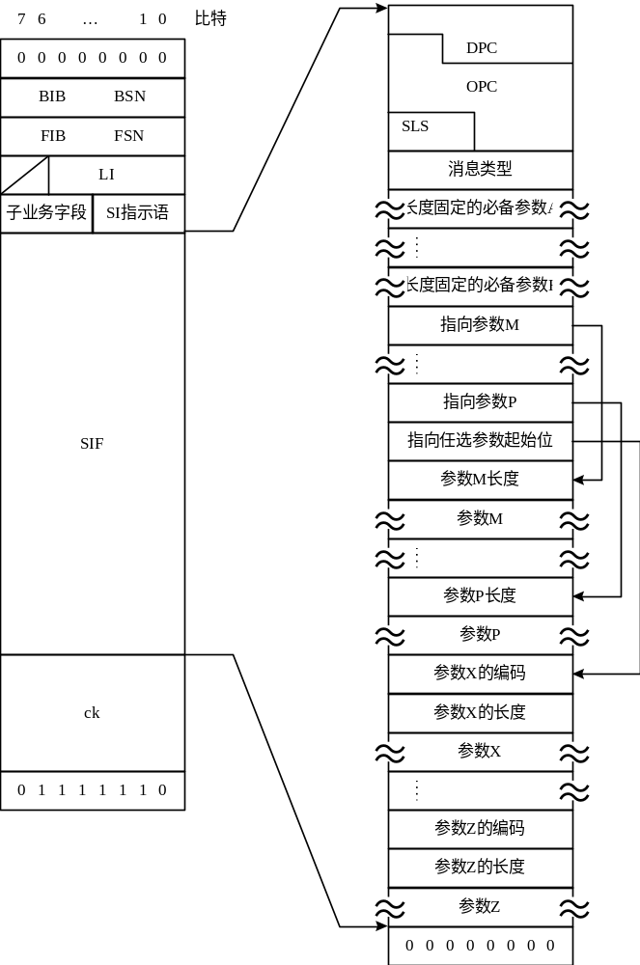

图11.1 SCCP消息格式

11.2.2 SCCP消息类型
SCCP的功能和程序的实现，例如在建立或不建立逻辑信令连接的情况下传递数据信令单元，都必须传递SCCP的各种消息来完成。SCCP的消息分为无连接业务的消息和面向连接业务的消息。表11.1给出了SCCP的消息和它们所对应的协议类别和编码。

表11.1 SCCP的消息
 | 协议类别
消息类型 | 0 | 1 | 2 | 3 | 编 码
CR连接请求 |  |  | × | × | 00000001
CC连接确认 |  |  | × | × | 00000010
CREF拒绝连接 |  |  | × | × | 00000011
RLSD释放连接 |  |  | × | × | 00000100
RLC释放完成 |  |  | × | × | 00000101
DT1数据形式1 |  |  | × |  | 00000110
DT1数据形式2 |  |  |  | × | 00000111
AK数据证实 |  |  |  | × | 00001000
UDT单位数据 | × | × |  |  | 00001001
UDTS单位数据业务 | × | × |  |  | 00001010
ED加速数据 |  |  |  | × | 00001011
EA加速数据证实 |  |  |  | × | 00001100
RSR复原请求 |  |  |  | × | 00001101
RSC复原确认 |  |  |  | × | 00001110
ERR协议数据单元错误 |  |  | × | × | 00001111
IT不活性测试 |  |  | × | × | 00010000
×：此消息可在对应的协议类别中使用。

主要的消息类型含义如下：
(1)CR和CC用来完成信令连接的建立；
(2)在信令连接的建立过程中，由于中间节点的SCCP或目的地节点的SCCP没有足够的资源来建立信令连接时，就要向源节点发出CREF消息；
(3)DT1、DT2和ED是信令连接建立成功之后，传递数据的三种消息。其中DT1用于协议类别2，DT2和ED用于协议类别3。DT2和ED还必须分别由AK和EA来证实；
(4)RLSD和RLC用来在数据传递结束后释放信令连接；
(5)RSR和RSC用于协议类别3数据传递阶段对数据发送序号重新初始化；
(6)在检测出任何协议错误时发送ERR，IF用于检验信令连接的两端是否工作；
(7)UDT和UDTS是无连接业务的消息。UDT用于传送无连接业务的数据。当UDT由于种种原因不能到达目的地时，如果UDT中要求返送回不能到达目的地的原因，就要向起源点发送UDTS以指明原因。

11.2.3 SCCP消息的参数
SCCP消息要完成各种功能，必须有参数来提供各种信息。例如：CR“连接请求”消息，必须有参数“被叫用户地址”，这样CR才能访问到被叫用户以完成信令连接，另外ERR是“协议数据单元错误”消息，在ERR中必须有参数“错误原因”以表示差错的原因。若参数在某个消息中是必须具备的，称作此消息的必备参数(M)，它包括固定长度的必备参数(F)和可变长度的必备参数(V)两部分。如果某个参数在某个消息中可有可无，称作消息的任选参数(O)。另外某种参数可能对于某个消息中是必备参数，但在另一消息中可能是任选参数。因此，对于某一个参数，它是必备参数还是任选参数，不是固定的，而是根据具体消息确定。表11.2给出了SCCP消息的参数。
表11.2 SCCP消息的参数
参数名 | 编 码
任选参数终了 | 00000000
目的地本地参考 | 00000001
起始地本地参考 | 00000010
被叫用户地址 | 00000011
主叫用户地址 | 00000100
协议类别 | 00000101
分段/重装 | 00000110
接收序号P(R) | 00000111
排序/分段 | 00001000
信用量(credit) | 00001001
释放原因 | 00001010
返回原因 | 00001011
复原原因 | 00001100
错误原因 | 00001101
拒绝原因 | 00001110
数据 | 00001111

表11.2中的参数的基本含义如下：
(1)“目的地本地参考”和“起始地本地参考”唯一地确定信令连接；
(2)“被叫用户地址”和“主叫用户地址”用来识别起始/目的地信令点和(或)SCCP业务访问点；
(3)“协议类别”定义无连接业务和面向连接业务的四种协议；
(4) 如果网络业务数据单元(NSDU)的长度超过传送为数据的消息允许的最大长度时，需要把网络业务数据分成几段来分别传送，到达目的地时再重新组装起来。参数“分段/重装”的目的就是要实现这种功能。此参数只用于DT1；
(5)“接收序号”P(R)指出期望的下一个序号，用于协议类别3的DT2和AK消息中，来证实远端节点已经接收到P(R)－1之前的全部消息；
(6)“排序/分段”是一个综合参数，它包括“分段/重装”、“发送序号”P(S)和“接收序号”P(R)。其中“发送序号”应该在协议规定的窗口值内，以完成协议类别3的流量控制；
(7)“信用量”(credit)在消息CR和CC中使用，来确定信令连接发送部分可发多少消息，也即信令连接的窗口，实现协议类别3的流量控制。在数据传递阶段，AK消息中的“信用量”可以修改窗口；
(8)“释放原因”、“复原原因”、“拒绝原用”分别用于释放、复原、拒绝信令连接时给出的原因。“错误原因”用于ERR消息中指出错误的原因。“返回原因”用于无连接业务的UDTS消息中，指出消息UDT为什么不能到达目的地；
(9)“数据”是用户要发送到目的地的网络业务数据(NSD)。
11.2.4参数格式编码举例
(1)地址：被叫用户地址/主叫用户地址
地址是可变长度参数，它的结构如图11.2所示：
地址指示

地址

图11.2 地址结构

a.地址指示
地址由下列单元构成
──信令点编码(SPC)，在NO.7信令网中，每一个信令点(SP)都由一个信令点码来唯一地确定。
──全局码(GT)，是用户拨号，它隐含着选取路由信息，因此需要SCCP具有翻译功能。
──子系统号(SSN)，是一个信令点中子系统的编号。
地址指示指出地址所包含的地址类型，如图11.3所示。
7 | 6 | 5 | 4 | 3 | 2 | 1 | 0 | 比特
备用 | 寻址  指示 | 全局码指示 |  |  |  | 子系统指示 | 信令点指示

图11.3 地址指示
比特0是“1”指示地址包含信令点编码
“0”指示地址未包含信令点编码
比特1是“1”指示地址包含子系统号
“0”指示地址未包含子系统号
比特5－2包括全局码的指示，编码如下：
比特5－2
0000 不包括全局码
0001 全局码只包括地址指示的性质
0010 全局码只包括翻译类型、编码计划、编码设计
0100 全局码包括翻译类型、编号设计、编码设计、地址指示的性质
0101
至 国内备用
0111
1000
至 国内备用
1110
1111 扩充备用
比特6是“0”，指示选取路由应根据地址中的全局码
“1”，指示选取路由应根据MTP路由标记中的DPC和被叫地址中的子系统号(DPC＋SSN)
比特7 国内备用
b.地址
地址中各种单元出现的次序为DPC、SSN、GT，如图11.4所示。
DPC
SSN

GT

图11.4 地址单元的次序

(b.1)信令点编码(SPC)
信令点编码参见MTP中的DPC
(b.2)子系统号(SSN)
子系统号用来识别SCCP用户功能，它是一个8比特编码，其编码如下：
比特：76543210
00000000 子系统不知道
00000000 SCCP管理
00000010 备用
00000011 ISDN用户部分
00000100 操作维护管理部分(OMAP)
00000101 移动应用部分(MAP)
00000110 归属位置登记处(HLR)
00000111 拜访位置登记处(VLR)
00001000 移劝交换中心(MSC)
00001001
至 空闲
11111110
11111111 扩充备用
(b.3)全局码(GT)
全局码的格式是可变长度，下面是它的四种可能情况之一
──GT指示＝0001
GT指示＝0001时，全局码的格式如图11.5所示。

O/E
地址性质指示

地址信息

图11.5 GT指示＝0001时全局码格式

GT指示＝0001时，全局码的第一个八位位组的比特6－0是地址性质指示，编码如下：
比特6－0；
0000000 空闲
0000001 用户号码
0000010 国内备用
0000011 国内有效号码
0000100 国际号码
0000101
～ 空闲
1111111
比特7是奇/偶指示，编码如下：
0：偶数个地址信令
1：奇数个地址信令
GT指示＝0001时全局码7 … 4 3 … 0比特的第二个八位位组以后的信息是地址信令，如图11.6所示。

第二个地址信令
第二个地址信令

…
第n个地址信令
填充(如有必要)

图11.6 地址信息
地址信令编码如下：
0000 数字0
0001 数字1
0010 数字2
0011 数字3
0100 数字4
0101 数字5
0110 数字6
0111 数字7
1000 数字8
1001 数字9
1010 空闲
1011 代码11
1100 代码12
1101 空闲
1110 空闲
1111 ST
地址是奇数个地址信令，地址信令结束后填充码0000插入，其余的GT格式见建议Q.713，由于篇幅关系，这里不再叙述。
(2)协议类别和返回选择
协议类别用来定义SCCP的业务类别，在信令连接建立阶段，要使用“协议类别”字段，协议类别由两端SCCP协商。
协议类别是4比特编码
比特3210
0000 协议类别0
0001 协议类别1
0010 协议类别2
0011 协议类别3
当比特0－3编码指出是面向连接的协议类别(协议类别2、3)时，比特4－7空闲。
当比特0－3编码指出是无连接的协议类别(协议类别0、1)时，比特4－7编码如下：
比特7654
0000 没有特别选择
0001
至 空闲
0111

1000 错误返回
1001
～ 空闲
1111

11.2.5 SCCP消息的格式组成
前几节已经对SCCP消息的格式和参数作了基本介绍。每个SCCP消息是由不同的参数组成的，包括必备的和可能有的任选部分组成，表11.3给出了每个消息组成的对应参数。
下面举例说明消息的组成
a.CR消息
连接请求CR消息包括：
──路由标记
──消息类型码
──2个指针
参见表11.4所示消息的参数。
表11.4 CR消息的参数
参 数 | 类型(F、V、O) | 长度(八位位组)
起源本地参考 | F | 3
协议类别 | F | 1
被叫用户地址 | V | 3(最小)
信用量(credit) | 0 | 3
主叫用户地址 | 0 | 4(最小)
数据 | 0 | 3－130
任选参数终了 | 0 | 1

b.UDT消息
单位数据UDT消息包括
──路由标记
──消息类型码
──3个指针
参见表11.5所示消息的参数。
表11.3 SCCP消息和参数对应表
消息  参数 | CR | CC | CREF | RLSD | RLC | DT1 | DT2 | AK | ED | EA | RSR | RSC | ERR | IT | UDT | UDTS
目的地本地参考 |  | M | M | M | M | M | M | M | M | M | M | M | M | M
起始地本地参考 | M | M |  | M | M |  |  |  |  |  | M | M |  | M
被叫用户地址 | M | 0 | 0 |  |  |  |  |  |  |  |  |  |  |  | M | M
主叫用户地址 | 0 |  |  |  |  |  |  |  |  |  |  |  |  |  | M | M
协议类别 |  | M |  |  |  |  |  |  |  |  |  |  |  | M | M
分段/重装 |  |  |  |  |  | M
接收序号 |  |  |  |  |  |  |  | M
排序/分段 |  |  |  |  |  |  | M |  |  |  |  |  |  | M
信用量(credif) |  |  |  |  |  |  |  | M |  |  |  |  |  | M
释放原因 |  |  |  | M
返回原因
复原原因 |  |  |  |  |  |  |  |  |  |  | M
错误原因 |  |  |  |  |  |  |  |  |  |  |  |  | M
用户数据 | 0 | 0 | 0 | 0 |  | M | M |  | M
拒绝原因 |  |  | M
任选参数终了 | 0 | 0 | 0 | 0
m：是必备参数(包括长度固定的和可变的)
0：是任选参数
表11.5 UDT消息的参数

参 数 | 类型(F、V、O) | 长度(八位位组)
协议类别 | F | 1
被叫用户地址 | V | 3(最小)
主叫用户地址 | V | 2(最小)
数据 | V | 2－X
* X：待定

c.UDTS消息
单位数据业务UDTS消息包括：
──路由标记
──消息类型码
──3个指针
参见表11.6所示消息的参数。
表11.6 UDT消息的参数
参 数 | 类型(F、V、O) | 长度(八位位组)
返回原因 | F | 1
被叫用户地址 | V | 3(最小)
主叫用户地址 | V | 2(最小)
数据 | V | 2－X*
* X：待定
其它消息见建议Q.713

11.3 SCCP业务
11.3.1无连接业务
SCCP能使业务用户在事先不建立信令连接的情况下，使用SCCP和MTP的路由功能，直接在NO.7信令网中传递数据。因此SCCP每传送一次无连接业务的数据，都必须由SCCP的路由功能来选取路由。按照MTP提供的顺序控制机理，有两种不用建立连接就可传递数据的协议。
(a)基本无连接类(协议类别0)
SCCP在消息的路由标记中可随机地插入SLS码或根据信令网中适当的负载分担原则插入SLS码，因此消息的传递是相互独立的，可能不按顺序到达目的地。
(b)有序的无连接类
SCCP把要求按序传递的消息在消息路由标记中分配相同的SLS码，这样MTP保证(以很高的概率)包含相同信令链路选择(SLS)码的消息按顺序传递。下面举例说明无连接业务的信令程序。
(1)根据DPC－SSN寻址的示例
图11.7是根据DPC－SSN寻址来传递无连接业务数据的信令程序。

用户A
用户A
节点A
N-UNIT DATA请求
UDT
N-UNIT DATA指示
用户B
用户B
节点B

图11.7 传递数据的信令程序

图11.7中的用户实际是SCCP的一个子系统，它可能是ISUP，也可能是AMP等，子系统和SCCP分别属于信令节点中的两个功能层，因此用户和SCCP之间交换信息是通过原语进行的，用双虚线来表示，而两上信令点的SCCP间交换信息是通过消息传递完成，用单实线来表示。
用户A向SCP发出原语N-UNITDATA请求，来请求无连接业务的数据传递，N-NUITDATA请求原语中包括以下参数：
被叫地址 DPC＝B
SSN＝用户B
没有GT
主叫地址 DPC＝A
SSN＝用户A
没有GT
顺序控制 顺序
返回选择 错误返回
用户数据
SPA接到原语后，检查SCCP路由控制数据，若为SPB的DPC和SSN都可用时，就发送UDT消息的目的地，UDT的消息格式如图11.8所示，SPB接收到UDT后，向用户B发出原语N-UNITDA-TA指示，把用户数据传给用户B。

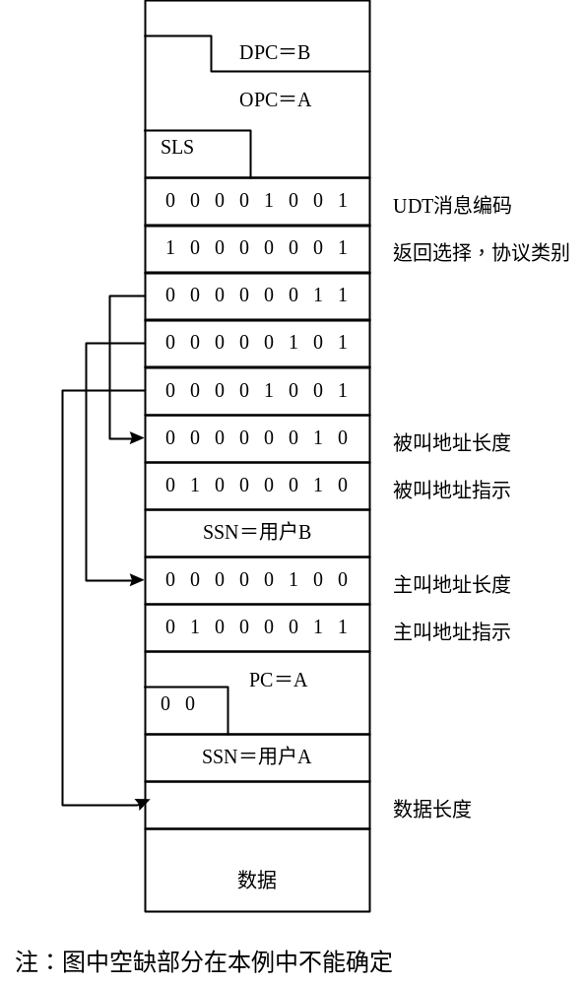

图11.8 UDT的消息格式

(2)根据GT寻址的示例
图11.9是根据GT寻址来传送无连接业务数据的信令程序示例。

UDT
UDT
STP A
用户B
SP A
节点B
N-UNIT DATA
请求
SP C
用户 C
节点C
N-UNIT DATA
请求

图11.9 传送数据的信令程序

图11.9中，用户B向SCCP发出原语N-UNITDATA请求，来请求无连接业务的数据传送，N-UNITDATA请求原语中包括以下参数：
被叫地址 GT隐含着 DPC＝C
SSN＝用户C
主叫地址 PC＝B
SSN＝有户B
顺序控制 顺序
返回选择 错误返回
用户数据
SPB收到上述原语后，经分析确定被叫地址为GT后，就发送如图11.10所示的UDT消息到STP A，以在STP A完成对GT的翻译功能。当STP A接收到UDT消息后，SCCP的路由功能把被叫地址中的GT翻译成下面参数：
DPC＝C
SSN＝用户C
根据DPC SSN寻址
STP A若经检查SP C的DPC和SSN可用时，则SCCP向目的地SP C发出如图11.11所示的UDT消息。
SP C接收到UDT后，向用户C发出原语N-UNITDATA指示，把用户数据传给用户C。
在该例中，对GT的译码是在STP点进行的。在实际网络中，GT的译码功能可能是分散在网内各节点中。也可能把译码功能集中在一个中心，如果消息要根据GT寻址，首先访问译码中心对GT进行译码。也可以采取以上两种方法的折衷方法，在网中的几个重要地址设备几个译码中心，这都决定于网络的具体要求。

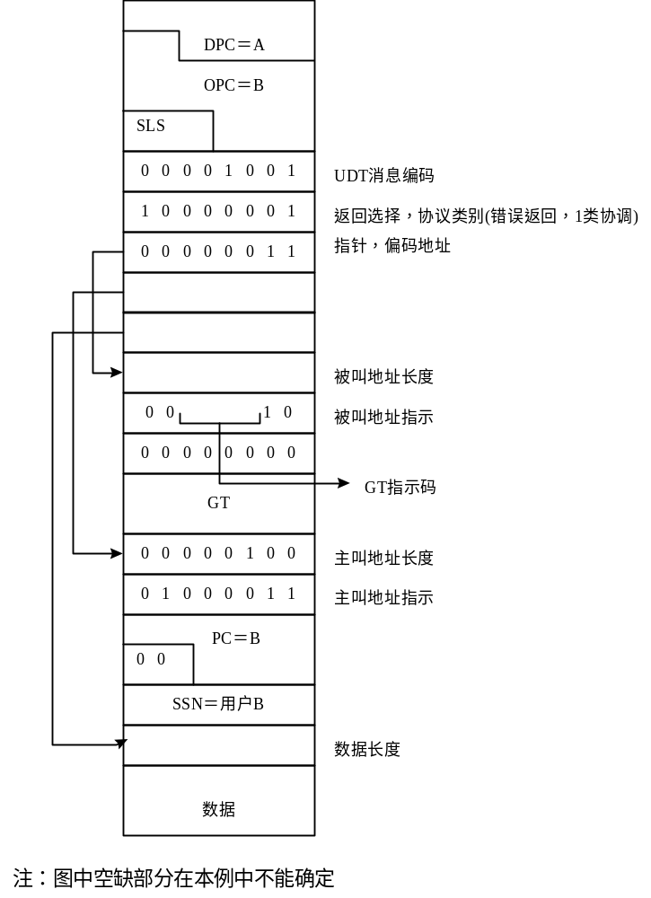

图11.10 UDT的消息格式

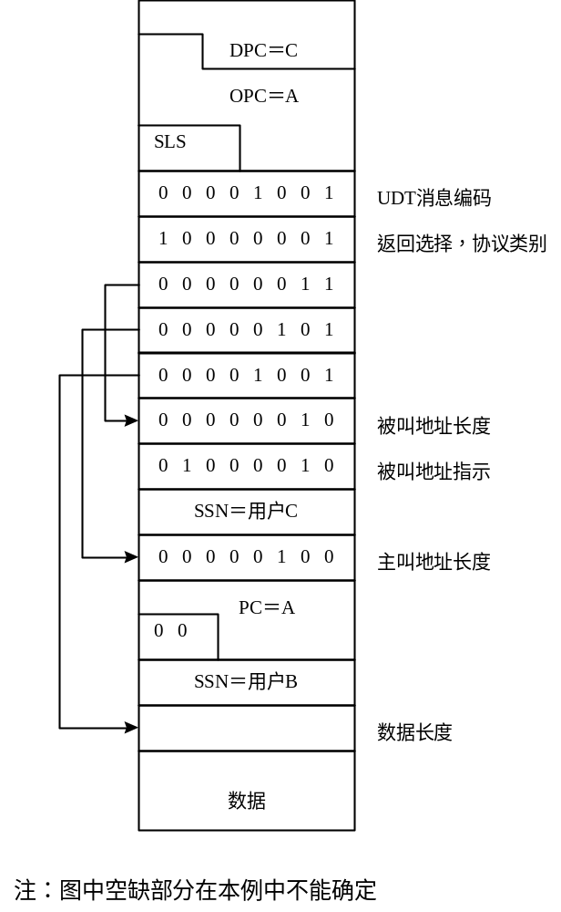

图11.11 UDT的消息格式

在示例中，如果STP A接到UDT消息后，GT翻译出的SSN＝用户C不可用时，则传送数据的信令程序，如图11.12所示。
图11.12中的SP A查到接收的UDT消息中返回选择是错误返回(1000)，就向UDT的主叫用户地址发送如图11.13所示的UDTS，通知主叫用户消息不能正常到达目的地。SP B接收到UDTS后，发送N-NOTICE指示原语通知用户B返回的原因及返回的数据。如果UDT中的返回选择是没有特别选择(0000)，就舍序UDT，不发送UDTS通知用户B。

UDT
UDTS
用户B
SP A
节点B
N-UNIT DATA请求
N-UNIT DATA指示
STP A
SP C

图11.12 返回错误的传送数据的信令程序
11.3.2面向连接业务
用户在传递信令信息之前，SCCP必须向被叫端发送连接请求(CR)消息，确定这个连接所经路由、传送业务的类别(协议类别2或3)及传送为数据的数量等，一旦被叫用户同意，主叫端接收到被叫端发来的连接确认(CC)消息后，就表明连接已经建立成功，用户在传递数据时就不必再由SCCP的路由功能选取路由，而通过建立的信令连接传送数据。在数据传送结束后，释放信令连接。面向连接有两种传送数据的协议。
a.基本面向连接类(协议类别2)
在协议类别2中，通过建立信令连接，保证在起源节点SCCP的用户与目的地节点SCCP的用户之间双向传递数据。同一信令关系可复用很多信令连接。属于某信令连接的消息包含相同的SLS值，以保证消息按顺序传送。
b.流量控制面向连接类(协议类别3)
在协议类别3中，除具有协议类别2的特性外，还可以进行流量控制和传递加速数据。此外，还具有检测消息丢失和序号错误能力。
下面是面向连接的信令连接信令程序示例。
一个信令连接可由一个或多个连接段构成，在中间节点SCCP的路由功能决定信令连接是否由一个或多个连接段实现，下面用二个连接段的信令连接来说明用户建立信令连接的过程，如图11.14所示。
a.用户A要与用户B建立信令连接，用户A(主叫用户)向SC－CP发出原语N-CONNECT请求，请求去被叫地址(用户B)的信令连接。
b.SCCP接收到N-CONNECT请求后，确定是否有可利用的资源，如果有可利用的资源，则SCCP就采取以下行动：为连接段分配起源本地参考和SLS，并建立被叫地址与连接段的对应关系，确定协议类别和信用量，然后将CR消息选取路由向前传递。

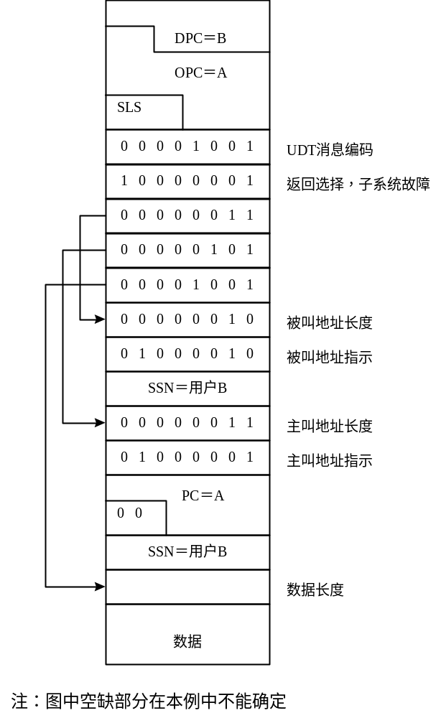

图11.13 UDTS的消息格式

CR
CC
用户A
源SCCP
节点A
N-UNIT DATA
请求
中间节点
N-UNIT DATA
指示
CR
CC
目的地SCCP
用户 B
节点B
N-UNITECT
指示
N-UNITECT
响应

图11.14 用户建立信令连接的信令程序示例

c.当中间节点接收以CR消息后，SCCP的路由功能和鉴别功能确定被叫用户地址不是本地SCCP用户，并要求在此建立连接段，然后中间节点再确定是否有建立连接段的资源可利用？如果在节点有资源可利用，则SCCP采取以下行动：将收到的起源本地参考和SLS分配给输入连接段，并为输出连接段选择本地参考和SLS，同时建立输入和输出连接段间的对应关系，确定提出的协议类别和信用量。将CR消息转发到路由功能继续传送，但不改变CR消息的寻址内容。
d.当目的地的SCCP收到CR，SCCP的路由功能和鉴别功能确定被叫地址是本地用户时，目的地确定是否有建立连接段的资源可利用？如果节点有可利用的资源，则完成以下行动：将收到的起源本地参考和SLS分配给输入连接段(中间节点到目的地间的连接段)，并确定协议类别和信用量，节点利用N-CONNECT指示原语通知用户B请求建立连接。
e.用户B接到N－CONNECT指示原语，如果同意建立连接，向SCCP发出N－CONNECT响应原语。
f.SCCP接收到N－CONNECT响应原语，完成以下行动：分配协议类别和信用量，并确定输入连接段的本地参考，利用SCCP路由功能把CC消息传送到连接段的起源点。
g.中间节点收到CC消息，将收到的CC中的起源本地参考分配给输出连接段，并确定协议类别和信用量，为对应的输入连接段确定本地参考，利用SCCP路由功能将CC传递到对应输入连接段的起源点。
h.起源节点A收到CC，将完成以下行动：分配协议类别和信用量，将收到的CC中的起源本地参考分配给输出连接段，向用户A发送N－CONNECT指示原语，通知用户A信令连接建立成功。
DT1
DT1
RCSD
…
用户A
源SCCP
节点A
N-UNIT DATA
请求
中间节点
N-UNIT DATA
指示
目的地SCCP
用户 B
节点B
N-DATA指示
N-DISCONNECT
指示
DT1
RLC
DT1
DT1
RCSD
…
DT1
RLC
N-DATA指示

图11.15 数据传递和释放连接程序
当信令连接建立成功后，用户就可根据建立的信令连接传送数据，数据传送结束后，释放信令连接。图11.15为建立成功协议类别2的信令连接后，传送数据和释放连接的信令程序示例。
11.3.3无连接业务和面向连接业务比较
从以上可以看出，面向连接业务在传递数据之前，必须先建立信令连接，用户通过信令连接来传送数据。因为信令连接已经为数据传递确定了路由，所以数据传递速度快，可靠性高，但是需要额外的资源开销。且一旦建立连接，资源为此连接所拥有，直垤释放信令连接。因此面向连接适应于对同一目的地有大量数据传送时，在两个用户之间建立信令连接。相反，无连接业务则比较简单，使用SCCP和MTP的路由功能就可直接在信令网中传送数据，灵活、简单，适用于传送少量数据。

11.4 SCCP管理
SCCP管理(SCMG)是在网络故障或拥塞的情况下，通过重新选取路由或调节业务来维持网络的性能。SCCP管理包括信令点状态管理和子系统状态管理，它通过传递SCCP管理消息和原语来实现其功能。SCCP管理消息是采用带“没有特别选择”参数的0类无连接业务的单位数据(UDT)消息。
该UDT包括以下部分：
──路由标记
──消息类型码
──3个指针
参见表11.7所示消息的参数。
SCCP管理消息的内容由UDT中的数据段提供，包括定义消息的消息型码及消息的参数，图11.16为该UDT消息中数据段的内容。
表11.7 SCMG消息格式
参数 | 类型(F、V、O) | 长度(八位位组)
协议类别  (O类，没有特别选择) | F | 1
被叫用户地址  (SSN=SCCP管理) | V | 3(最小)
主叫用户地址  (SSN=SCCP管理) | V | 3(最小)
数据  (由SCMG消息构成) | V | 6

SVMG消息类型码
被影响的SSN

被影响的信令点编码
子系统复合指示

图11.16 SCMG消息内容

图11.16中的消息类型码定义了“禁止子系统”SSP消息、“允许子系统”SSA消息及“子系统状态测试”SST消息等，它们的内容不同，完成的功能也不同，SSP消息是通知目的地的子系统管理某子系统有故障，SSA是通知目的地节点原先发生故障的子系统恢复正常，SST消息用于验证被禁止的子系统的状态。图11.16中的消息参数“被影响的子系统”是发生故障或拥塞等情况的子系统，“被影响的信令点”是被影响的子系统所在的信令点。“子系统复合指示”指出SCCP管理系统有关备份子系统的情况。
在网络运行中，由于种种原因，信令点由可接入变为不可接入或由不可接入变为可接入，子系统由业务状态变为业务中断状态或由业务中断状态变为业务状态，这些信息都需要通知本地的子系统及有关信令点和信令点的子系统，这些信息的交换都由SCCP管理来完成，图11.17是子系统管理示例的信令程序。

SST
SSP
…
…
子系统
SCCP
节点B
N-STATE指示
N-STATE指示
N-UNIT DATA请求
SCCP
子系统
节点B
SST
SST
SSA
UDT
N-UNIT DATA请求
N-STATE请求
N-STATE请求

图11.17 子系统管理示例的信令程序
图11.17中，节点B的子系统向SCCP发出N－STATE请求原语，请求进入业务中断状态，SCCP管理系统收到原语后，就向本地的其它子系统广播该子系统进入业务中断状态，同时向有关的信令点广播SSP消息。节点A的SCCP收到SSP消息后，SCCP管理向子系统发出N－STATE指示原语，指出节点B的某子系统进入业务中断状态，同时周期性地向节点B发出SST消息，验证节点B的被禁止子系统的状态。当节点B的子系统发出N－STATE请求原语，请求进入业务状态，节点B的SCCP管理收到原语后，就向本地的其它子系统广播该子系统进入业务状态，同时向有关的信令点广播SSA消息。节点A的SCCP收到SSA消息后，SCCP管理向子系统发出N－TSATE指示原语，指出节点B的中断业务的子系统进入业务状态，同时停止发出SST消息。此后，节点A就可向节点B的该子系统传送数据。

11.5 SCCP在智能网中应用

智能网有一种建立于现有通信网之上的业务控制机构，现有业务的改善和新业务的建立都在集中控制点进行，而不在每一交换机进行，这样智能网就能从网中少数的节点控制业务的运转，这些节点称为业务控制点，图11.18为智能网结构。

X.25
NO.7
ISDN
NO.7
SSP
SSP
SMS
SCP
STP
IP

IP：智能外设
SMS：业务管理系统
SCP：业务控制点

图11.18 智能网结构

下面举例说明SCCP功能在智能网中应用。
1、800号业务
800号业务是一种被叫付费的业务，如一用户需要预定旅馆时，该用户拨一个起始三位为800的一个特定10位号码800×××××××，这就是SCP的地址GT，它不是被叫用户的真正号码，是旅馆的一个代号。
(1)本地交换机SSP在收到这个特定号码的800后，通过SCCP的无连接业务发送UDT，STP接到UDT对被叫地址翻译，然后发送UDT到SCP进行询问。
(2)SCP点有一个数据库，这个数据库含有相关旅馆的普通电话号码和传送800号呼叫的电路信息。SCP收到SSP送来的咨询消息后，它通过数据库查询出预定旅馆的普通电话号码和指出应选用的电路。由SSP通过SCCP功能把这些信息返回到发送端交换机SSP。
(3)交换机SSP依据SCP发来的信息进行呼叫连接，最终与预定的旅馆建立呼叫，如图11.19所示。
2、信用卡呼叫
当用户使用信用卡时，最主要的是需要查询信用卡是否有效。每次呼叫建立之前，用户需要向SCP送信用卡号码及被叫号码的信息，然后SSP利用SCCP功能发送询问消息到SCP，查询该用户的有关信息，然后回送一证实，SSP才能建立通话连接，通话完毕后，又必须将计费信息送交SCP。
未来在智能网中要开通别的一些业务如；呼叫指定人员、急救站呼叫、绿号业务、通用号码等都要对数据查询，如果采用NO.7信令，这些查询必须由SCCP来完成。
Exchange
Exchange
SCP
STP
SSP
1+800+XXXX
占用
证实
1+800+XXXX
UDT
UDT
占用
UDT(询问)
应答

图11.19 800号呼叫程序

此外，应用SCCP功能可在建立或不建立信令连接的情况下端到端的传递ISDN用户的电路相关和非电路相关的信息。移动网中漫游通信、位置登记、转移呼叫和越局频道都需要SCCP功能的支持。

第十二章 事务处理能力

12.1概述
前面已经叙述了NO.7信令方式的结构，其中事务处理能力(Transaction Capabilities，简称TC，也称TCAP)是采用OSI分层结构中的高层，如图12.1所示：
TC－用户
TC
SCCP
OSI分层
4-7层
1-3层
MTP

图12.1 NO.7信令方式中的TC

图12.1中TC－用户即为各种应用，如800号业务、运行维护应用(OMAP)、移动应用(MAP)、闭合用户群(CUG)等。这些应用有一个共同的特点，就是交换机(中心局)需要与网路中数据库联系，而TC提供了它们之间信息请求、响应的对话能力。
事务处理能力指的是为各种应用和一个网络层业务之间提供接口的一系列通信能力。它提供一种公用规程而与特写的应用无关。TC的核心采用了远端操作的概念。远端操作为网路中实现各种所需业务提供了方便。
NO.7信令方式的消息传递部分(MTP)加上信令连接控制部分(SCCP)是TC的网络层业务的提供者。当TC应用NO.7信令方式网络业务时，采用SCCP支持的寻址选择方案。SCCP支持TC有两种方法，即无连结型和面向连结型。TC利用SCCP传送信息，当传送的信息量小但实时要求较高时，采用无连结方式；当传送的信息量大但无实时要求时，采用面向连结方式。无连结型SCCP支持的TC应用范围很广，而面向连结型SCCP支持的TC尚处于待研究阶段，本章只介绍前两种方式。

12.2 TC的结构和功能
TC由两个子层组成，如图12.2所示。成份子层处理成份，即传送远端操作及其响应的协议数据单元(APDU)，事务处理子层处理两个TC－用户之间包含成份的消息交换。从功能上，成份子层可以提供对话处理和成份处理，事务处理子层提供事务处理。成份子层的对话处理与事务处理子层的事务处理有一一对应的关系，其原语以TC－和TR－来区分。可以这样理解，在TC－用户与成份子层之间的对话以TC－标记；在成份子层与事务处理子层之间的对话为事务处理，以TR－标记。成份子层的用户是TC－用户，事务处理子层目前的用户是成份子层。TC－用户之间需要的信息，通过成份和对话传到事务处理子层，再由N－UAIT－DATA原语与SCCP通信，传到对方。
TC－用户
成份子层(CSL)
事务处理子层(TSL)
SCCP

图12.2 基于无连结网络的TC的结构
图12.3以图形的方式概括了事务处理能力。SSP是业务转换点，SCP是业务控制点。CO即中心局。GEGIN和END是对话原语，以后会提到。
图12.3中的核心为成份子层，与操作有关的处理在此进行；接下来的层是事务处理子层，它控制与对方用户之间的对话；最外层是应用进程。
通过图12.3可以对TC有个概括的了解，下面各节将分别描述两个子层的功能。

SCP

CO
SSP
应用进程

数据库
应用进程

事务处理子层
应用进程
成份子层
BEGIN：形成一个联结
调用一个远端操作

远端操作的结果

END：结束联结

图12.3 事务处理能力

12.2.1成份子层
对话处理原语如TC－BEGIN、TC－CONTINUE和TC－END是用来请求与消息传送或对话处理有关的低(子)层功能。成份处理原语如TC－INVOKE和TC－RESULT－L，是用来处理操作和回答，这些原语不需要求低(子)层的功能。一个原语的“请求”类(简写为“req”)用来表示把一个成份从TC－用户传送到成份子层；“指示”类(简定为“ind”)用于把一个成份传给TC－用户。
TC－用户可以通过成份处理原语与成份子层联系。来自对话处理的成份、对话终止和请求成份进入成份处理；被请求的成份从成份处理又进入对话处理。下面分别介绍成份处理和对话处理。
1、成份处理
TC用成份来传送执行一个操作的请求或响应。一个操作是由远端的一个动作，它可以带一些相关的参数。生个操作的调用由一个Invoke ID来识别，这样就允许几个相同或不同的操作的调用可同时进行，并且一个或多个回答要以送至一个操作。
各成份在一个TC－用户和成份子层之间各自分别通过。起源的TC－用户可以将几个大众放在一个单一的消息中发送到成份子层，然后再通过事务处理子层传送到远端用户。一个消息中的各个成份以与起源接口提供的相同顺序传到远端。
提供给TC－用户的与成份相关的性能如下：
(1)调用
(a)操作
一个操作是由起源TC－用户调用来请求目的TC－用户执行一个给定的动作。为了识别操作，对每个操作指定一个值，即操作码。操作有以下四种类别：
第1类：人既报告成功也报告失败。
例如将一个免费电话号码转换成一个被叫用户号码，如果转换能够完成，就回送被叫用户号码，否则就指明为什么不能完成。
第2类：只报告失败。
例如什么地方出了故障，则仅进行一个例行测试，送出一个回答即可。
第3类：只报告成功。
例如执行一个测试，这种情况下，失败被看作是缺席任选，不要求任何回答。
第4类：即不报告成功也不报告失败。
例如送出一个警告，不期待得到任何类的一个回答或确认。这种情况下，操作调用不会产生一个结果。
操作类别是操作定义的一部分，每一个操作都有一个特写的类别。这表明目的端必须报告要么是一个成功的输出(结果)，或是一个不成功的输出(错误)，要么是两者皆有或两者皆无。操作的定义还包括一个指明操作应完成和结果应报告的时限。
对于成功报告，它表明远端TC－用户已执行了一个操作(第1类或第3类)。这个操作由Invoke ID参数识别。可以用几个回答来报告成功，采用下列原语：
TC－RESULT－L：表明一个结果的唯一段或最终段。
TC－RESULT－NL：表明一个结果的某一段后面还有其它段跟随。
对于失败报告，一个TC－用户在接收一个(1类或2类)它虽然“明白”但却不能执行的操作后，将发出一个TC－U－ERROR请求原语，用来指出失败(错误参数)的原因。调用这一操作的TC－用户用一个TC－U－ERROR指示原语通知。
(b)操作调用
一个操作的一个特定调用必须和可能同时发生的同一个或另一个操作调用区分开来，这就由调用ID来进行识别。这个调用ID必须是明确的。它由启动这个操作调用的TC－用户选择并传送给目的TC－用户，目的TC－用户将在它的回答中反映此ID。TC－用户可分配任意值给调用ID(索引、地址…)。这个值与在－128至127之间的整数值对应且可按建议Q.773编码成一个八位组。
当收到一个结果的最终段或唯一段时，或由TCAP指明某种非正常情况时，与一个调用相联系的调用ID值可再次使用。否则，可能会被“冻结”一段时间才可重新分配。调用ID的值在操作调用时是动态分配的，所以它们的值不能在应用协议的技术规程中出现。
图12.4表示的是单操作调用的成份顺序。从应用进程“X”请示调用操作(i为ID)应用进程“Y”加送此操作调用的结果。

应用进程
“Y”
应用进程
“X”
Invoke (i)
Return Result (i)
或 Return Error (i)
或Reject (i)

图12.4 单操作调用的成份顺序

(2)被TC－用户拒绝
由于任何适当的理由，例如在一个操作、差错或回答中必备信息单元的丢失，或不识别的操作等，一个TC－用户可以决定拒绝一个成份。拒绝的原因在问题码(Problem Code)参数中表明，对各个成份类型的拒绝可以应用各自的参数。一个TC－用户用TC－U－RE－JECT请求原语拒绝一个成份，它是由远端TC－用户采用TC－U－REJECT指示原语被告知拒绝的。
图12.5表示了一个简化的使用原语TC－U－REJECT的例子。假设TC－用户B调用了操作1，而TC－用户A由于某种原因(表示在Problem Code中)要拒绝这个操作，如图12.5所示。

TC－用户A | TC－用户B
TC－INVOKE req
(1,test,Class=1)
TC－INVOKE ind
(1, Test)
TC－U－REJECT reqreq
(1,Problem code)
TC－U－REJECT ind
(1,Problem Code)

图12.5 被TC－用户拒绝的原语顺序

(3)被TC－用户撤消(cancel)
撤消性能终止了相应的操作调用，它能由TC－用户或成份子层请求。在两种情况下，它都只具有本地的作用，不能发送通知到远端。TC－用户用TC－U－CANCEL请求原语把一个撤消原语通知本地成份子层，不发送成份。
2、与成份有关的不正常情况
(1)成份的丢失
TCAP假定在网络中消息丢失的概率是很低的。如果这一概率对一个应用来说过高的话，则应当采用面向连续网络业务的方法。
成份的丢失有以下几种情况：
(a)操作调用的丢失；
(b)一个结果的丢失；
(c)一拒绝成份的丢失；。
(2)成份的重复
在NO.7信令系统网络中消息的重复不常出现，它包括如下几种情况：
(a)重复操作调用；
(b)重复非最终结果；
(c)重复最终结果。
(3)成份的错误非列次序
(4)一个成份被TCAP拒绝
当检测出一个收到的成份无效时，成份子层用TC－L－RE－JECT指示原语通知本地TC－用户。该原语表明了拒绝的原因(问题码参数)。这个信息传到TC－用户，也保留在成份子层中，成份子层用这信息形成一个拒绝成份。
(5)操作时限期满
当TCAP通知TC－用户时限期满(TC－L－CANCEL指示)，这表明了不再能收到与这个操作调用有关的信息。
3、成份处理原语
前面已提到一些主要的成份处理原语，下面对它作一个归纳，并指明相关的原语类别和对应的成份类型，以[ ]表示：
TC－INVOKE(req, ind)：一个操作的调用。[INVOKE]
TC－RESULT－L(req, ind)：略。[Return Result(Last)]
TC－RESULT－NL(req, ind)：略。[Return Result (Not Last)]
TC－U－ERROR(req, ind)：对一个以前调用的操作的回答，指明操作执行失败。[Return Error]
TC－L－CANCEL(ind)：通知本地TC－用户，一个操作调用因时限到而终止。
TC－U－CANCEL(req)：由一个TC－用户的决定导致一个操作调用的终止。
TC－L－REJECT(ind)(本地拒绝)：通知本地TC－用户，一个成份子层检测出收到的无效的成份。[Reject]
TC－U－REJECT(req, ind)：由TC－用户拒绝一个成份，指明一个不正确部分。[Reject]
上述无对应成份类型的原语，是因为它们仅是本地影响。
4、对话处理
当发出一个操作处理原语时，就有一个请示传到TCAP，但直到发出一个请求传送的原语时，此请求才发送到远端TC－用户。
在起源端，请求传送原语在一个成份处理原语后出现，这表明前面的成份必须马上传送；在目的端，请求传送原语首先出现，它包含了TCAP传送消息中每个成份(如果有)所必需的控制信息；消息的最后一个成份用“最终成份”参数对TC－用户指明。这些成份以它们被起源端TC－用户传到TCAP的相同次序传送到目的TC－用户。
当一个应用中的两个TC－用户相互合作时，通常需一个以上的操作调用。由此产生的成份流必须被识别。TC－用户通过一个对话和一个相应的对话ID参数识别每一个这样的成份流。为此目的而提供的对话处理性能属结构化对话。
当只需一个单一的消息来完成一个分布应用时，可以采用非经的单向消息。起源者不期待的输出报告(即可以只调用第4类操作)，可是如果发生协议差错，可以收到此协议差错的报告。
提供给TC－用户的对话处理性能如下：
(1)非结构化对话
非结构化对话性能的应用由发送一个TC－UNI原语来表明。在起源端，发出一个TC－UNI请求原语，请求把预先传到成份子层的具有相同对话ID的所有成份传到远端TC－用户。在接收端，目的TC－用户通过一个TC－UNI原语被告知，已经收到一个或多个成份。
(2)结构化对话
结构化对话性能使得一个TC－用户可以开始一个对话，交换该对话内的各个成份，结束或终止对话。
(a)一个对话的开始
一个TC－用户通过发出一个TC－BEGIN请求原语开始一个新的对话，此原语的用途是：
－向成份子层指明，一个新的对话开始，由原语的“对话ID”参数识别。
－请求发送用成份处理原语预先传到成份子层的具有相对对话ID的“请求类”成份。
在接收侧，目的TC－用户用一个TC－BEGIN指示原语被告知一个新的对话开始。
(b)一个对话的继续
一个TC－用户通过发出一个TC－CONTINUE请求原语表示其想要继续对话。这个原语请求发送该对话已经传到成份子层的任何成份。
在接收端，TC－CONTINUE指示原语表示：
－这对话可以继续；
－成份正在传送(若“Components Present”参数不表示“空”)。
(c)对话结束
对话结束有三种情形：
－预先安排的结束：
TC－用户根据预先的安排决定什么时候结束对话：TC－END请求原语的结果是本地的。一旦发出了TC－END请求原语，此对话就不能再发送或接收成份。
－基本结束：
基本结束情况采用TC－END原语有两个目的；一是传送任何悬而未决的成份；一是表明该对话在两个方向都将不再交换成份。
－对话被一个TC－用户中止：
TC－用户具有不考虑任何悬而未决的操作调用(中止)而要求立即结束一个对话的能力。这时，TC－用户可以提供表明中止原因及诊断信息的端对端信息。
TC－U－ABORT请求和指示原语用来表明被TC－用户中止。
5、与消息相关的不正常情况
(1)消息丢失
TCAP不提供对消息丢失的保护。
(2)消息重复
消息的重复有BEGIN消息重复、CONTINUE消息和END消息重复。
(3)消息的错误排列和损坏
当一个表明对话继续的消息在同一对话的表示结束的消息之后到达，这个消息就不被传送了且TCAO终止对话。当收到一个损坏的消息，TCAP也终止对
话。
6、对话处理原语
TC－UNI(req, ind)：请求/指示一个非结构化对话。[消息类别：Unidirectional]
TC－BEGIN(req, ind)：开始一个对话。[Begin]
TC－CONTINUE(req,ind)：继续一个对话。[Continue]
TC－EN(req,ind)：结束一个对话。[End]
TC－U－ABORT(req, ind)：允许一个TC－用户突然终止一个对话，而不再传送任何悬而未决的成份。[Abort]
TC－P－ABORT(ind)：通知TC－用户，对话已被业务提供者(事务处理子层)终结，以响应事务处理子层对事务处理的中止。[Abort]
7、举例
前面在描述成份处理中简单操作，较复杂的操作有具有分段结果的操作和链接操作。一个成功的结果可以分为几个段，每一段用TC－RESULT－NL原语向操作的起源者指明。TC－用户可以用这一性能克服低层中不存在分段的起源。最终段用TC－RE－SULT－L原语指明。一个差错的报告是不能分段的。
将一个操作调用链接到另一个操作调用，这一性能包括了原来(连接至)操作的目的端要求额外信息以处理这个操作的情形。

TC－用户 A | TC－用户B
TC-INVOKE req
(D1,1,Test,Class=1)操作1开始
TC-BEGIN req
(D1,Address) 对话开始
TC-BEGIN ind
(D2,Address)
TC-INVOKE ind
(D2,1,Test)
TC-INVOKE req
(D2,2,1,Option-selection,class=1)
操作2开始
TC-CONTINUE req
(D2)
对话继续
TC-CONTINUE ind
(D1)
TC-INVOKE ind
(D1,2,1,Option-selection)
TC-RESULT-L req
(D1,2,Options)
TC-CONTINUE req对话继续
(D1)
TC-CONTINUE ind
(D2)
TC-RESULT-L ind
(D2,2,Options) 操作2结束
TC-RESULT-L req
(D2,1,Test-result)
TC-END req
(D2)
TC-ENC ind对话结束
(D1,normal)
TC-RESULT-L ind
(D1,1,Test-result) 操作1结束

图12.6 结构化对话的例子
图12.6为一个结构化对话的例子。由一个测试请求开始了一个对话，并在测试结果(Test-result)发送完后对话结束。
图中TC－用户A侧的D1和TC－用户B侧的D2为同一对话的本地参考，它们对应于消息中出现的事务处理ID。class为操作类别，操作1为测试(Test)，操作2为任选选择(Option-selection)，表示所需的额外信息。操作2是链接在操作1上，在TC－用户B侧以(2.1)表示。这就如同菜单选择一样，一级一级选择，所选项以Options表示。
对话的过程是这样：TC－用户A侧调用操作1，并请求开始与TC－用户B的对话。TC－用户B将操作2链接至操作1，并请示对话继续。TC－用户A输出操作2的成功报告且请求对话继续。TC－用户B得到Options，并用它执行操作1，输出结果(Test-result)后请求对话结束。TC－用户A响应对话结束并收到结果。
12.2.2事务处理子层
事务处理子层在它的用户(TR－用户)之间提供联系，这种联系称为一个事务处理。
事务处理子层过程将每个TCAP消息以及所有包含的成份和一个特定的事务处理相联系起来。事务处理子层处理一个TCAP消息的事务处理部分(消息类型及事务处理ID)。事务处理ID用来识别一个事务处理。每端指定一个本地事务处理识别；本地事务处理ID在各条消息的事务处理部分进行交换。
一个TCAP消息的成份部分就像事务处理子层中的用户数据一样，在成份子层和事务处理子层之间通过。
图12.7表示两上TR－用户之间TCAP消息交换的例子。
图12.7中OTID是起源事务处理ID，DTID是目的事务处理ID。
B
A
BEGIN(OTID=X)
CONTINUE(OTID=Y,DTID=X)
CONTINUE(OTID=X,DTID=Y)
CONTINUE(OTID=Y,DTID=X)
BEGIN(OTID=Y )

图12.7 TCAP消息的交换
节点A的TR－用户用TR－BEGINreq原语启动一个事务处理，一个Begin消息从节点A送至节点B。Begin消息中包括OTID。在节点A的事务处理子层收到这个事务处理的从节点B来的Contionue消息后，才可发送别的信息。
Begin消息的接受导致一个TR－BEGINind原语传给节点B的TR－用户。节点B的用户决定是否建立一个事务处理。若建立，则把一个TR－CONTINUEreq原语传给事务处理子层。Continue消息中包括OTID和DTID。一旦节点B的用户以TR－CONTINUEreq原语建立一个事务处理，即从节点B发送一个Continue消息，所有后续的省匀为Continue消息，直到事务处理结束。
事务处理的终止有两种方法：一是基本结束，另一是预先安排的结束。这与成份子层的对话处理结束相类似，它用TR－END原语来完成，End消息中包含DTID。需要说明一点是，事务处理原语也有req和ind两类，它们的含义不是如TC原语表示在TC－用户和成份子层之间传送信息，而是在TR－用户和事务处理子层之间传送。
当一个TR－用户想要终止一个事务功能，它可将一个RT－U－ABORTreq原语发送给事务处理子层，即发送一个带有用户提供的(原因和诊断)信息的Abort消息。在接收侧，事务处理子层收到一个包含用户提供信息的Abort消息并把这个消息不加分析地在TR－U－ABORTind原语中传给TR－用户。
终止在功能是在出现非正常情况时，由事务处理子层调用的。这些非正常情况包括：对事务处理启动无反应、收到来自低层的非正常情况的指示和收到的消息无法与一个事务处理联系起来等。
事务处理终止使得任何事务处理传送的消息被丢弃，事务处理终止用原语TR－P－ABORTind原语来执行。
12.2.3成份子层和事务处理子层的接口和业务原语
本节以TC的模块流程对TC做进一步描述，参见图12.8。
成份处理
对话处理
成份处理原语
对话处理原语
TC用户
事务处理子层
成份子层至同层
事务处理原语
事务处理子层至同层
N-UNITDATA(ind,req)
SCCP

图12.8 TC模块流程
图12.8中N－UNITDATA原语用于事务处理子层与SCCP之间的通信。这个原语中包括TC－业务消息(如Begin,Continue等)。TCAP业务接入点在TC－用户与成份子层之间，网络业务接入点在事务处理子层与网络业务间(对无连结网络而言)。

12.3 TC的格式和编码
前面章节中曾描述过SCCP消息结构,李节介绍作为SCCP用户数据的TC(或称TCAP)消息，如图12.9所示。
SCCP
D
P
C
O
P
C
S
L
S

消息类型

用户数据
SCCP

消息头
E
O
P
事务处理部分
成份部分
TCAP

图12.9 SCCP消息
成份部分包括多个成份，它们以用户数据的方式传到事务处理子层，通过事务处理中的TCAP消息交换传到目的用户。
TCAP的编码原则是基于蓝皮书的X.209建议。
12.3.1一般消息结构
TCAP消息内的每一个信息元素具有的结构，一个信息元素由三个字段组成，如图12.10所示，这睦段是以图12.10中所示顺序出现的。

标记(Tag)
信息元素
长度(Length)
内容(Contents)

图12.11 TCAP消息和信息元素的结构

标记(Tag)用来区分类型并负责内容的解释。字长(Length)用来规定内容的长度。内容(Contents)是元素的实体，包含了由元素准备传送的主要信息。
第一个字段用一个或我个八位位组进行编码。一个八位位组的位标记如图12.11。
H G F E D C B A
一个八位位组

图12.11 一个八位位组的位标记
图12.11中，比特A为最低有效位，首先被传送。
每个元素的内容可以是一个值(原语)，也可以是一个或多信息元素(构成语)如图12.12所示。
Tag
Length
Contents
Tag
(b)构成语(Constructor)
(a)原语(Primitive)
Length
Tag
Length
Contents

图12.12 内容的类型
12.3.2标记
标记由类别、格式及标记码组成，它的长度为一个多或个八位位组，如图12.13所示。
H G F E D C B A
Tag Code
Form
Class

图12.13 标记的格式

1、标记类别
标记用两个最高有效比特(H和G)来指明其类别，H和G比特的编码见表12.1。
表12.1 标记类别的编码

类 别 | 编码(HG)
通用类(Universal) | 0 0
全应用类(Application-Wide) | 0 1
上下文专用类(Context-specific) | 1 0
专用类(Private use) | 1 1

通用类与应用类型无关。通用类标记可以用在使用通用类信息元素的任何地方。即CCITT NO.7信令的ASE、X.400 MHS等。
全应用类用于贯穿在应用CCITT NO.7信令的TC(即TC－用户)的所有应用(即ASE)都标准经的信息元素。
其它两类略。
2、单元格式
经特F用来指明单元是“原语”还是“构成语”。如表12.2所示。

表12.2 单元格式编码
单元格式 | 编码(F)
原语(Primitive) | 0
构成语(Constructor) | 1

一个原语元素其结构是原子的结构(好只有一个值)。一个构成语元素其内容是一个或多个本身可能是构成语元素的信息元素。
两种元素格式见12.3.1节的图12.11。
3、标记码
标记的第一个八位位组的比特A到比特E加任何扩充的八位位组用来表示一个标记码，以与同一类别中其它的单元相区别。在一个八位位组中，标记码的范围是从00000到11110(十进制0－30)。
扩充的方法是把第一个八位位组的A到E比特编码为11111，接下来的八位位组的H比特用作扩充指示。若扩充的八位位组的H比特为0，表示该标记已到此为止。若H比特为1，那么接下来的八位位组用作标记码的扩充。如图12.14所示。
图12.14中“Ext”表示扩充。第一个扩充八位位组的G比特为最高有效位(MSB)，最后的扩充的八位位组的A比特为最低有效位(LSB)。
12.3.3内容长度
对内容长度进行编码以指明内容中八位位组的数目。长度中不包括标记和内容长度。
Class
Form
…
MSB
Tag Code
1 1 1 1 1
Ext
1
…
LSB
Ext
0
Form
Class
Tag Code
(00000～11110)
(a) 一个八位位组的格式
(b)扩充格式

图12.14 标记码的格式

内容的长度采用短、长或不定三种格式，可根据需要选其中一种。
如果长度小于218个八位位组，采用短格式。在短格式中，H比特编码为0，长度编码为一个二进制数，使用A到G比特。
如果内容长度大于127个八位位组，采用长格式。长格式的长度是从2到127个八位位组。第一个八位位组的H比特编码为1，A至G比特编码成字段大于长度减1的无符号二进制数，它的MSB是比特G，LSB是比特A。长度本身编码为一个无符号二进制数，它的MSB为第二个八位位组的H比特，LSB为最后一个八位位组的A比特。
这个二进制数以最少可能的八位位组数编码，并且不带有值为0的八位位组。
当元素是一个构成语时，不定格式(长度为一个八位位组)可以用来代替短格式或长格式，它的值为10000000。在采用这种格式时，用一个特定的内容结束(EOC)指示码来表示内容结束。内容结束指示码没有记法，也没有语义的含义。内容结束指示码用一个元纱表示，它的类别是通用类，格式是原语，ID码值为0，内容缺省(hex表示十六进制)：
EOC 长度 内容
00(hex) 00(hex) 不存在
图12.15表示了以上所述长度字段的格式。在无连结情况下，可以编码的最大值与网络信息量的限制有关。
12.3.4内容
内容是元素的实体，包含了元素准备传送的信息，其长度是可变的，但总是八位位组的整数倍，内容按标记值来解释。
12.3.5消息编码
1、TCAP的消息结构
一个TCAP消息为一个单构成语信息元素。它由一个包含珞务处理子层所用的信息元素的事务处理部分和一个包含成份子层所用的信息元素的成份部分组成。事务处理的元素之一称为成份部分。每一个成份是一个构成语信息元素。TCAP的消息结构如图12.16所示。
2、事务处理部分
事务处理部分信息元素为“全应用类”。表12.3以End消息为例说明事务处理部分字段。
表中“消息类型标记”这个字段由一个八位位组组成，并在所有TCAP消息中是必备的。表中出现的01100100表示的是End消息类型。
事务处理ID有两种：起源事务处理ID和目的事务处理ID。根据所用的消息类型决定使用哪种ID。如表12.4所示。

(c)不定格式
内容长度
MSB LSB
0
(a)短格式
(b)长格式
字段大小长度－1
MSB LSB
MSB
内容长度
LSB
1
构成语元素标记
L=10000000
…
标记
长度
内容
EOC标记＝00000000
EOC长度＝00000000
标记
长度
内容

图12.15 长度字段的格式
表12.3 End消息类型
元素格式 | 事务处理部分字段
构成语 | 消息类型标记(01100100)  总消息长度
原语 | 目的事务处理ID标记(01001001)  事务处理ID长度  事务处理ID
构成语 | 成份部分标记(01101100)  成份部分长度
构成语 | 一个或多个成份

消息类型标记
总消息长度
事务处理部分信息元素
成份部分标记
成份部分长度
成份类型标记
成分长度
成份部分信息元素
成份
…
…

图12.16 TCAP的消息结构
表12.4 每个消息类型中的事务处理ID
消息类型 | 起源ID | 目的ID
Bebin | 有 | 无
End | 无 | 有
Continue | 有 | 有
Abort | 无 | 有
起源和目的事务处理ID标记编码见12.5。

表12.5 事务处理ID标记编码
 | H G F E D C B A
源事务处理ID标记 | 0 1 0 0 1 0 0 0
目的事务处理ID标记 | 0 1 0 0 1 0 0 1

事务处理ID的长度1为至4个八位位组。表12.3中End消息只有目的事务处理ID标记(01001001)。
3、成份部分
成份部分存在时，由一个或多个成份组成。
(1)成份类型标记
每个成份是一系列的信息元素，表12.6为Invoke成份的例子。

表12.6 Invoke成份
元素格式 | Invoke成份
构成语 | 成份类型标记(10100001)  成份长度
原语 | Invoke ID标记  invoke ID长度  Invoke ID
原语 | 链接ID标记  链接ID长度  链接ID
原语 | 操作码标记  操作码长度  操作码
原语/构成语 | 参数标记  参数长度  参数

成份类型标记编码成上下文专用类的构成语。
(2)成份ID标记
成份ID指的是调用ID(Invoke ID)或链接ID(Linked ID)。其编码如表12.7所示。
表12.7 成份ID标记编码
 | H G F E D C B A
Invoke ID | 0 0 0 0 0 0 1 0
Linked ID | 1 0 0 0 0 0 0 0

一个成份ID的长度是一个八位位组。
一个调用成份具有一个或两个成份ID：即一个调用ID，以及如果将此调用与一个先前的调用相联系时，则除了此调用ID外，还要提供链接ID。
回送结果成份和回送差错成份具有一个成份ID，称为一个调用ID，它是对调用成份的调用ID进行响应的反映。
拒绝成份利用被拒绝的成份中的调用ID作它的调用ID。若这一ID未得到，则调用ID标记用空(NULL)标记(长度始终为0)来代替，见表12.8。
表12.8 NULL标记编码
 | H G F E D C B A
NULL标记 | 0 0 0 0 0 1 0 1

(3)操作码标记
为了识别操作，对每个操作指定一个值。操作可以分成本地的或全程的两类。一个本地的操作码在操作码标记和操作码长度后面。操作码标记的编码见表12.9。
表12.9 操作码标记的编码
 | H G F E D C B A
本地操作码标记 | 0 0 0 0 0 0 1 0
全程操作码标记 | 0 0 0 0 0 1 1 0
12.4TC的应用
12.4.1应用准则
TC(或称TCAP)的主要用途是对一个分散环境下的交互作用应用提供支持。两个分散应用实体之间的交互作用由操作来做模型。一个(起源的)实体调用一个操作；另一个(目的)实体试图执行这个操作并可能回送结果。
一个操作的语义和TCAP无关。TCAP操作的性能与任何特定的操作无关。当规定一个应用时，TC－用户必须做以下几点。
(1)选择操作；
(2)选择TCAP性能来支持这些操作。这样的性能包括了对个别操作的操作处理以及把若干相关操作与TC－用户之间的对话相联结的能力；
(3)定义应用正文。
TC－用户借助于原语可以进入TCAP业务；这些原语使TCAP及其用户之间的接口模型化，但对这一接口的实现不做任何限制。
12.4.2应用业务元素
应用业务元素(ASE)与TCAP不同，它与具体的应用有关，ASE利用TCAP的功能完成各个业务所要求的操作。把一个TCAP和一个或多个利用此TCAP的ASE组合在一起称为应用实体(AE)，如图12.17所示。

ASE B
…
ASE A
TC－用户
AE
TCAP
成份子层
事务处理子层

图12.17 功能分解
当SCCP收到UDT消息后，就根据此消息中的子系统号码(SSN)将UDT转送给相应的AE，即用SSN识别各个AE。TCAP根据操作码将所接收到的事务处理传给指定的ASE。
12.4.3应用举例
TC支持智能网的应用，我们大家熟知的免费电话业务(又称为：800号业务)就是其中的一种应用。图12.18表示的是免费电话对话的例子。
在智能网中，SSP为业务交换点，呼叫可通过它请求智能网业务并接入一个SCP以决定呼叫的后续处理。SCP为业务控制点，它存有智能网业务处理信息。SCP通过STP与SSP相连。
SCP
SSP
CCS7
事务处理能力
NO.7信令用户部分呼叫信令
建立呼叫
(地址＝0800 765-4321, CLI)
IAM(初始地址消息)
汇接局
Invoke：为免费电话提供信息
(地址＝0800 765-4321,CLI)
BEGIN
Invoke：完成呼叫
(第网络地址，第路由选择，第二路由选择)
CONTINUE
Renturn Result：应答
呼叫到新的网络地址
END

图12.18 免费电话的例子

当主叫用户拨了免费电话号码(这个号码通常与国家范围内的业务提供有关)，呼叫就选路到一个SSP。SSP收到呼叫请求后，启动一个与SCP的结构化对话，并用远端操作请求如何处理呼叫的指令。远端操作的调用不仅要带所拨的号码，还要带一些如主叫识别(CLI)一类的可以用来决定呼叫起始的区域的信息，这样就可以决定呼叫的路由选择。通过网络的数据库，SCP把拨的号码翻译成一个国内范围使用的号码，并决定呼叫的帐单号码。当自SCP的第二个远端操作返回时，对话完成。这个远端操作指示SSP完成与给定路由和帐单号码一致的呼叫。由于它是一个普通的路由号码，呼叫不需特别处理且可通过PSTN到它的目的地。一理旦呼叫应答并在以后释放，SSP记录对应帐单号码和计费信息，这样就可人业务提供者表示一个正确的计费。

